安塞区职教中心维修扩建附属工程采购项目

竞争性谈判文件
项目编号：JRZC-2022064

采购人：延安市安塞区教育体育局
采购代理机构：陕西炬荣招标代理有限公司
二〇二二年八月

目 录

- 谈判邀请函
第二部分 谈判供应商须知
第三部分 谈判内容及要求
第四部分 商务及合同主要条款
第五部分 谈判响应文件格式

第一部分 谈判邀请函
陕西炬荣招标代理有限公司受延安市安塞区教育体教育局委托，按照政府采购程序，对安塞区职教中心维修扩建附属工程采购项目进行竞争性谈判，欢迎符合资格条件的、有能力提供本项目所需服务的供应商参加谈判。
- 采购项目名称:安塞区职教中心维修扩建附属工程采购项目
二、项目编号:JRZC-2022064
- 采购人名称：延安市安塞区教育体教育局
地址：安塞区
联系人及联系方式：王老师 13325314108
四、采购代理机构名称：陕西炬荣招标代理有限公司
地址：延安市新区坤岗国际七号楼一单元602室
联系方式：黄工 0911-8887276
五、采购内容和要求
内容：安塞区职教中心维修扩建附属工程采购项目主要内容包括:厕所工程、室外工程
采购预算： 1642176.67元
六、供应商资格要求：符合《中华人民共和国政府采购法》第二十二条规定的所有条款，并具备以下条件；
1 、具有独立承担民事责任能力的法人或其他组织，提供合法有效的统一社会信用代码的营业执照（附年度报告书）或事业单位法人证书等国家规定的相关证明，自然人参与的提供其身份证明;
2 、供应商法定代表人授权委托书（附法定代表人身份证复印件）及被授权人身份证（法定代表人直接参加，只须提交其身份证）；
3、供应商企业需具备建筑工程施工总承包三级及以上资质和企业安全生产许可证；项目经理需具备建筑工程专业二级建造师及以上执业资格和有效的安全生产考核合格证书,且未担任其他在建工程的项目经理；
4、税收缴纳证明：提供已缴纳的本年度或上年度任意一个月的缴税凭证，依法免税的供应商应提供相关文件证明；
5、社会保障资金缴纳证明：供应商提供本年度或上年度已缴存的任意一个月的社会保障资金缴存证明或社保机构开具的社会保险参保缴费情况证明；依法不需要缴纳社会保障资金的应提供相关文件证明；
6、财务状况报告：提供2020年度或2021年度的财务审计报告(成立时间至提交响应文件截止时间不足一年的可提供成立后任意时段的资产负债表),或其基本存款账户开户银行出具的资信证明及基本存款账户开户信息；
7、供应商不得为“信用中国”列入失信被执行人、重大税收违法失信主体；不得为“中国政府采购网”政府采购严重违法失信行为记录名单中被财政部门禁止参加政府采购活动的供应商（提供网站截图并加盖供应商公章）；同时供应商应出具参加政府采购活动前3年内在经营活动中没有重大违法记录的书面声明；
8、本项目不接受联合体谈判。
七、采购项目需要落实的政府采购政策：依据《中华人民共和国政府采购法》和《中华人民共和国政府采购实施条例》的有关规定，落实政府采购政策。
1、《财政部 工业和信息化部关于印发〈政府采购促进中小企业发展管理办法〉的通知》（财库〔2020〕46号）；
2、《财政部司法部关于政府采购支持监狱企业发展有关问题的通知》（财库〔2014〕68号）；
3、《国务院办公厅关于建立政府强制采购节能产品制度的通知》（国办发〔2007〕51号）；
4、《节能产品政府采购实施意见》（财库[2004]185号）；
5、《环境标志产品政府采购实施的意见》（财库[2006]90号）；
6、《三部门联合发布关于促进残疾人就业政府采购政策的通知》（财库〔2017〕141号）。
7、《财政部 工业和信息化部关于印发〈政府采购促进中小企业发展管理办法〉的通知》（财库〔2021〕46号）。
8、陕西省财政厅关于印发《陕西省中小企业政府采购信用融资办法》（陕财办采〔2018〕23号）；
9、其他需要落实的政府采购政策。
八、发售竞争性谈判文件时间地点:
1、发售时间:2022年08月08日至2022年08月10日(9：00-12:00,14:00-17:00时止)，节假日休息;
2、发售地点: 延安市新区坤岗国际七号楼一单元602室
3、文件售价: 竞争性谈判文件每套售价500元,售后不退。
4、购买竞争性谈判文件时，请携带单位介绍信及本人有效身份证原件（加盖公章复印件一份）。
九、响应文件递交截止时间及谈判时间和地点:
1、谈判响应文件递交截止时间:2022年08月17日14:30时前
2、谈判时间:2022年08月17日14:30时
3、谈判地点:延安市新区坤岗国际七号楼一单元602会议室
十、其他应说明的事项:
采购项目联系人：黄工
联系方式：0911-8887276
采购代理机构开户名称：陕西炬荣招标代理有限公司
开户行名称：中国工商银行股份有限公司西安莲湖路支行
账 号：3700020709200077327

第二部分 谈判供应商须知

供应商须知前列表
序号 | 内容 | 说明与要求
1 | 采购人 | 采购人：延安市安塞区教育体教育局  地 址：安塞区  联系人及联系方式：王老师 13325314108
2 | 谈判组织机构 | 采购代理机构：陕西炬荣招标代理有限公司  地址：延安市新区坤岗国际七号楼一单元602  联系人：黄工 联系电话：0911-8887276
3 | 采购内容 | 安塞区职教中心维修扩建附属工程采购项目
4 | 项目名称及编号 | 1.项目名称：安塞区职教中心维修扩建附属工程采购项目  2.项目编号：JRZC-2022064
5 | 采购预算价 | 采购预算： 1642176.67元
6 | 采购方式 | 竞争性谈判
7 | 响应周期 | 1.发售时间：2022年08月08日至2022年08月10日(9:00-12:00,14:00-17:00时止)  2 .响应文件递交截止时间及开标时间：22022年08月17日14:30时 （北京时间）
8 | 谈判供应商要求澄清竞争性谈判文件 | 时间：谈判截止时间三日前
 |  | 形式：书面形式
9 | 采购人书面澄清的时间 | 响应文件递交截止时间两日前
10 | 竞争性谈判文件澄清发出的形式 | 书面形式
11 | 供应商资质要求 | 1 、具有独立承担民事责任能力的法人或其他组织，提供合法有效的统一社会信用代码的营业执照（附年度报告书）或事业单位法人证书等国家规定的相关证明，自然人参与的提供其身份证明;  2 、供应商法定代表人授权委托书（附法定代表人身份证复印件）及被授权人身份证（法定代表人直接参加，只须提交其身份证）；  3、供应商企业需具备建筑工程施工总承包三级及以上资质和企业安全生产许可证；项目经理需具备建筑工程专业二级建造师及以上执业资格和有效的安全生产考核合格证书,且未担任其他在建工程的项目经理；  4、税收缴纳证明：提供已缴纳的本年度或上年度任意一个月的缴税凭证，依法免税的供应商应提供相关文件证明；  5、社会保障资金缴纳证明：供应商提供本年度或上年度已缴存的任意一个月的社会保障资金缴存证明或社保机构开具的社会保险参保缴费情况证明；依法不需要缴纳社会保障资金的应提供相关文件证明；  6、财务状况报告：提供2020年度或2021年度的财务审计报告(成立时间至提交响应文件截止时间不足一年的可提供成立后任意时段的资产负债表),或其基本存款账户开户银行出具的资信证明及基本存款账户开户信息；  7、供应商不得为“信用中国”列入失信被执行人、重大税收违法失信主体；不得为“中国政府采购网”政府采购严重违法失信行为记录名单中被财政部门禁止参加政府采购活动的供应商（提供网站截图并加盖供应商公章）；同时供应商应出具参加政府采购活动前3年内在经营活动中没有重大违法记录的书面声明；  8、本项目不接受联合体谈判。
12 | 资格审查方式 | 资格后审
13 | 谈判预备会议 | 采购人不组织谈判预备会议。
14 | 澄清答疑与踏勘现场 | 谈判供应商需以书面形式向谈判组织机构提交需澄清或答疑的问题，同时将澄清或答疑问题的电子版发至谈判组织机构电子邮箱：1291550071@qq.com，采购人认为有必要答复的将以书面形式发至各供应商。  踏勘现场：采购人不组织现场踏勘会，若谈判供应商认为有必要时，可自行组织踏勘，但因踏勘产生的一切费用及影响由谈判供应商自行承担。
15 | 响应文件份数 | 1套正本，2套副本，电子版U盘一份；资格证明文件1份(单独封装)。
16 | 谈判特殊要求 | 无
17 | 报价采用币种 | 人民币
18 | 是否允许递交备选谈判方案 | 不允许
19 | 签字或盖章  要求 | 响应文件正、副本必须逐页加盖公章。由委托代理人签字或盖章的在响应文件中须同时提交响应文件签署授权委托书。除谈判供应商对错误处须修改外，全套响应文件应无涂改或行间插字和增删。如有修改，修改处应由谈判供应商加盖单位公章或由公司法人或授权代理签字或盖章。
20 | 装订要求 | 1、装订要求：胶装，不允许活页装订；  2、封包要求：  1）正本单独封包；  2）副本单独封包；  3）电子版单独封包；  4）资格证明文件单独封包。
21 | 密封袋封套上写明 | （项目名称） （项目编号） 响应文件  供应商名称：  在 年 月 日 时 分（填谈判截止时间）前不得开启
22 | 是否退还响应文件 | 无论成交与否，一律不退
23 | 响应文件递交地点及响应文件截止时间 | 递交地点：延安市新区坤岗国际七号楼一单元602会议室  截止时间：2022年08月17日14:30时
24 | 谈判保证金  形式 | 本项目不收取保证金
25 | 谈判时间和地点 | 谈判时间：2022年08月17日14:30时  谈判地点：延安市新区坤岗国际七号楼一单元602会议室
26 | 谈判小组成员的组建 | 谈判小组构成：3人  其中采购人代表1人，专家2人  谈判专家确定方式：陕西省政府采购专家库随机抽取
26 | 是否授权谈判小组确定成交供应商 | 是，推荐的成交候选人数：3人
27 | 谈判有效期 | 90日（日历天数）
28 | 工期 | 60天
29 | 质量目标 | 合格
30 | 是否采用电子谈判及响应 | 否
31 | 成交候选人公示媒介及期限 | 公示媒介：陕西省政府采购网  公示期限：1个工作日
32 | 未成交补偿 | 无补偿
33 | 需要补充的其他内容
招标代理服务费：成交单位在领取成交通知书时向采购代理机构缴纳代理服务费。
竞争性谈判文件的最终解释权归谈判代理机构所有
1.总则
1.1 谈判项目概况
1.1.1 根据《中华人民共和国政府采购法》、《中华人民共和国政府采购法实施条例》等有关法律、法规和规章的规定，本谈判项目已具备谈判条件，现对延安市安塞区教育体教育局关于安塞区职教中心维修扩建附属工程采购项目进行谈判。
1.1.2 采购人：见供应商须知前附表。
1.1.3 谈判组织机构：见供应商须知前附表。
1.1.4 谈判项目名称：见供应商须知前附表。
1.1.5 项目预算：见供应商须知前附表。
1.2 供应商资格要求
1.2.1 供应商应具备承担本谈判项目资质条件：
（1）资质要求：见供应商须知前附表；
1.2.2供应商不得存在下列情形之一：
（1）为采购人不具有独立法人资格的附属机构（单位）；
（2）与采购人存在利害关系且可能影响谈判公正性；
（3）与本谈判项目的其他供应商为同一个单位负责人；
（4）与本谈判项目的其他供应商存在控股、管理关系；
（5）为本谈判项目的代建人；
（6）为本谈判项目的谈判组织机构；
（7）与本谈判项目的代建人或谈判组织机构同为一个法定代表人；
（8）与本谈判项目的代建人或谈判组织机构存在控股或参股关系；
（9）被依法暂停或者取消谈判资格；
（10）被责令停产停业、暂扣或者吊销许可证、暂扣或者吊销执照；
（11）进入清算程序，或被宣告破产，或其他丧失履约能力的情形；
（12）在最近三年内发生重大工程质量问题（以相关行业主管部门的行政处罚决定或司法机关出具的有关法律文书为准）；
（13）被工商行政管理机关在全国企业信用信息公示系统中列入严重违法失信企业名单；
- 被最高人民法院在“信用中国”网站（www.creditchina.gov.cn）或各级信用信息共享平台中列入失信被执行人名单；
- 法律法规或供应商须知前附表规定的其他情形。
1.3 费用承担
供应商准备和参加谈判活动发生的费用自理。
1.4 保密
参与谈判活动的各方应对谈判文件和响应文件中的商业和技术等秘密保密，否则应承担相应的法律责任。
1.5 语言文字
谈判响应文件使用的语言文字为中文。专用术语使用外文的，应附有中文注释。
1.6 计量单位
所有计量均采用中华人民共和国法定计量单位。
1.7 踏勘现场
1.7.1 供应商须知前附表规定组织踏勘现场的，采购人按供应商须知前附表规定的时间、地
点组织供应商踏勘项目现场。部分供应商未按时参加踏勘现场的，不影响踏勘现场的正常进行。
1.7.2 供应商踏勘现场发生的费用自理。
1.7.3 除采购人的原因外，供应商自行负责在踏勘现场中所发生的人员伤亡和财产损失与采购人和谈判组织机构无关。
1.7.4 采购人在踏勘现场中介绍的工程场地和相关的周边环境情况，供应商在编制响应文
件时参考，采购人不对供应商据此作出的判断和决策负责。
1.8 谈判预备会
1.8.1 供应商须知前附表规定召开谈判预备会的，采购人按供应商须知前附表规定的时间和
地点召开谈判预备会，澄清供应商提出的问题。
1.8.2 供应商应按供应商须知前附表规定的时间和形式将提出的问题送达采购人，以便采购
人在会议期间澄清。
1.8.3 谈判预备会后，采购人将对供应商所提问题的澄清，以供应商须知前附表规定的形式
通知所有购买谈判文件的供应商。该澄清内容为谈判文件的组成部分。
1.9 分包
1.9.1 供应商拟在成交后将成交项目的非主体、非关键性分项工程进行分包的，应符合供应商须知前附表规定的分包内容、分包金额和资质要求等限制性条件，除供应商须知前附表规定的非主体、非关键性工程外，其他工作不得分包。
1.9.2 成交人不得向他人转让成交项目，接受分包的人不得再次分包。成交人应当就分包
项目向采购人负责，接受分包的人就分包项目承担连带责任。
1.10 响应和偏差
1.10.1 响应文件应当对谈判文件的实质性要求和条件作出满足性或更有利于采购人的响应，
否则，供应商的谈判将被否决。
1.10.2 供应商应根据谈判文件的要求提供谈判施工组织设计等内容以对谈判文件作出响应。
2.谈判及谈判文件
2.1谈判文件
2.1.1谈判文件由本文件目录所列第一章至第六章构成。
2.2.2谈判文件各章内容对谈判事宜提出明确要求，供应商须仔细阅读和正确理解。因供应商在阅读、理解谈判文件方面产生疏漏和误解，而导致谈判不利后果的或者被废标的，其责任由供应商自负。
a.谈判组织机构可对已发出的谈判文件进行必要的修改、澄清或补正，修改、澄清或补正的内容在谈判截止时间前，在财政部门指定的政府采购信息发布媒体上发布更正公告，并以书面形式通知所有谈判文件收受人，该澄清或修改的内容为谈判文件的组成部分。
b.供应商要求对谈判文件进行澄清的，必须在谈判截止时间三日前，以书面形式送达谈判组织机构；谈判组织机构将以书面形式予以答复；必要时将书面答复传送给所有谈判文件收受人。
c.谈判组织机构可以视采购具体情况，延长谈判截止时间和谈判时间，但至少在谈判文件要求的提交响应文件的截止时间二日前，将变更时间书面通知所有谈判文件收受人，并在政府采购信息发布媒体上发布变更公告。
2.2谈判文件由谈判组织机构登记发售，一经售出，恕不能退。
2.3供应商不得擅自转让、变卖或复制谈判文件进行谈判响应。
2.4谈判文件的解释权归谈判组织机构。
2.5谈判保证金
2.5.1谈判保证金缴纳详见谈判须知前附表；
2.5.2查验入账后，可向采购代理机构索取收款收据，或将银行转账凭证作为缴纳证明，复印件装置谈判文件。
2.5.3供应商未交纳、或者未足额交纳、或者未按规定时限交纳保证金的，将被视为自动放弃谈判的权利。
2.5.4保证金的退还
a.谈判供应商在响应文件递交截止时间撤回已提交的响应文件的，采购人或者谈判组织机构应当自收到供应商书面撤回通知之日起5个工作日内，退还已收取的谈判保证金，但因谈判供应商自身原因导致无法及时退还的除外。
b.采购人或者谈判组织机构应当自成交通知书发出之日起5个工作日内退还未成交供应商的谈判保证金，自采购合同签订之日起5个工作日内退还成交供应商的保证金或者转为成交供应商的合同履约保证金（以成交价10%的标准）。若保证金不足支付的，剩余款项转至谈判保证金缴纳账户。合同履约保证金在项目验收合格后15天内退还给成交供应商（无息）。
2.5.5供应商有下列情形之一的，已交纳的谈判保证金不予退还：
a.在响应文件有效期内，撤回响应文件或者擅自退出谈判活动的；
b.成交后无正当理由不与采购人或采购代理机构签订合同的；
c.成交项目转让给他人，或者在响应文件中未说明，且未经采购代理机构同意，将成交项目分包给他人的；
d.供应商交纳谈判保证金后，无故不参加谈判活动的；
e.具有欺诈、无理取闹行为谈判的。
3.响应文件的编制
3.1响应的所有文件、资料、函电文字均须使用简体中文（通用缩写、代号、名称除外）。
3.2供应商在谈判时使用的计量单位须应为公制单位（另有规定的除外）。
3.3供应商须依据谈判文件内容和响应文件格式的要求编制响应文件，明确表达谈判意愿，详细说明谈判方案、谈判承诺及谈判价格。供应商须保证其编制、递交的响应文件内容真实、合法、有效，并承担相应的法律责任。
3.4响应文件格式及构成（详见《响应文件格式及构成》章节要求）。
3.5响应文件中未要求提供备选方案的，供应商只能提交唯一的谈判方案。否则，谈判无效。
3.6响应文件有效期
a.响应文件有效期（法人授权书、谈判函、谈判方案）自谈判大会之日起计算不得少于90天。
b.在特殊情况下，在响应文件有效期满之前，采购代理机构可向供应商提出延长响应文件有效期的书面要求。供应商书面同意延长响应文件有效期的，供应商资格、保证金有效期相应延长。供应商也可书面拒绝延长有效期（在规定时限内无应答的视为拒绝），供应商资格则自动丧失，但保证金无息退还。
3.7响应文件需打印或用不褪色、不变质的墨水书写，并由供应商的法定代表人或其授权代表在规定签章处签字或盖章。电子文档采用U盘制作。
3.8响应文件的打印和书写应清楚工整，任何行间插字、涂改或增删，必须由供应商的法定代表人或其授权代表签字或盖个人印鉴。字迹潦草、表达不清或可能导致非唯一理解的响应文件可能视为无效响应。
3.9响应文件正本和副本必须装订成册并编制连续页码（左侧胶装），不按规定制作的响应文件视为无效响应文件。
3.10响应文件统一用A4幅面纸印制。
3.11响应文件应根据谈判文件的要求制作，签署、盖章和内容应完整，如有遗漏，供应商将自行承担其响应文件被视为无效响应文件的风险。
3.12响应文件正、副本需逐页加盖公章。
3.13响应文件的递交
a.供应商须按谈判文件确定的时间和地点（详见供应商须知前附表），将全部响应文件递交至采购代理机构项目承办人。
b.谈判组织机构项目承办人仅负责响应文件的接收、清点、记录工作，并请递交人签字确认。
c.递交、接收手续完毕的文件由谈判组织机构项目承办人妥善保管，任何人不得擅自拆封、调换和退回。
d.在宣布递交响应文件时间截止之后，任何人送达、递交的响应文件和文书资料，谈判组织机构拒绝接收。
e.无论供应商成交与否，其响应文件恕不退还。
3.14响应文件的修改与撤回
a.供应商只能在谈判截止时间之前，对已递交的响应文件提出补充、修改或撤回的书面申请。补充、修改的内容为响应文件的组成部分。
b.谈判单位在响应文件递交截止时间后，不得对其响应文件做任何修改。
c.在谈判截止时间后，谈判单位不得申请撤销响应文件，如有发生，其谈判保证金将被没收。
d.对撤回的响应文件进行修改、补充、再递交的，按谈判文件规定的响应文件编制、密封及递交要求办理。
e.撤回响应文件应以书面的形式通知谈判单位。
4.谈判报价
（1）凡本谈判文件要求及谈判供应商认为需要进行报价的各项费用项目，若谈判时未报或未在谈判文件中予以说明，评标时将视这些费用已取，并已包含在谈判报价中。
（2）供应商对所投谈判内容不得分解或只报一部分，否则视为非响应性谈判，按无效标处理。
（3）谈判报价只能提交唯一、不可选择的报价。谈判货币：人民币。
5.谈判
5.1采购代理机构在谈判公告规定的时间和地点通过组织谈判大会的形式公开开标，并邀请所有购买谈判文件的供应商参加。
5.2谈判大会在递交响应文件截止时间的同一时间举行，出席和参加大会的人员和代表，应在会议开始之前进行会议签到。
5.3谈判程序
主持人按下列程序进行谈判：
（1）宣布开标纪律；
（2）公布在谈判截止时间前递交响应文件的供应商名称；
（3）宣布开标人、唱标人、记录人、监标人等有关人员姓名；
（4）报价程序。
a. 依据《政府采购法》和《政府采购非招标采购方式管理办法》（财政部令第74号）等规定(陕财办采资[2016]53号)，竞争性谈判采用两次报价，主持人在谈判大会不当众宣布谈判报价内容，并将响应文件中谈判报价作为第一次报价。
b.大写金额和小写金额不一致的，以大写金额为准；
c.单价金额小数点或者百分比有明显错位的，以谈判一览表（报价表）的总价为准，并修改单价；
d.总价金额与单价汇总金额不一致的，以单价金额计算结果为准；
e. 谈判小组在与供应商一对一谈判后，给各供应商第二次报价机会，即最终报价，评审以最终报价为依据。
f.谈判组织机构指定专人对报价全过程进行记录，并存档备查。
（5）供应商代表、采购人代表、监标人、记录人等有关人员在开标记录上签字确认；
5.4谈判时，响应文件中出现下列情况，修正原则为。
（1）谈判报价的大写金额和小写不一致的，以大写金额为准；
（2）单价金额小数点有明显错位的，以修改单价为准；
（3）响应文件正本与副本不一致的，以正本为准；
（4）多处内容交叉不符时，以谈判小组评审结果为准；
（5）文字与图表不符时以文字为准。
5.5谈判异议
供应商对谈判有异议的，应当在谈判现场提出，采购人当场作出答复，并制作记录。
6、谈判
1.谈判工作由采购代理机构负责组织，具体评标事务由谈判小组成员负责。
（1）谈判小组由采购人代表和有关技术、经济等方面的专家组成，人数应当为3人以上单数，其中技术、经济等方面的专家不得少于成员总数的三分之二。
（2）评审工作由采购代理机构负责组织，具体评审事务由谈判小组成员负责。
2.谈判小组成员有下列情形之一的，应当回避：
A.采购人或供应商的主要负责人的近亲属。
B.项目主管部门或者行政监督部门的人员。
C.与供应商有经济利益关系，可能影响对采购公正评审的。
D.曾因在采购、响应文件评审以及其他与采购有关活动中从事违法行为而受过行政处罚或刑事处罚的。
3.谈判小组独立履行下列职责和义务：
A.职责：审查响应文件是否符合谈判文件要求，并作出评价；要求供应商对响应文件有关事项作出解释或者澄清；推荐成交候选供应商名单，向采购单位或者有关部门报告非法干预响应文件评审工作的行为。
B.义务：遵纪守法，客观、公正、廉洁地履行职责；按照谈判文件规定的响应文件评审方法和响应文件评审标准进行响应文件评审，对评审意见承担个人责任；对响应文件评审过程和结果，以及供应商的商业秘密保密；参与响应文件评审报告的起草；配合有关部门的投诉处理工作；配合采购单位答复供应商提出的质疑。
C.谈判小组有权就响应文件中有疑义之处或前后表述不一致的问题，向供应商提出询问或澄清。供应商必须在谈判小组规定的时间内派技术和商务人员进行澄清，有关澄清的内容应以书面形式提交，并由供应商法定代表人或委托代理人签字确认。澄清时供应商只作说明和解释，不得借此对谈判报价、优惠条件、售后服务等实质性内容做任何修改。
D.谈判小组有权对谈判、谈判过程中出现的一切问题，根据相关法律法规，本着公平、公正的原则，提出处理意见，经采购人、谈判组织机构同意后做出处理决定。
4.评审原则
4.1按照《中华人民共和国政府采购法》、中华人民共和国2015年第658号国务院令--《中华人民共和国政府采购法实施条例》和中华人民共和国财政部2004年第18号部长令--《政府采购服务招标投标管理办法》的规定，依法组建谈判小组。谈判小组按照竞争性谈判文件规定的评审办法独立进行评审工作。
4.2竞争性谈判文件和响应文件是评审的依据。在评审中，不得改变竞争性谈判文件中规定的评审标准、方法和成交条件。供应商不得在评审后使用任何方式对响应文件的实质性内容做任何更改。
4.3在评审期间，对响应文件中含义不明确、同类问题表述不一致或者有明显文字和计算错误的内容，谈判小组可以书面形式（由谈判小组专家签字）要求供应商作出必要的澄清、说明或者纠正。供应商的澄清、说明或者补正应当采用书面形式，由其授权的代表签字，并不得超出响应文件的范围或者改变响应文件的实质性内容。
4.4如果供应商在澄清规定期限内，未能答复或拒绝答复评委会提出的澄清要求，将由谈判小组根据其响应文件按最大风险进行评审。
5.评审过程的保密
5.1谈判小组成员和与评审活动有关的工作人员不得泄露有关响应文件的评审和比较、成交供应商的推荐以及与评审有关的其他情况。
5.2在评审过程中，如果供应商试图在响应文件的评审和比较、成交供应商的推荐以及与评审有关的其他方面，向评审人、采购人和采购代理机构施加任何影响，其响应将按照无效响应处理。
6.评审办法
6.1按照中华人民共和国2015年第658号国务院令--《中华人民共和国政府采购法实施条例》和中华人民共和国财政部2004年第18号部长令--《政府采购服务招标投标管理办法》的规定，本次评审采用以下评审办法中的一种： 最低评审价法，即在全部满足竞争性谈判文件实质性要求前提下，依据统一的价格要素评定最低报价，以提出最低报价的供应商作为成交候选供应商并依次排序。
7.评审程序
按照响应文件初审、澄清有关问题、比较与评价、推荐成交候选供应商名单的工作程序进行评审。
8.评标保密工作
（1） 谈判组织机构必须采取必要措施，保证评标工作在严格保密的情况下进行。任何单位和个人不得非法干预、影响评审方法的确定，以及评标过程和结果。
（2）谈判后，直至授予成交合同为止，谈判小组成员及全体与会工作人员不得将响应文件的审查、答疑、评价和比较的有关资料以及成交候选人的推荐情况，与评标有关的其他任何情况均严格保密。违者依法追究其责任。
9.响应文件计算错误的修正
（1）谈判小组将对确定为实质上响应谈判文件要求的响应文件进行校核，看其是否有计算或表达上的错误，修正错误的原则如下：
a.当出现合价与汇总价不符时为准，重新计算汇总价；当单价与合价不符时，以合价为准，重新调整单价；
b.当谈判小组认为供应商有明显的小数点错误，此时应以标书的合价为准，并修改单价。
6. 谈判完成后，谈判小组应当向采购人提交书面评标报告和成交候选人名单。谈判小组推荐成交候选人的人数见供应商须知前附表。
7.合同授予
7.1 成交候选人公示
采购人在收到评标报告后2个工作日内，按照评标报告中推荐的成交候选人顺序确定成交供应商，并函复谈判组织机构。按照供应商须知前附表规定的公示媒介和期限公示成交候选人，公示期1个工作日。
7.2 成交候选人履约能力审查
成交候选人的经营、财务状况发生较大变化或存在违法行为，采购人认为可能影响其履约能力的，将在发出成交通知书前提请原谈判小组按照谈判文件规定的标准和方法进行审查确认。
7.3 定标
按照供应商须知前附表的规定，采购人或采购人授权的谈判小组依法确定成交人。
7.4 成交通知
采购人以书面形式向成交人发出成交通知书，同时将成交结果通知未成交的供应商。
7.5签订合同
7.5.1 采购人和成交人应当在成交通知书发出之日起 30 日内，根据谈判文件和成交人的谈判文件订立书面合同。成交人无正当理由拒签合同，在签订合同时向采购人提出附加条件，或者不按照谈判文件要求提交履约保证金的，采购人有权取消其成交资格，其谈判保证金不予退还；给采购人造成的损失超过谈判保证金数额的，成交人还应当对超过部分予以赔偿。
7.5.2 发出成交通知书后，采购人无正当理由拒签合同，或者在签订合同时向成交人提出附加条件的，采购人向成交人退还谈判保证金；给成交人造成损失的，还应当赔偿损失。
8.纪律和监督
8.1 对采购人（谈判组织机构）的纪律要求
采购人（谈判组织机构）不得泄露谈判活动中应当保密的情况和资料，不得与供应商串通损害国家利益、社会公共利益或者他人合法权益。
8.2 对供应商的纪律要求
供应商不得相互串通谈判或者与采购人串通谈判，不得向采购人（谈判组织机构）或者谈判小组成员行贿谋取成交，不得以他人名义谈判或者以其他方式弄虚作假骗取成交；供应商不得以任何方式干扰、影响评标工作。
8.3 对谈判小组成员的纪律要求
谈判小组成员不得收受他人的财物或者其他好处，不得向他人透露对响应文件的评审和比较、成交候选人的推荐情况以及评标有关的其他情况。在谈判活动中，谈判小组成员应当客观、公正地履行职责，遵守职业道德，不得擅离职守，影响评标程序正常进行。
8.4 对与谈判活动有关的工作人员的纪律要求
与谈判活动有关的工作人员不得收受他人的财物或者其他好处，不得向他人透露对响应文
件的评审和比较、成交候选人的推荐情况以及评标有关的其他情况。在谈判活动中，与谈判活动有关的工作人员不得擅离职守，影响评标程序正常进行。
9.成交服务费
成交服务费按约定由成交供应商支付。
10其它事项
10.1中华人民共和国财政部令第74号《政府采购非招标采购方式管理办法》第三十七条之规定：出现下列情形之一的，采购人或者采购代理机构应当终止竞争性谈判采购活动，发布项目终止公告并说明原因，重新开展采购活动：
（一）因情况变化，不再符合规定的竞争性谈判采购方式适用情形的；
（二）出现影响采购公正的违法、违规行为的；
（三）在采购过程中符合竞争要求的供应商或者报价未超过采购预算的供应商不足3家的，但本办法第二十七条第二款规定的情形除外。
10.2．成交人应当在成交通知书发出之日起三十日内，按照竞争性谈判文件确定的事项签定政府采购合同，如成交人在法定日内无正当理由拒签合同，谈判组织机构可没收其投标保证金并取消其成交资格，同时将标的授予下一个排名最前的谈判供应商。

- 谈判内容及要求
一、项目名称：安塞区职教中心维修扩建附属工程采购项目
二、质量目标：合格。
三、工期:60天。
四、工程量清单：
（电子招标书参数要求由采购方提供，如有不详请咨询采购人。）

安塞区职教中心维修扩建附属工程采购项目

工 程 量 清 单

采购代理机构：陕西炬荣招标代理有限公司

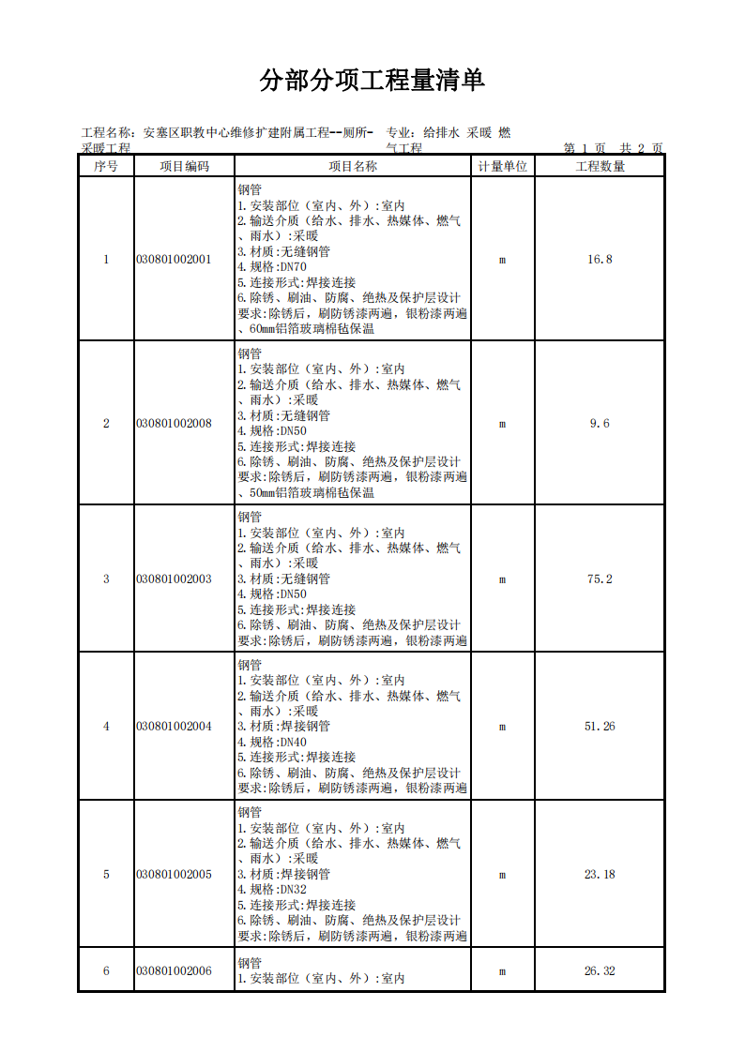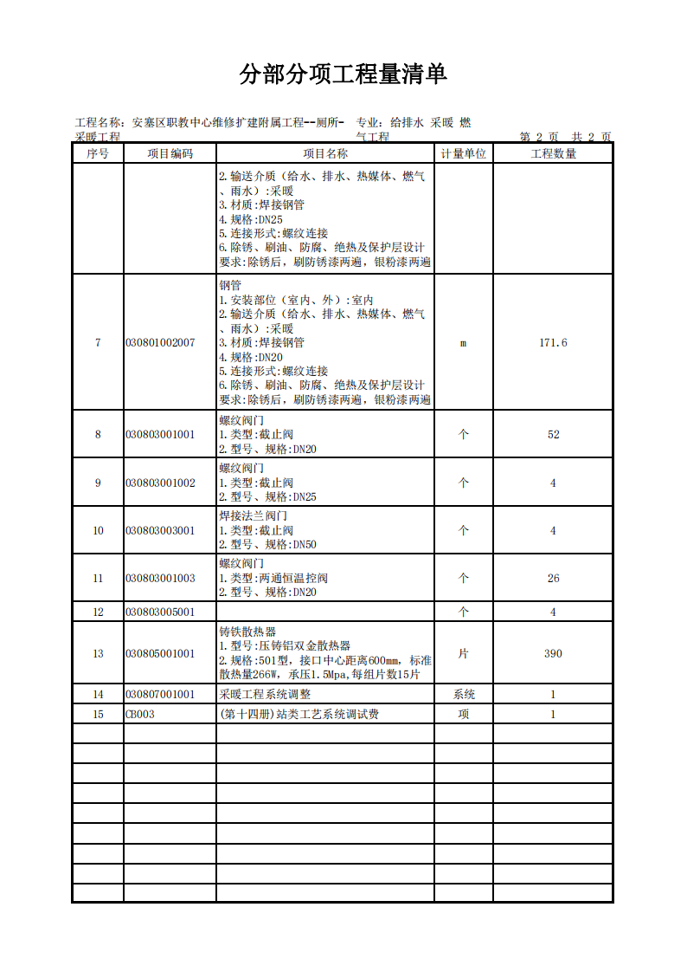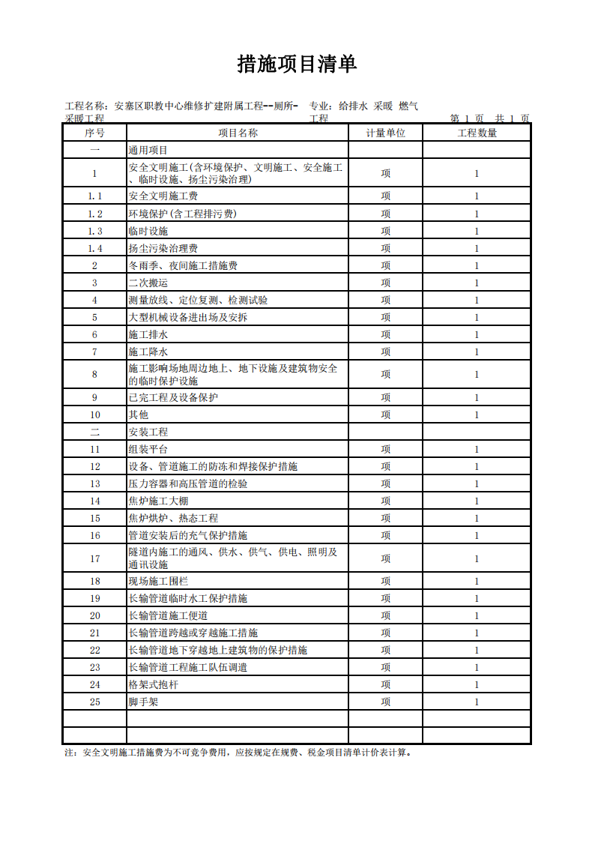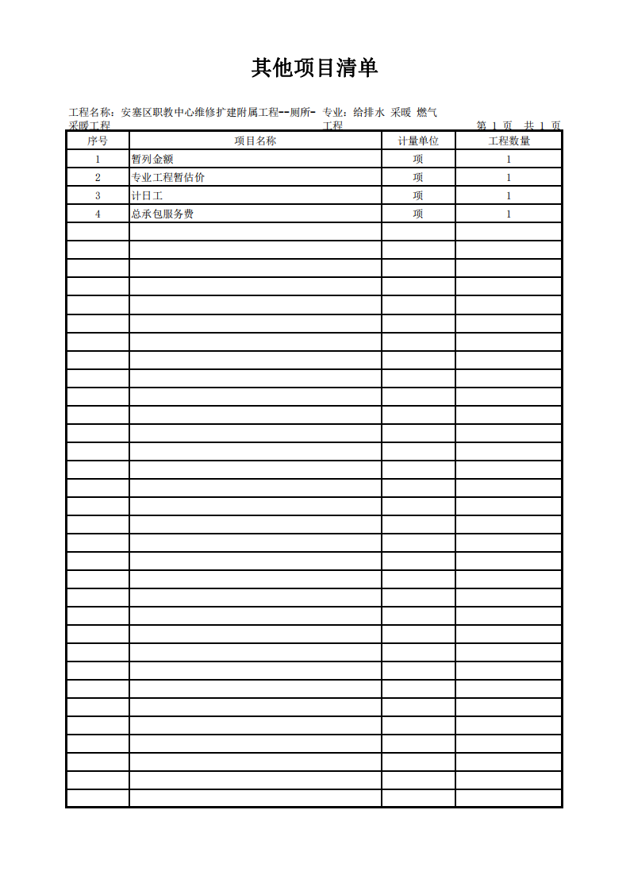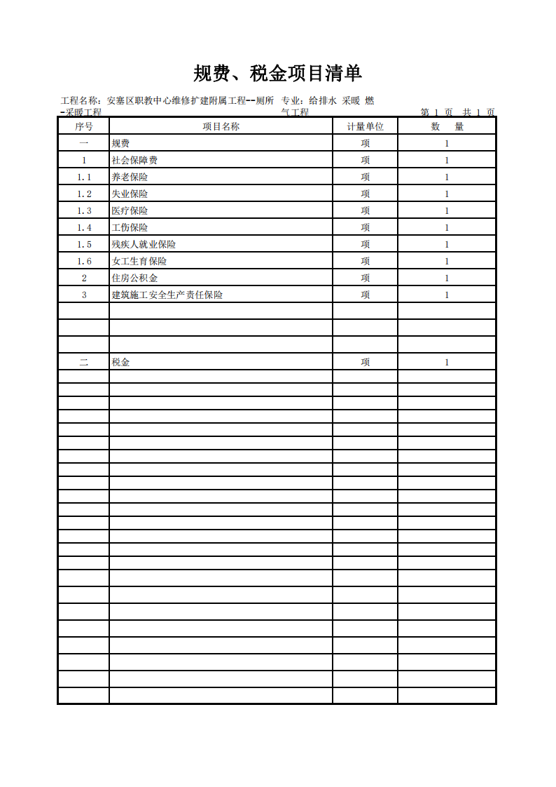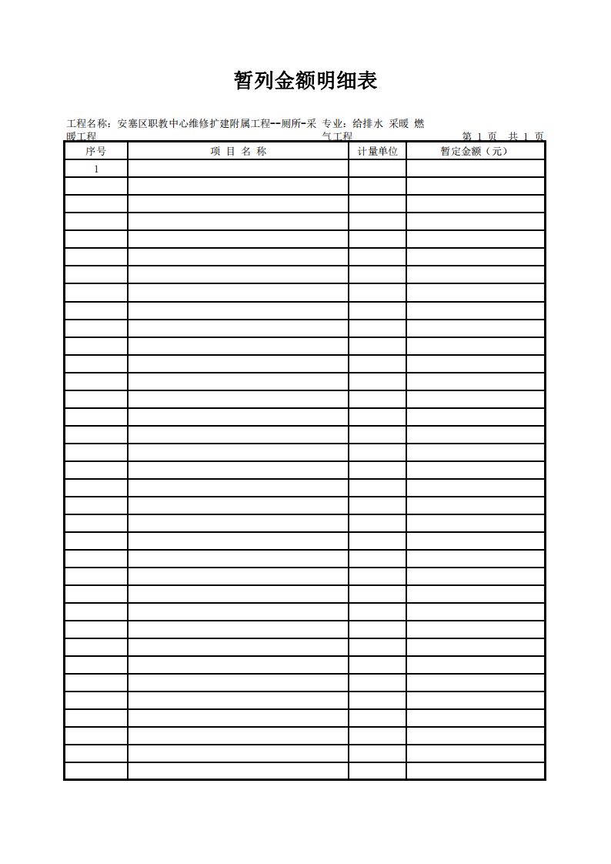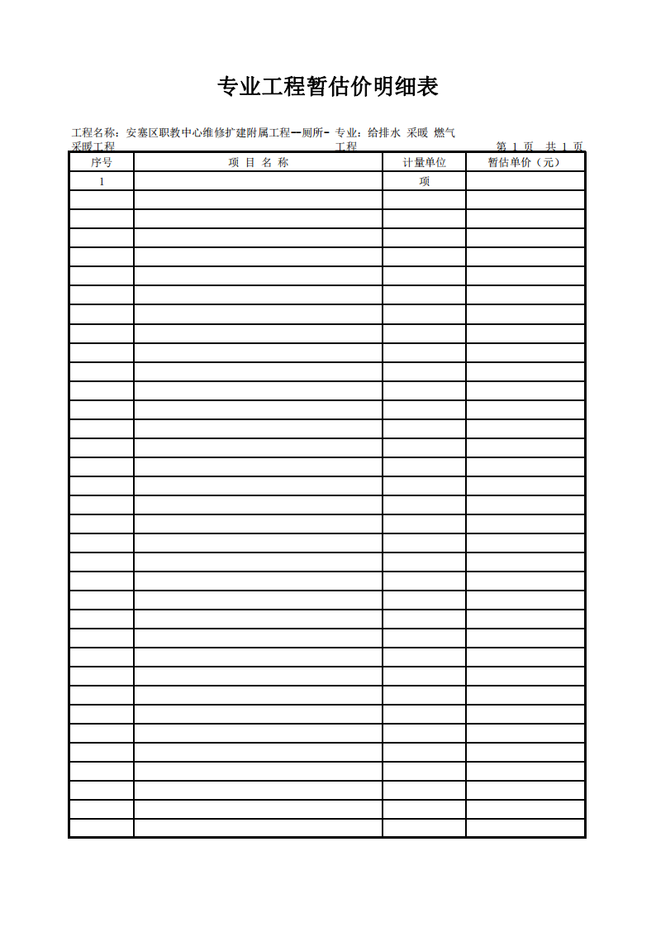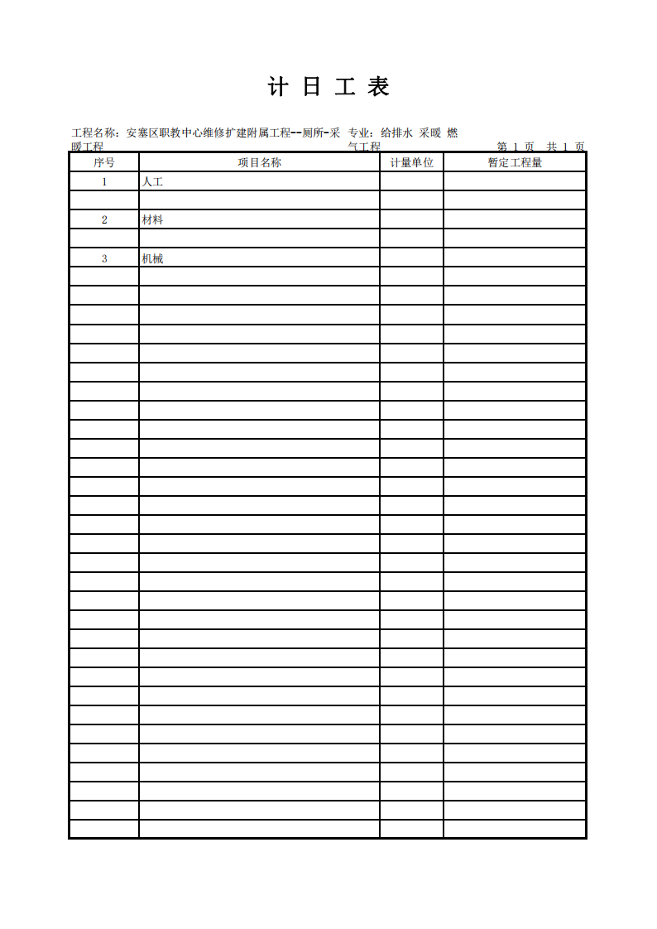
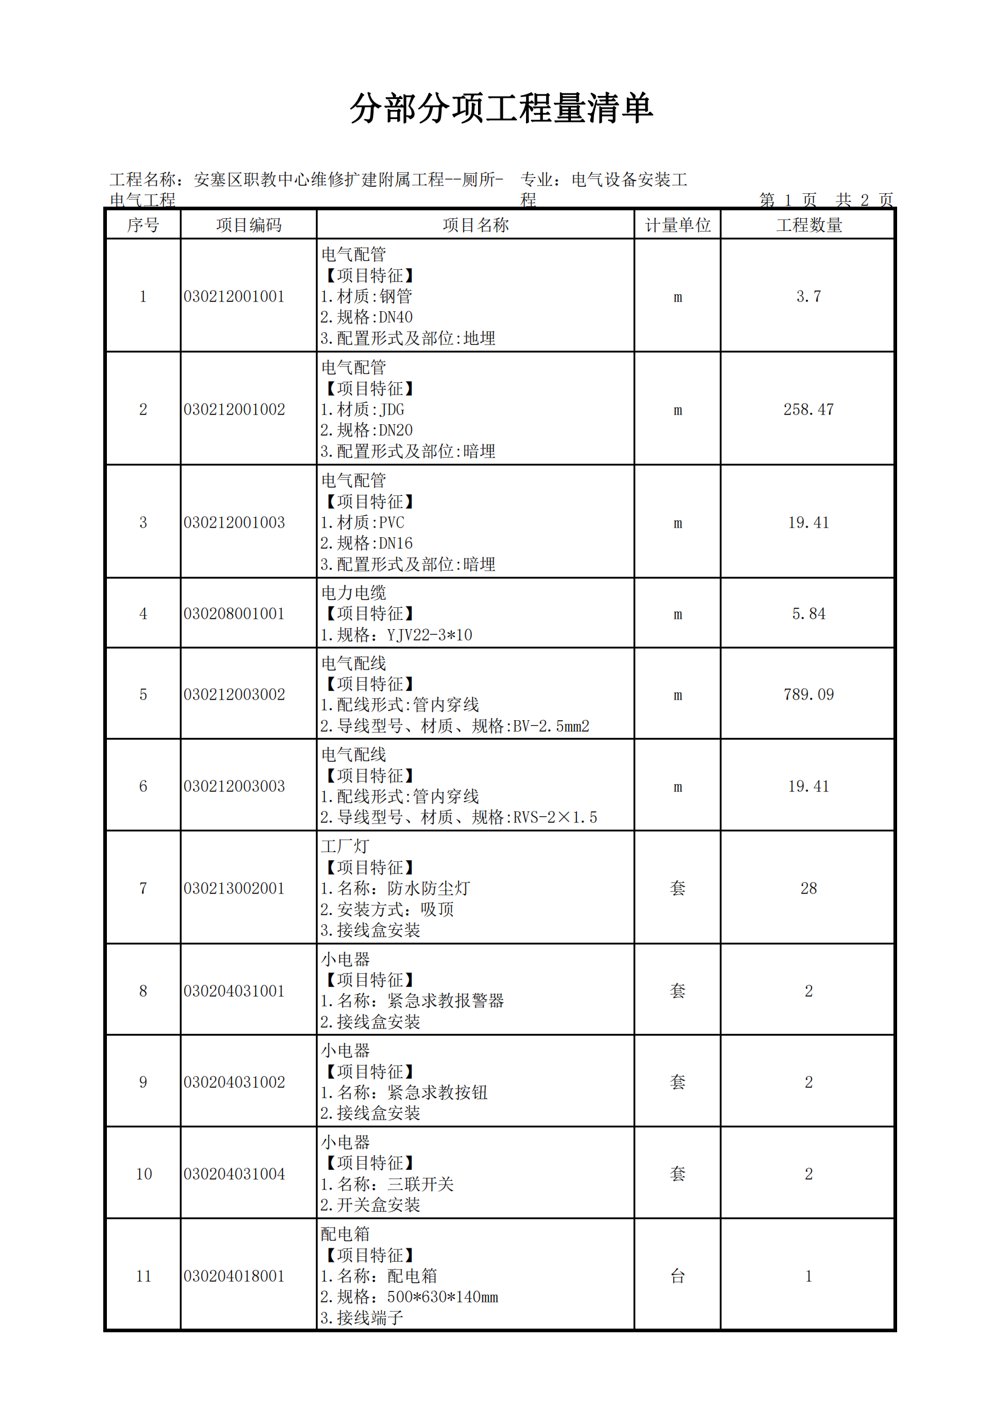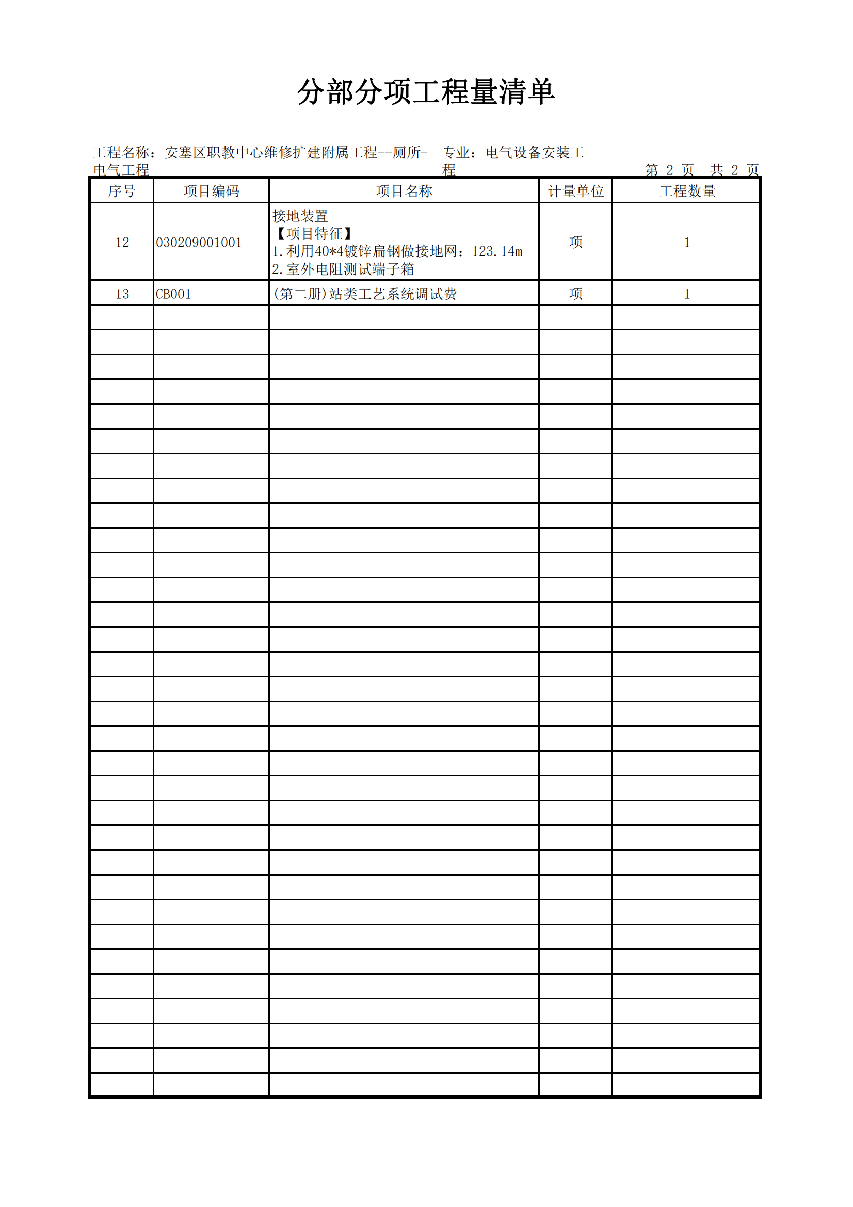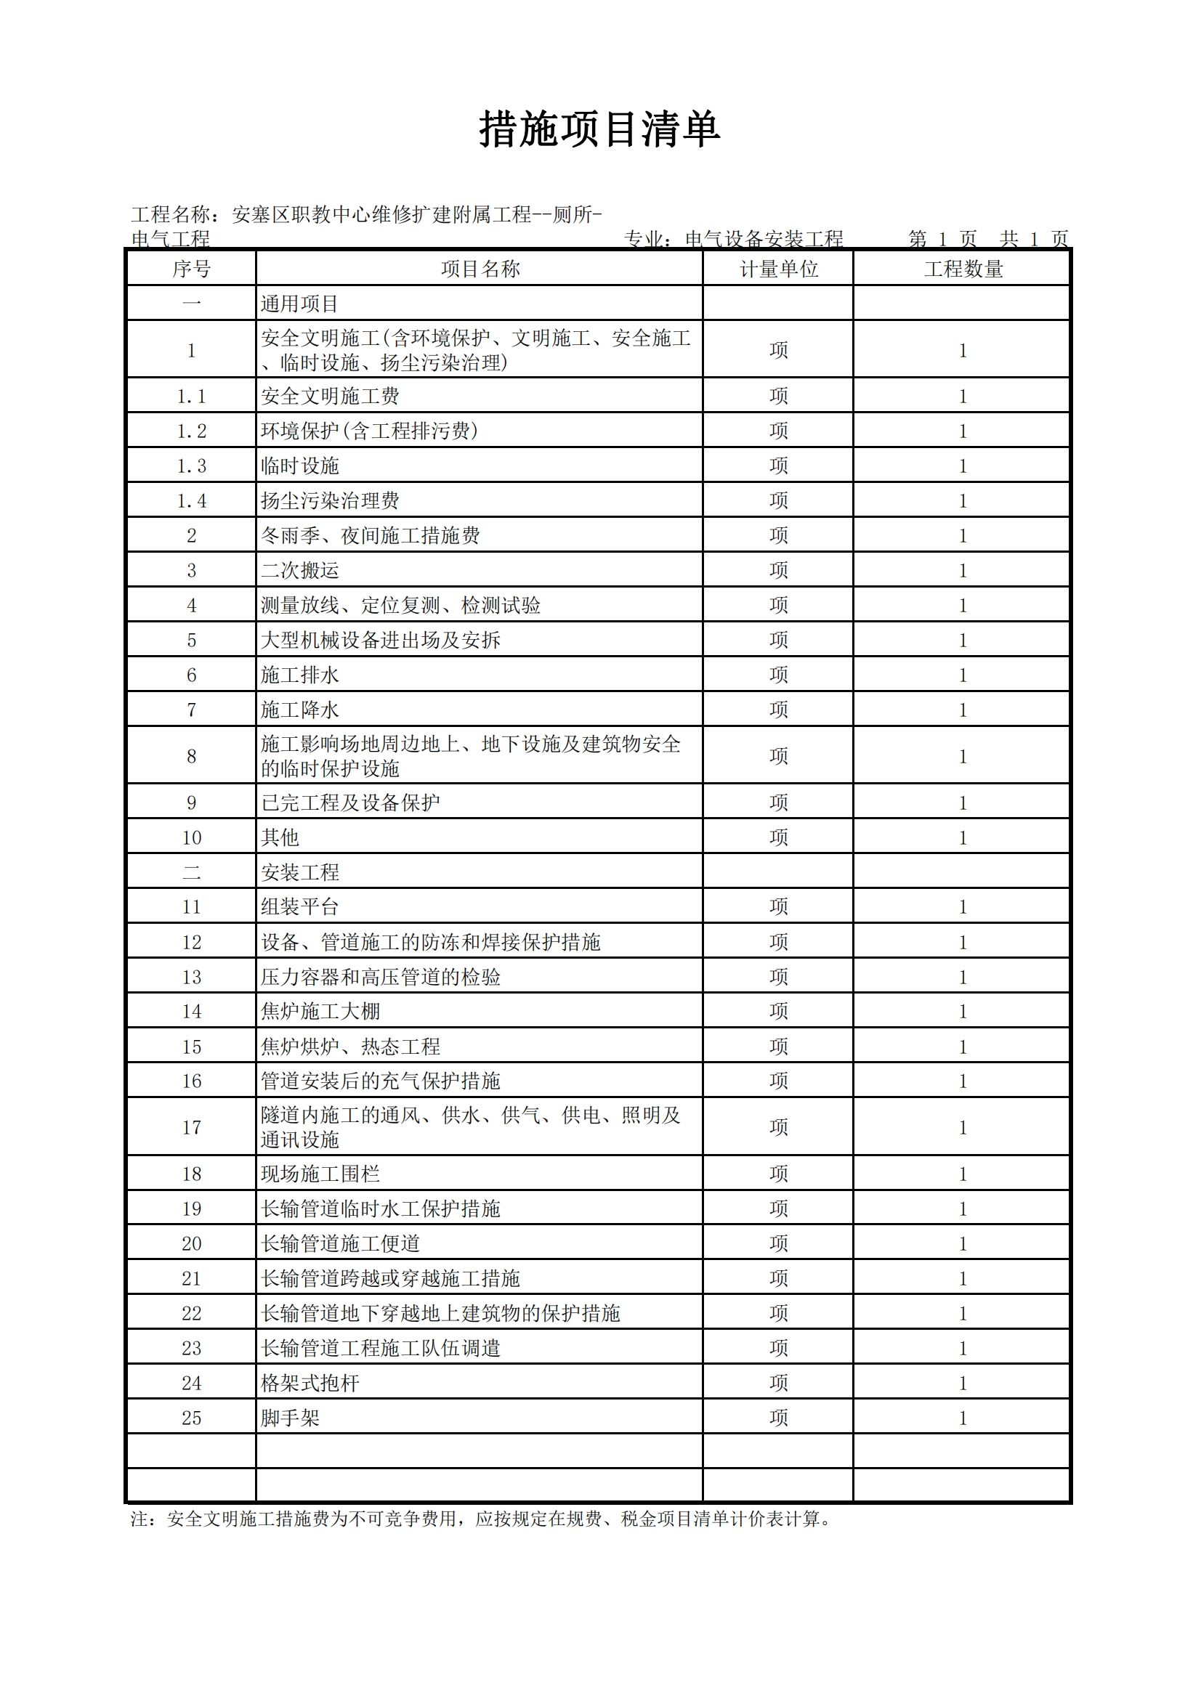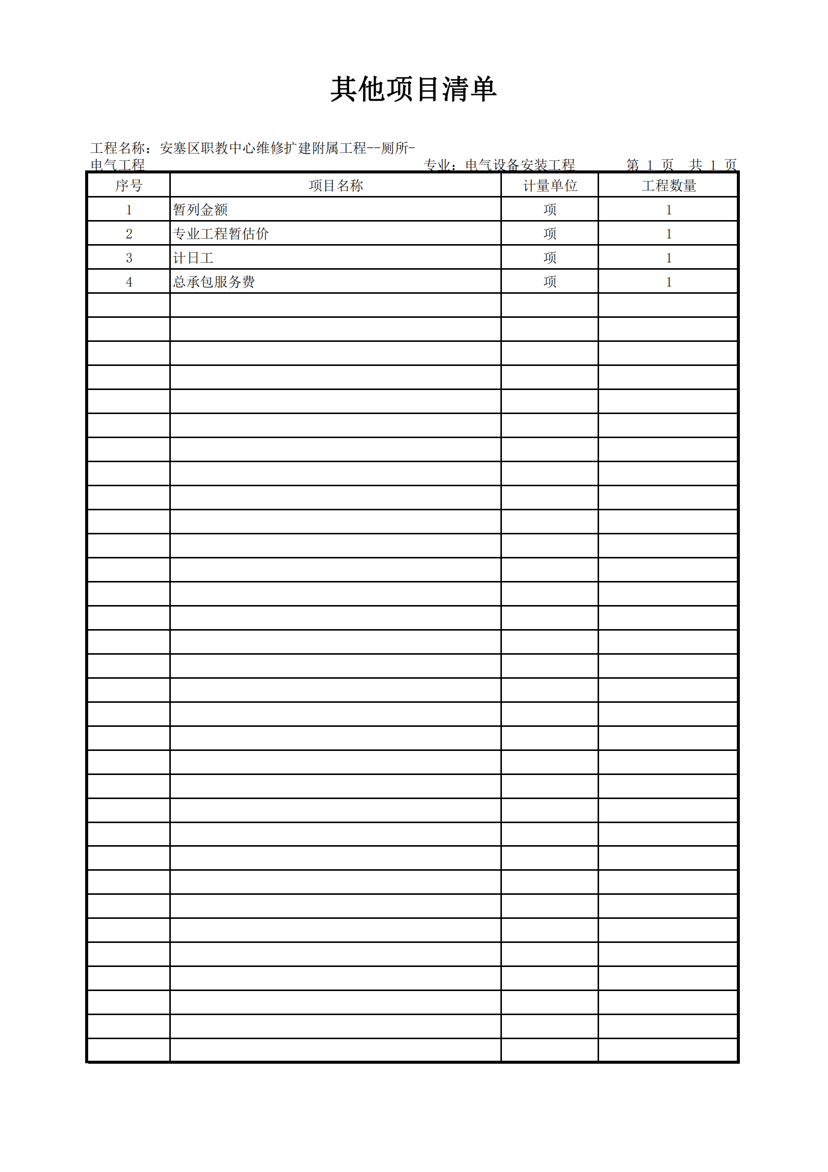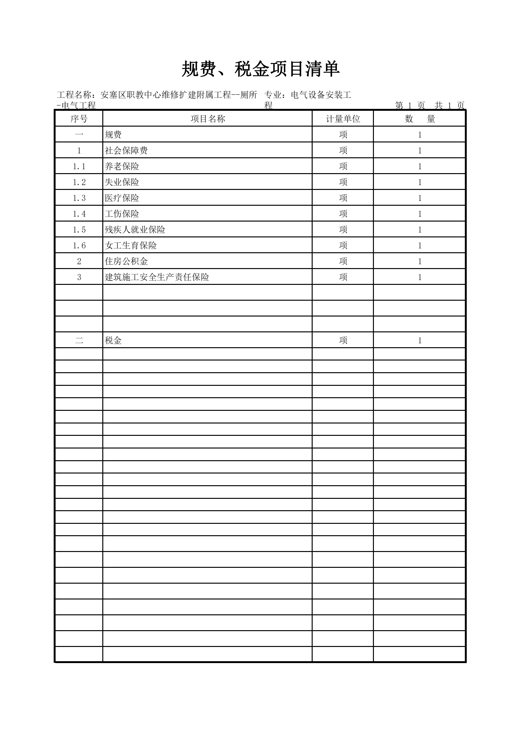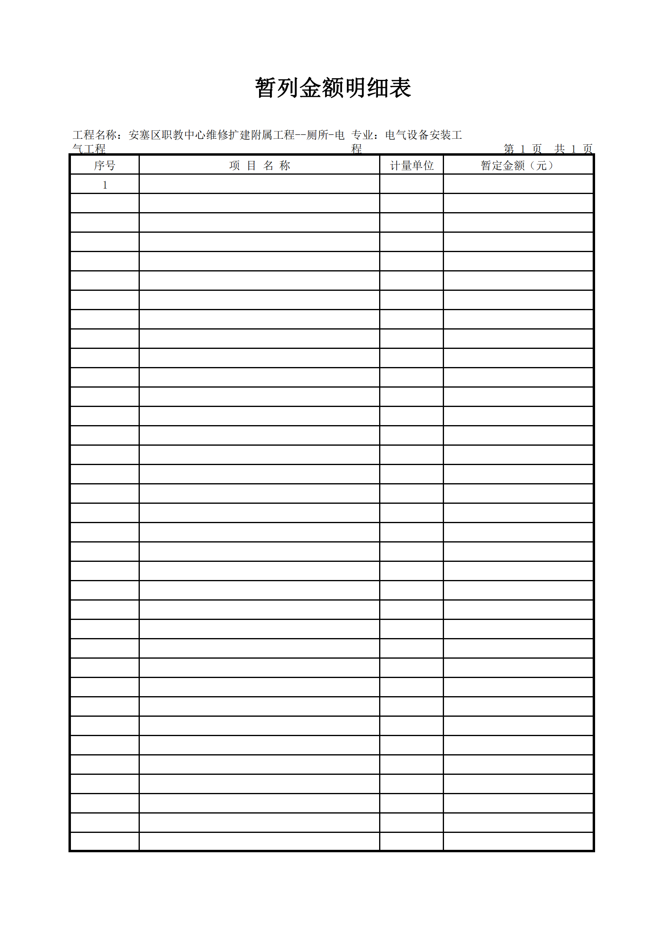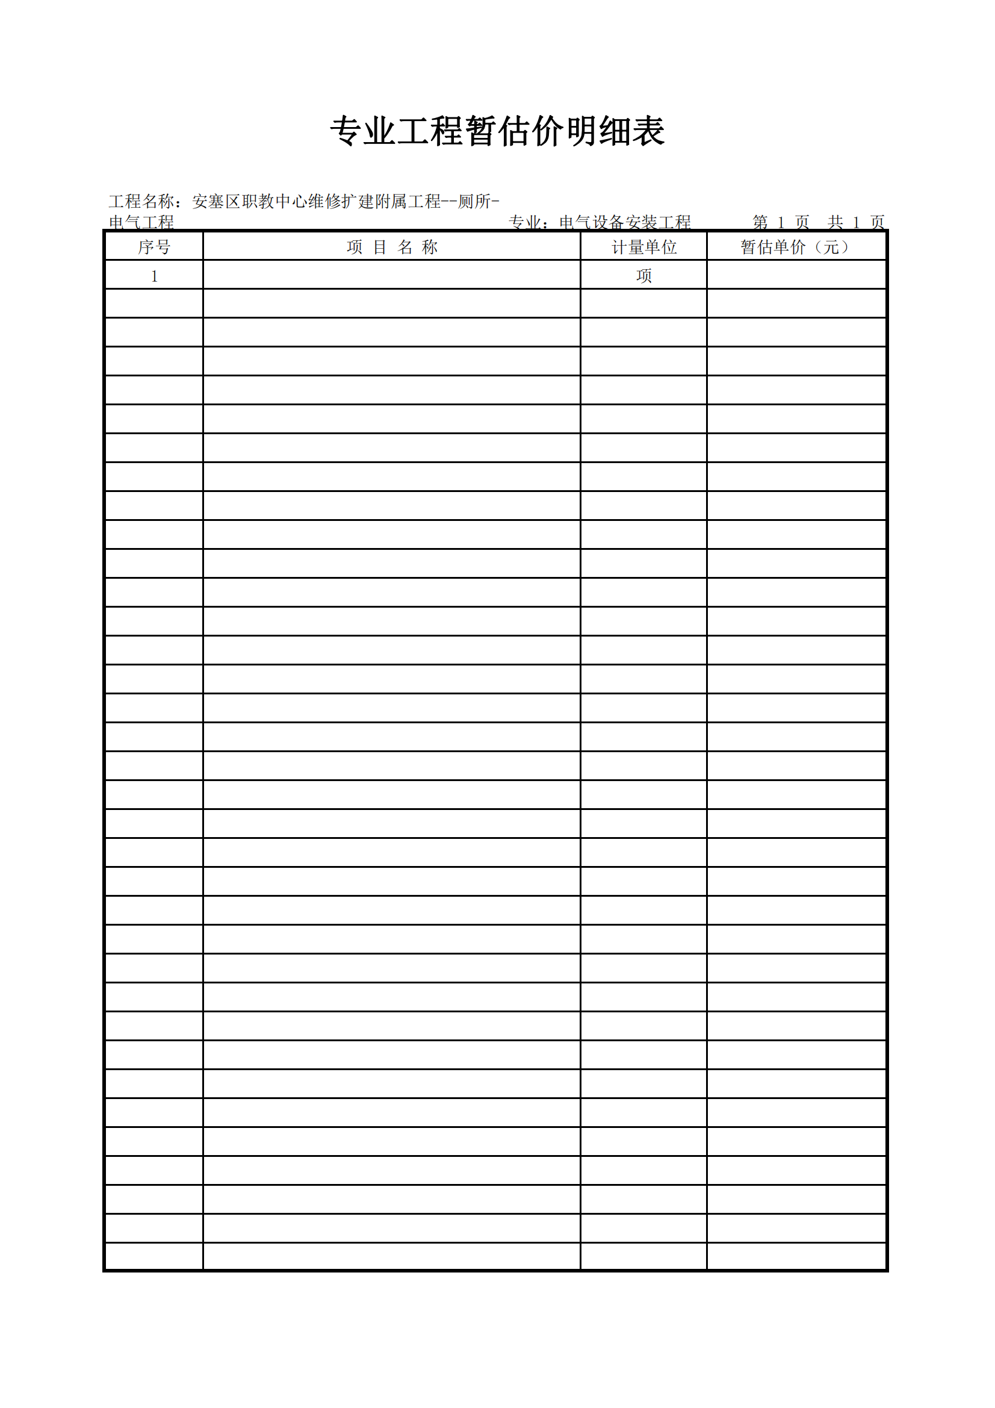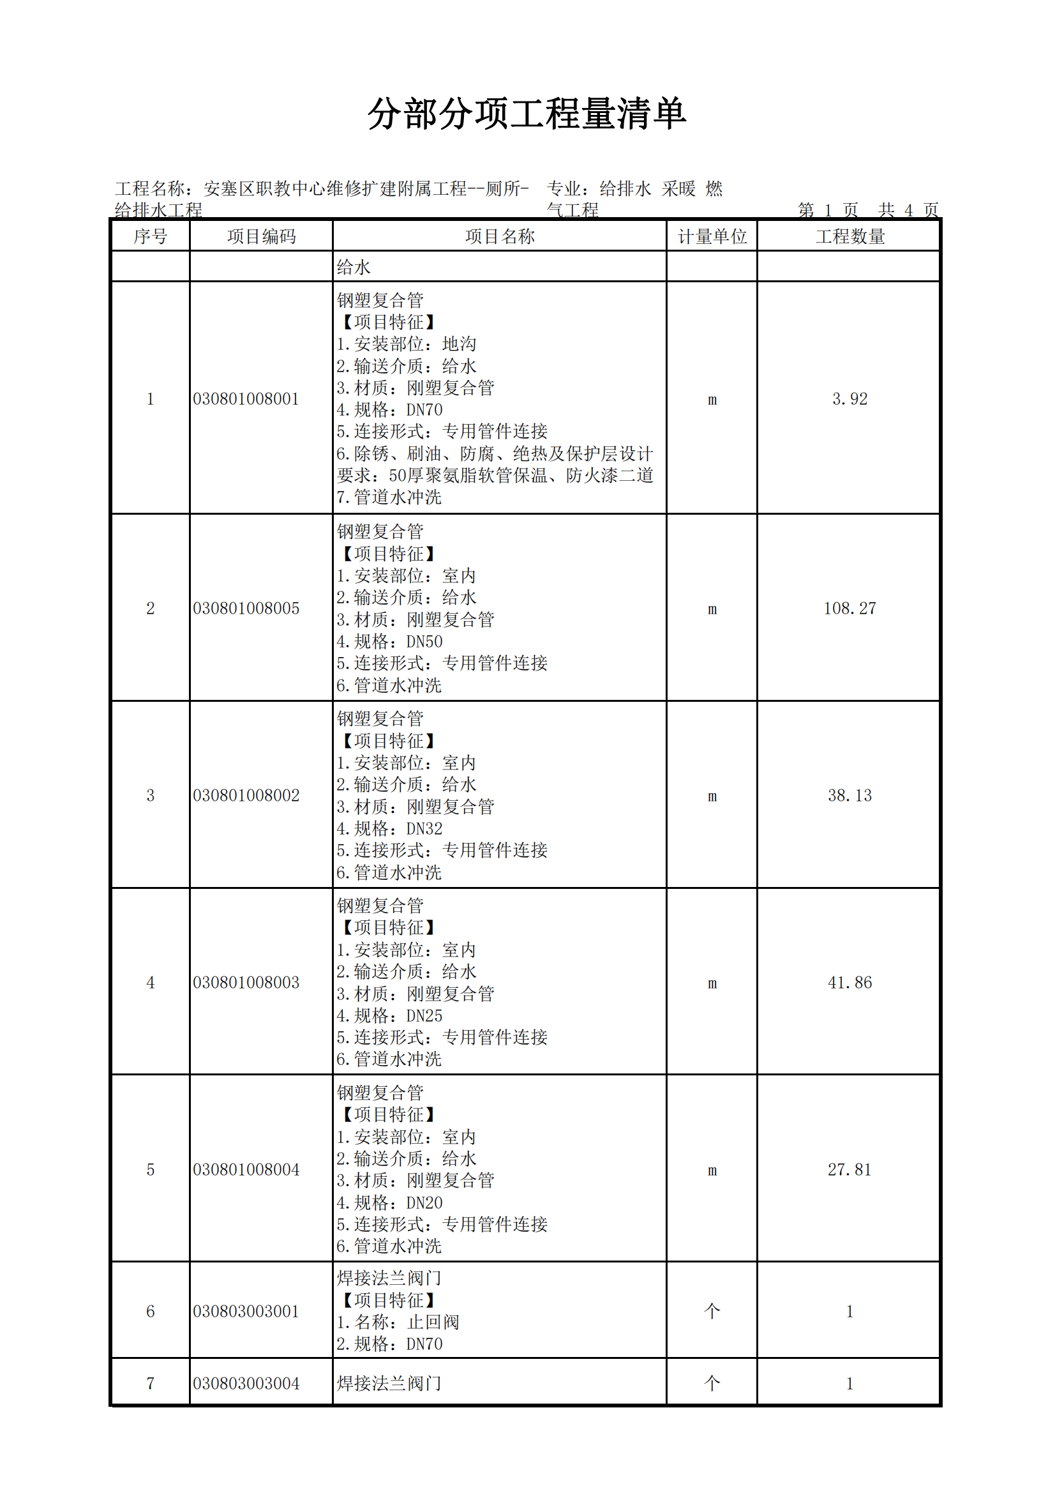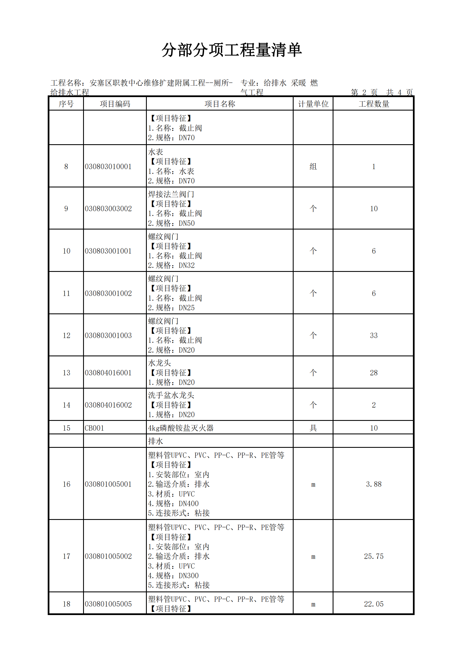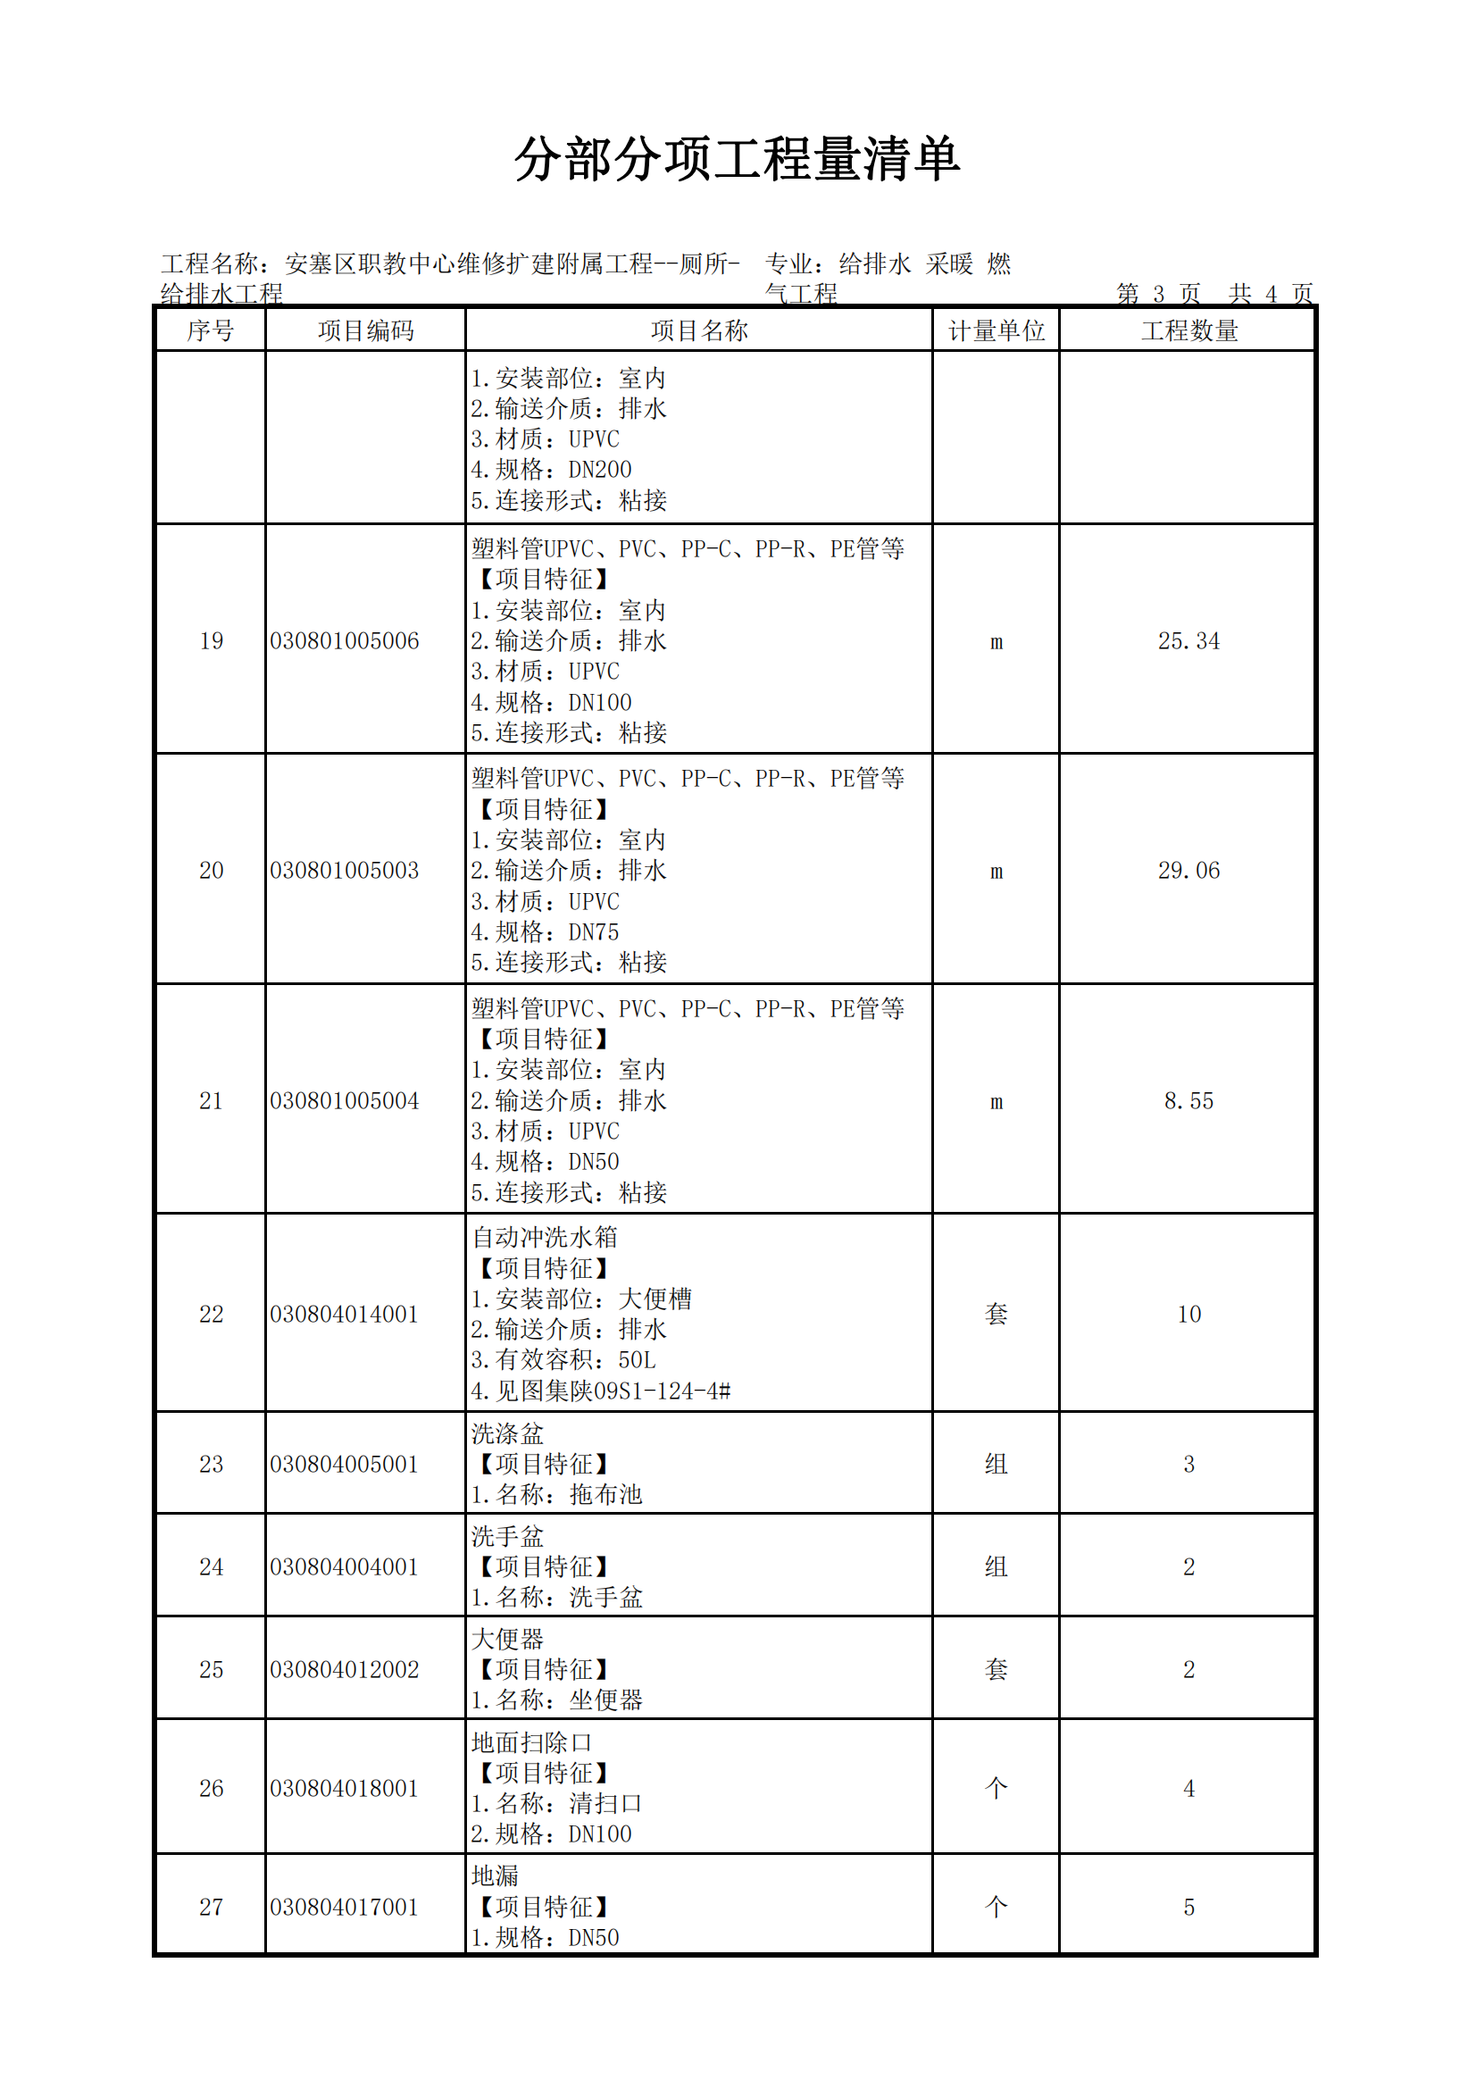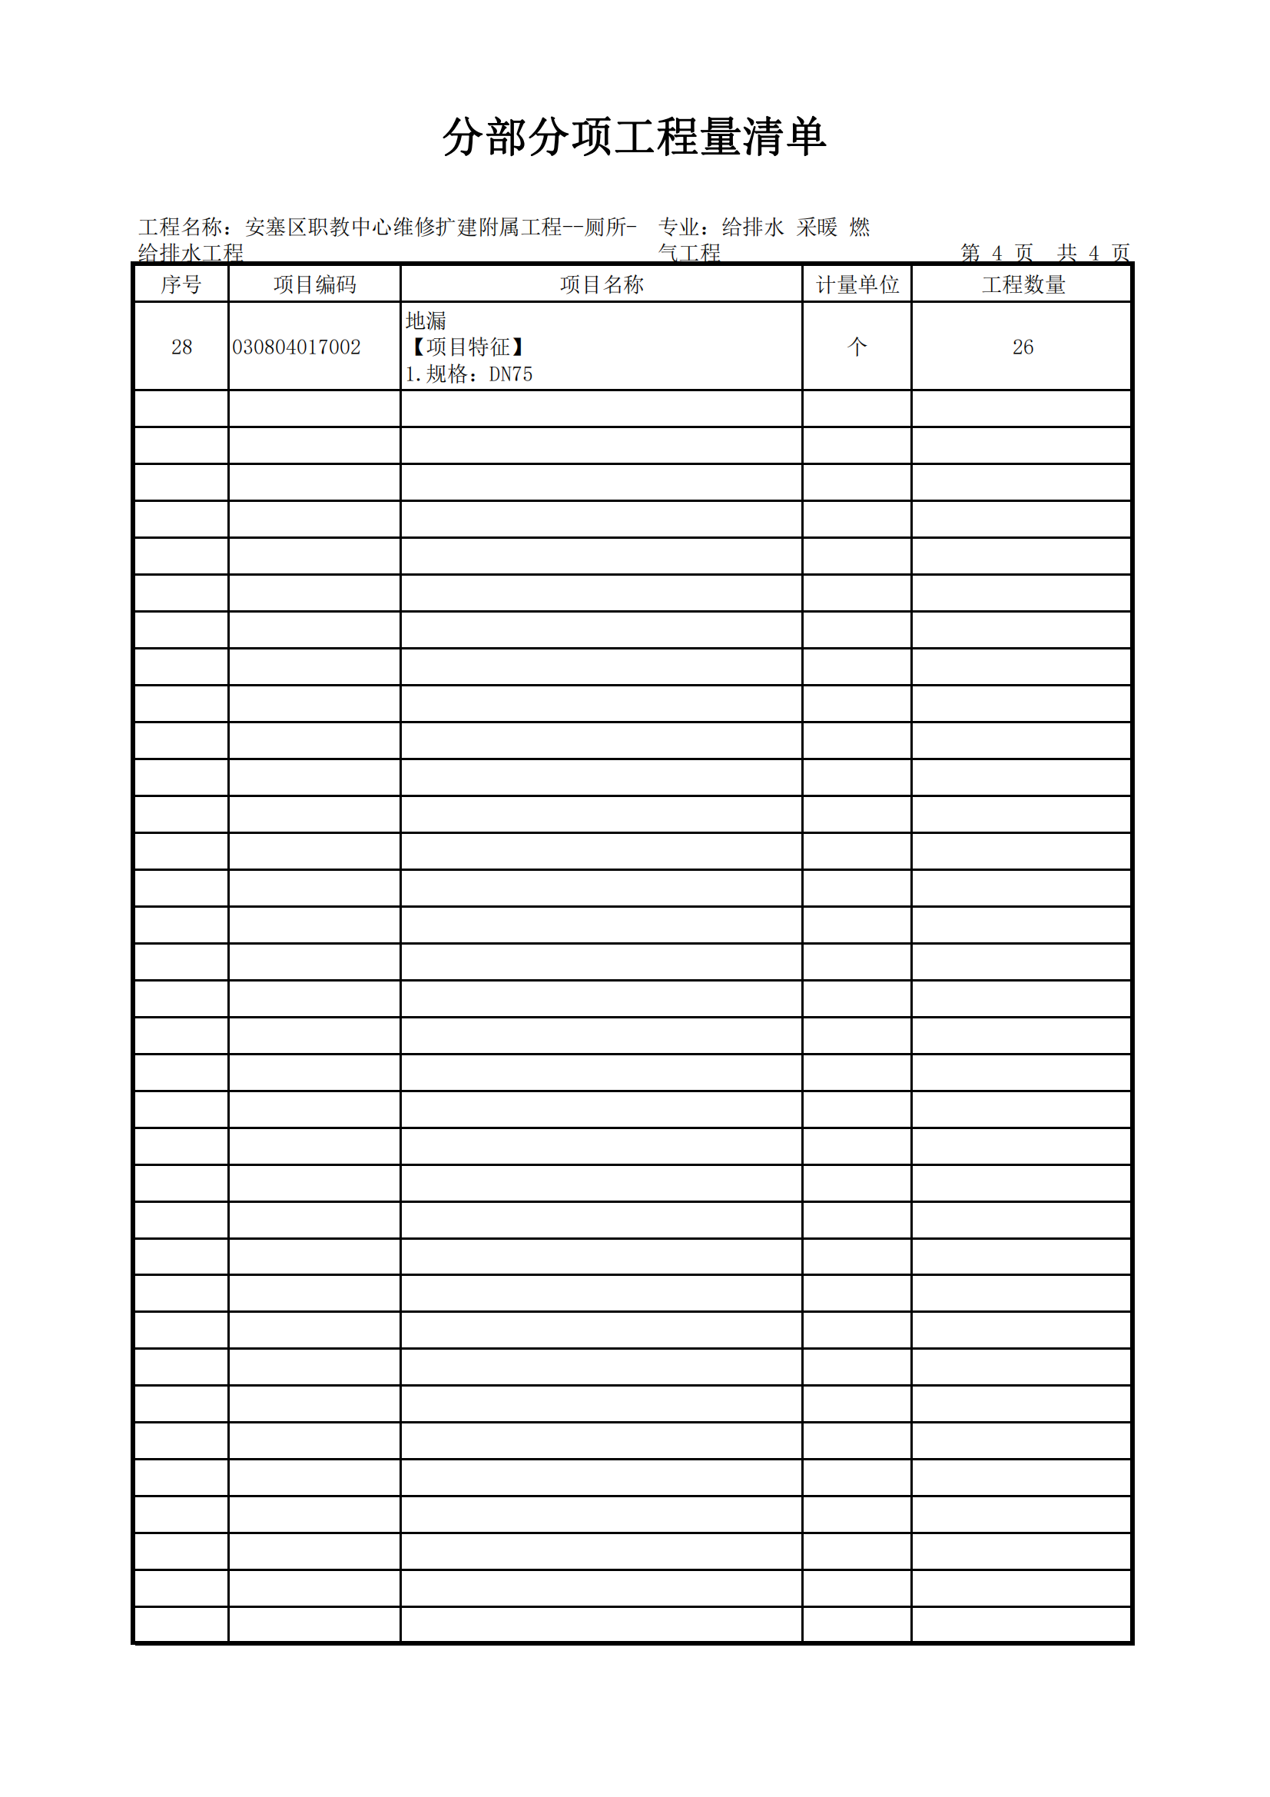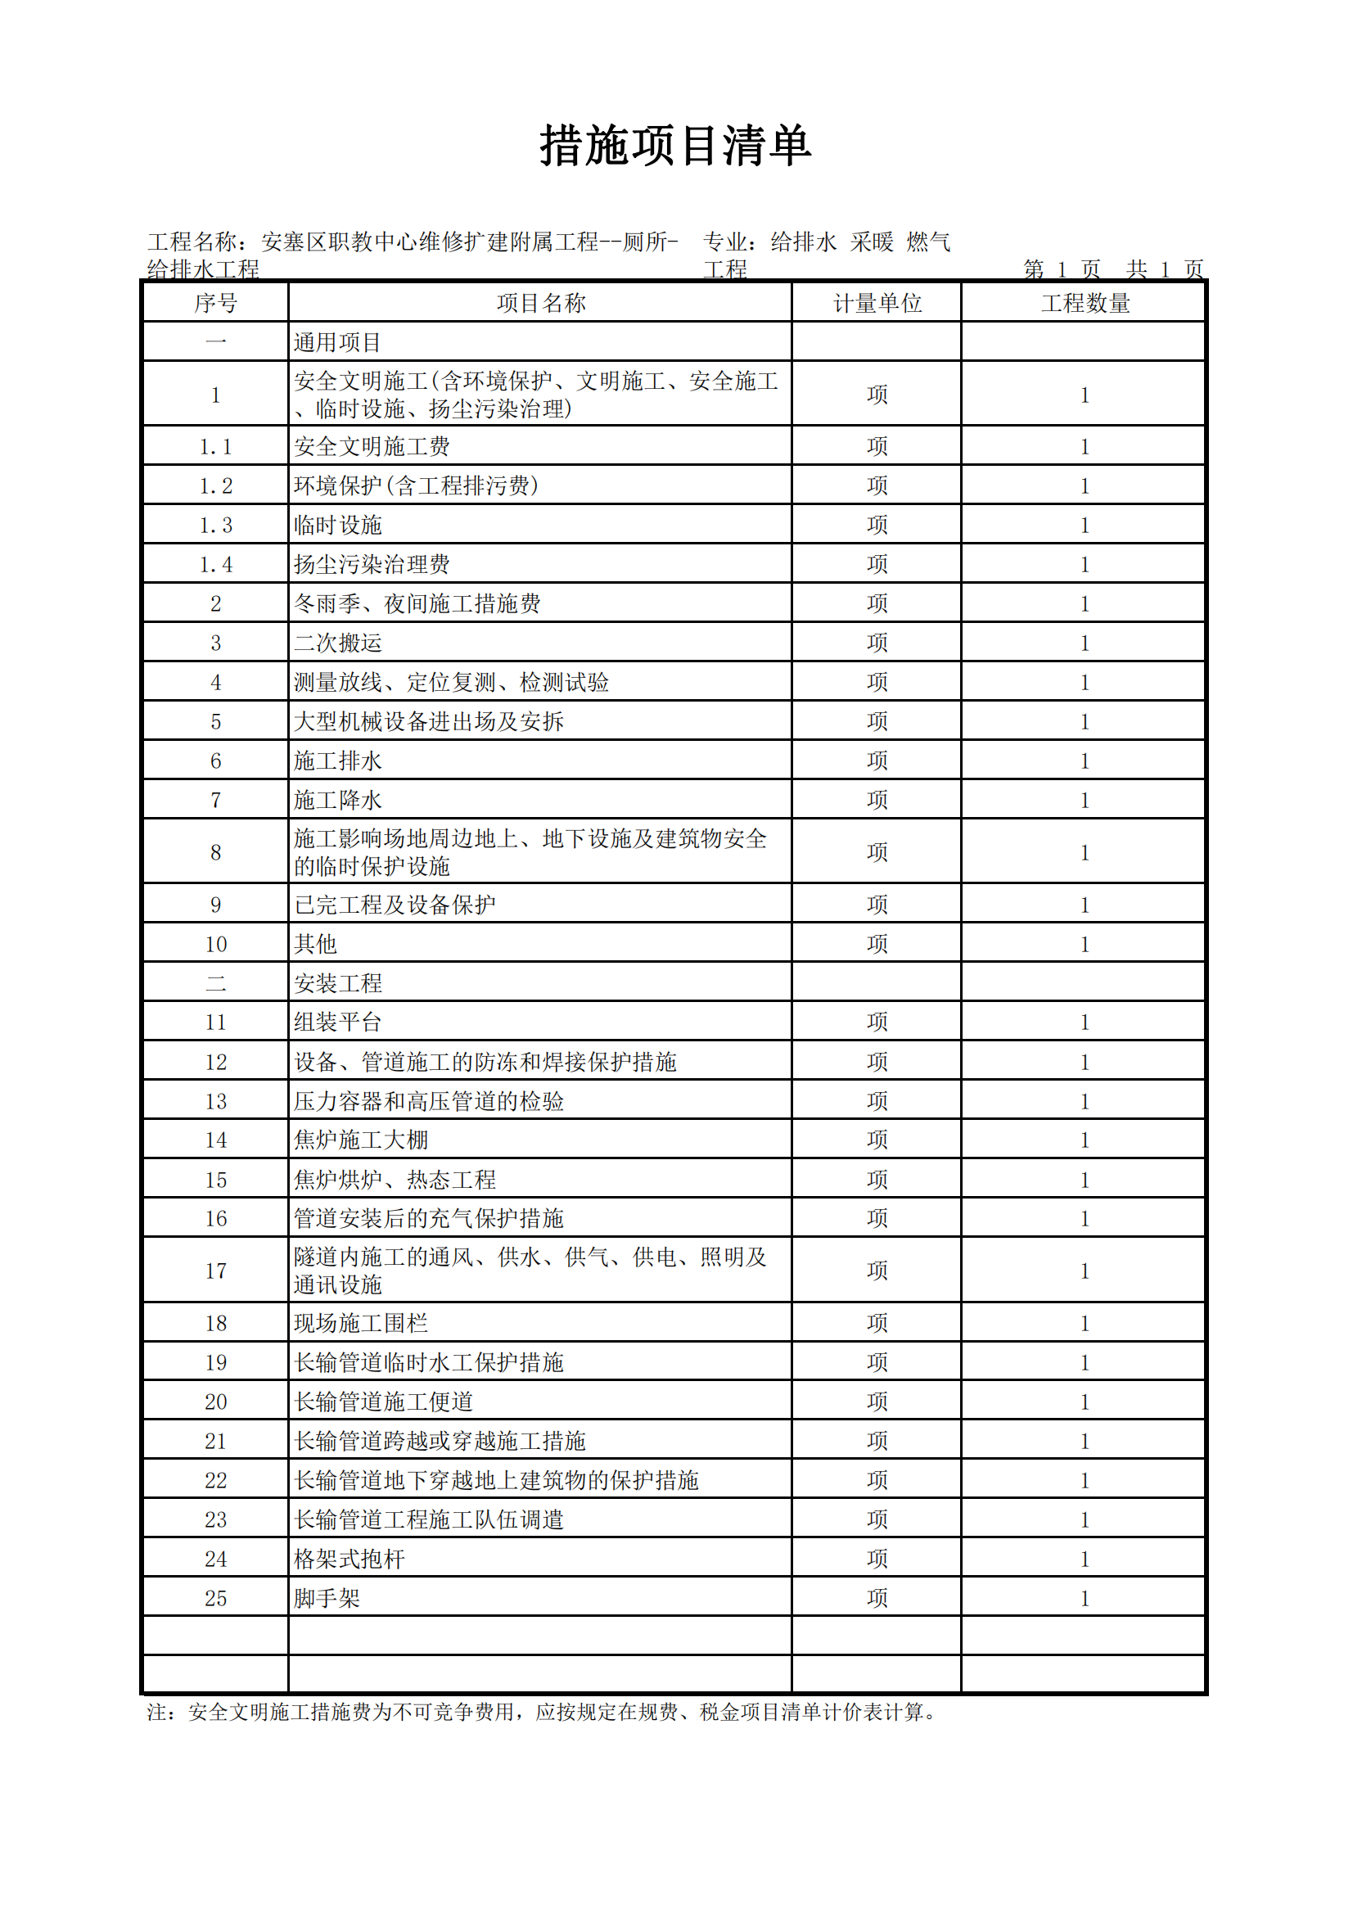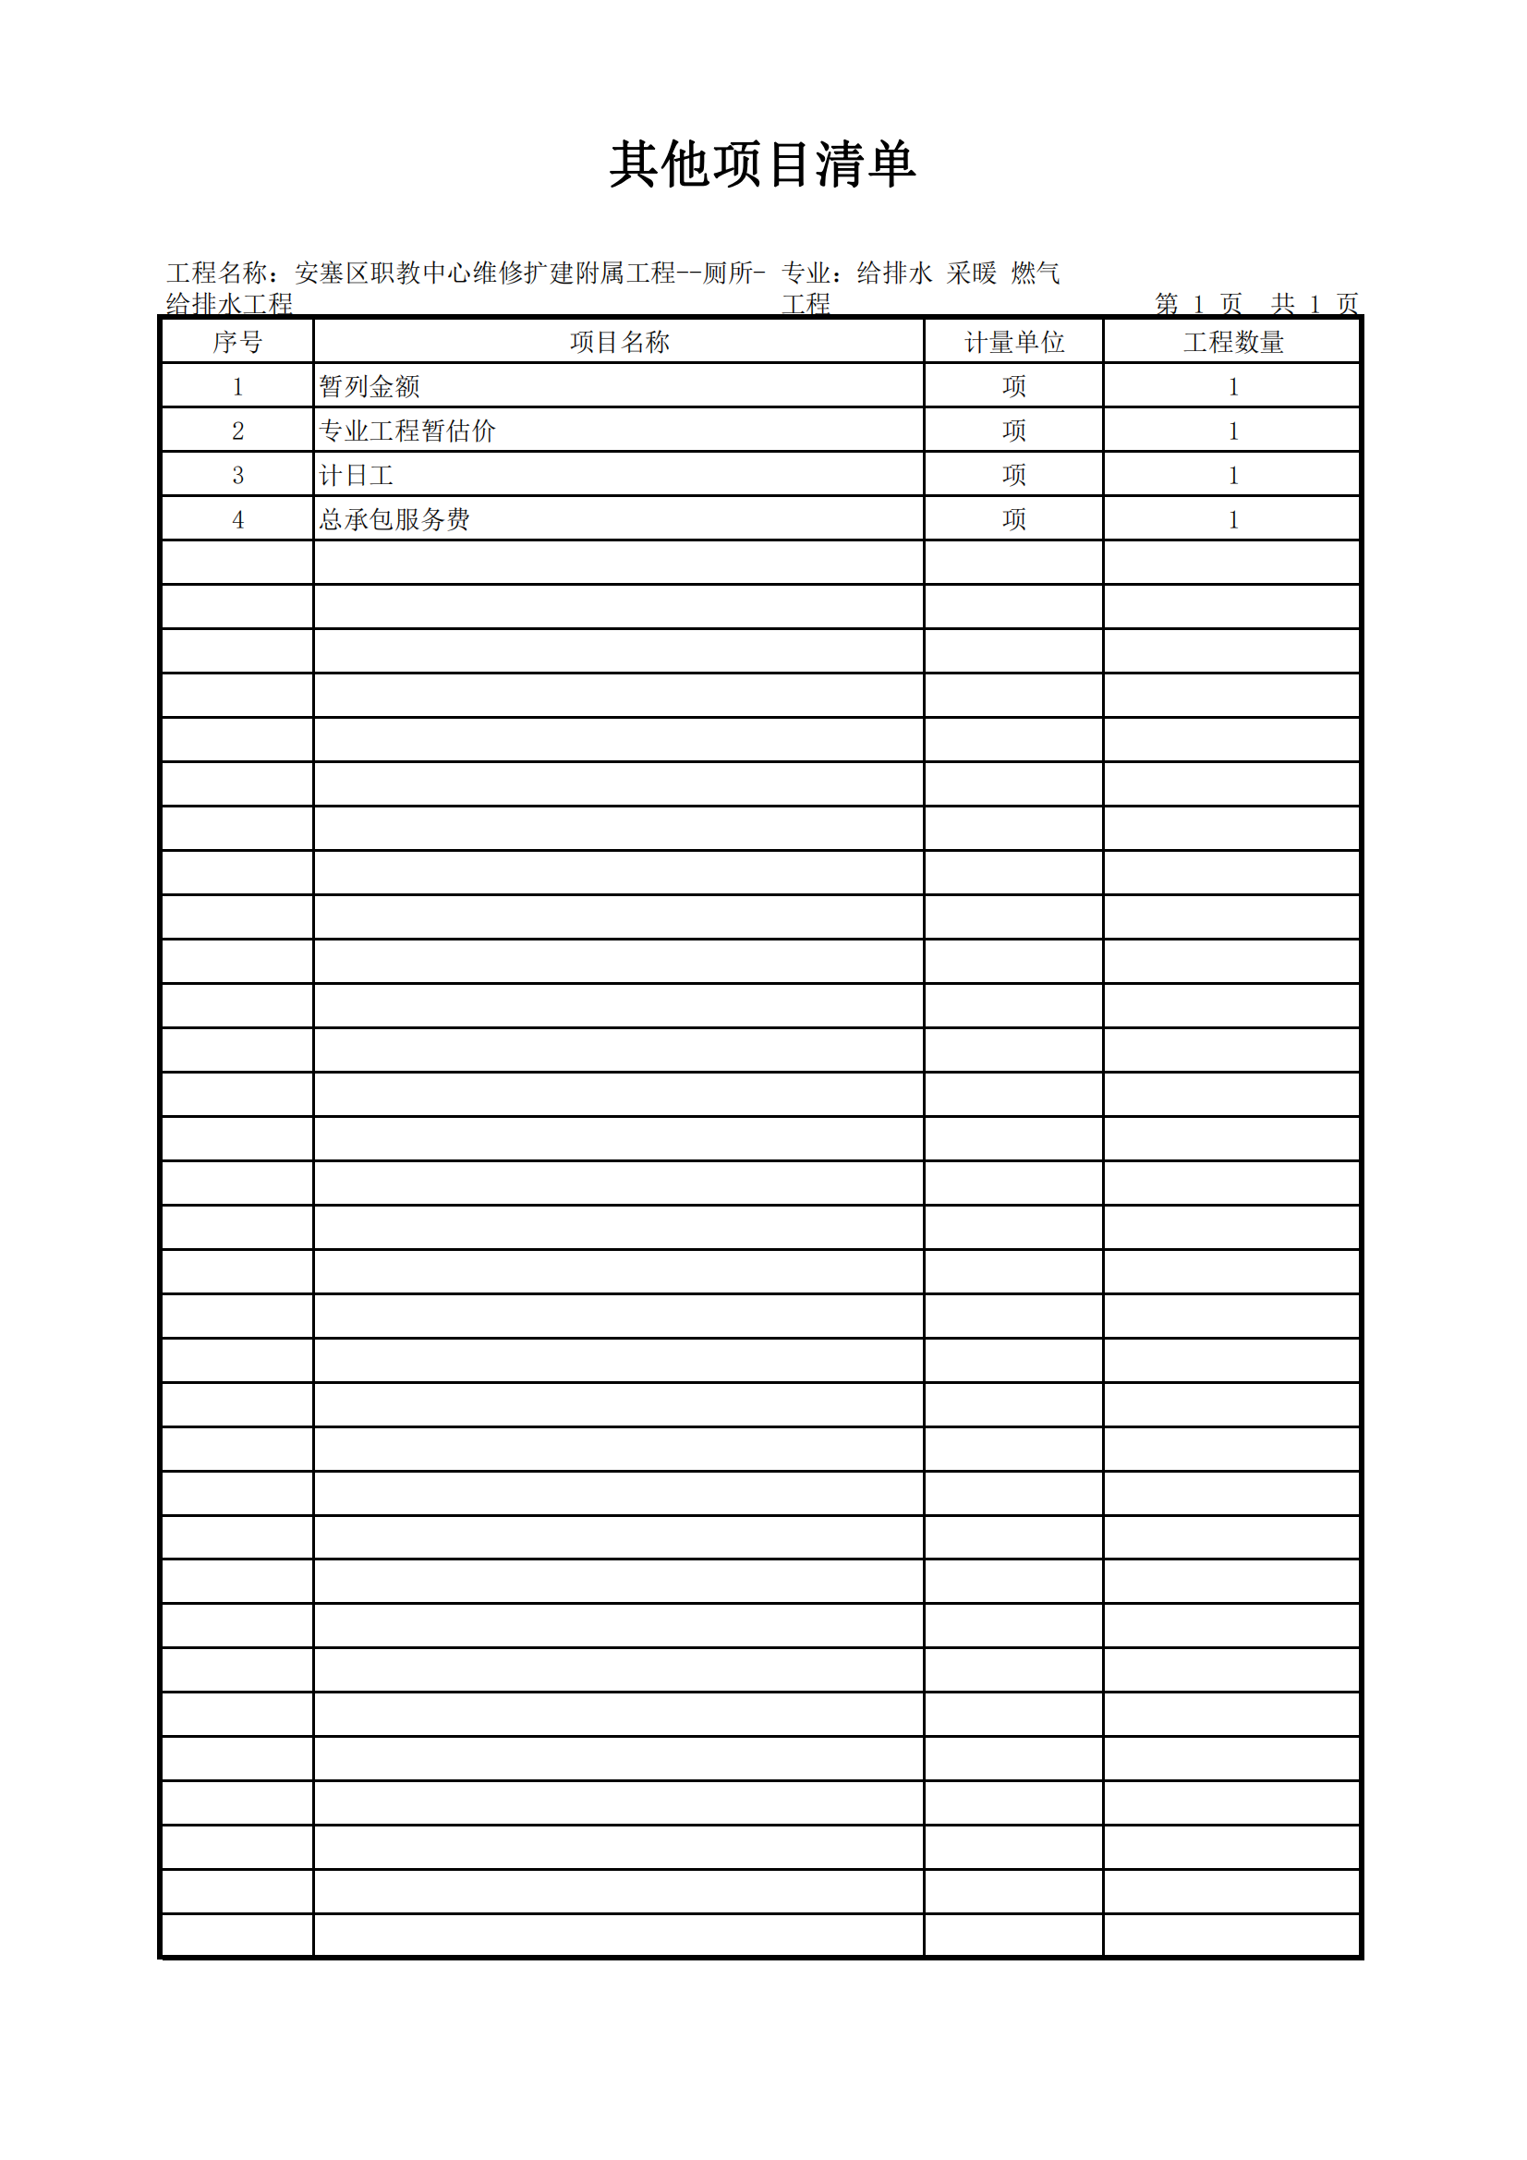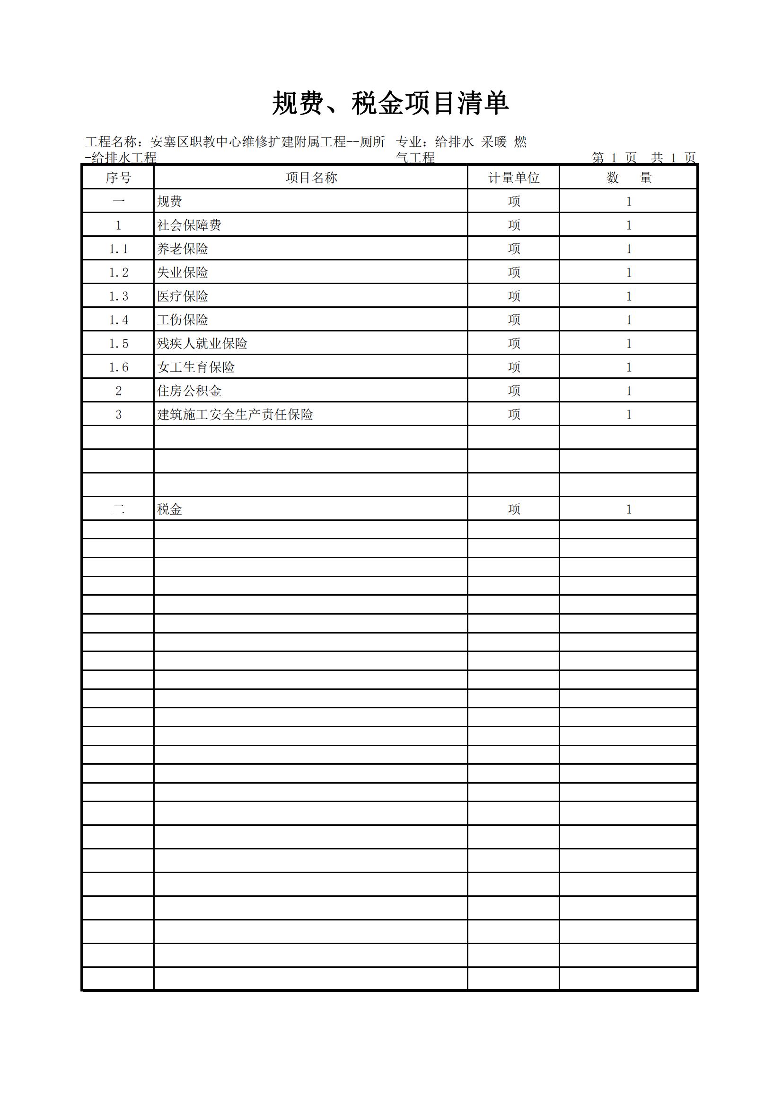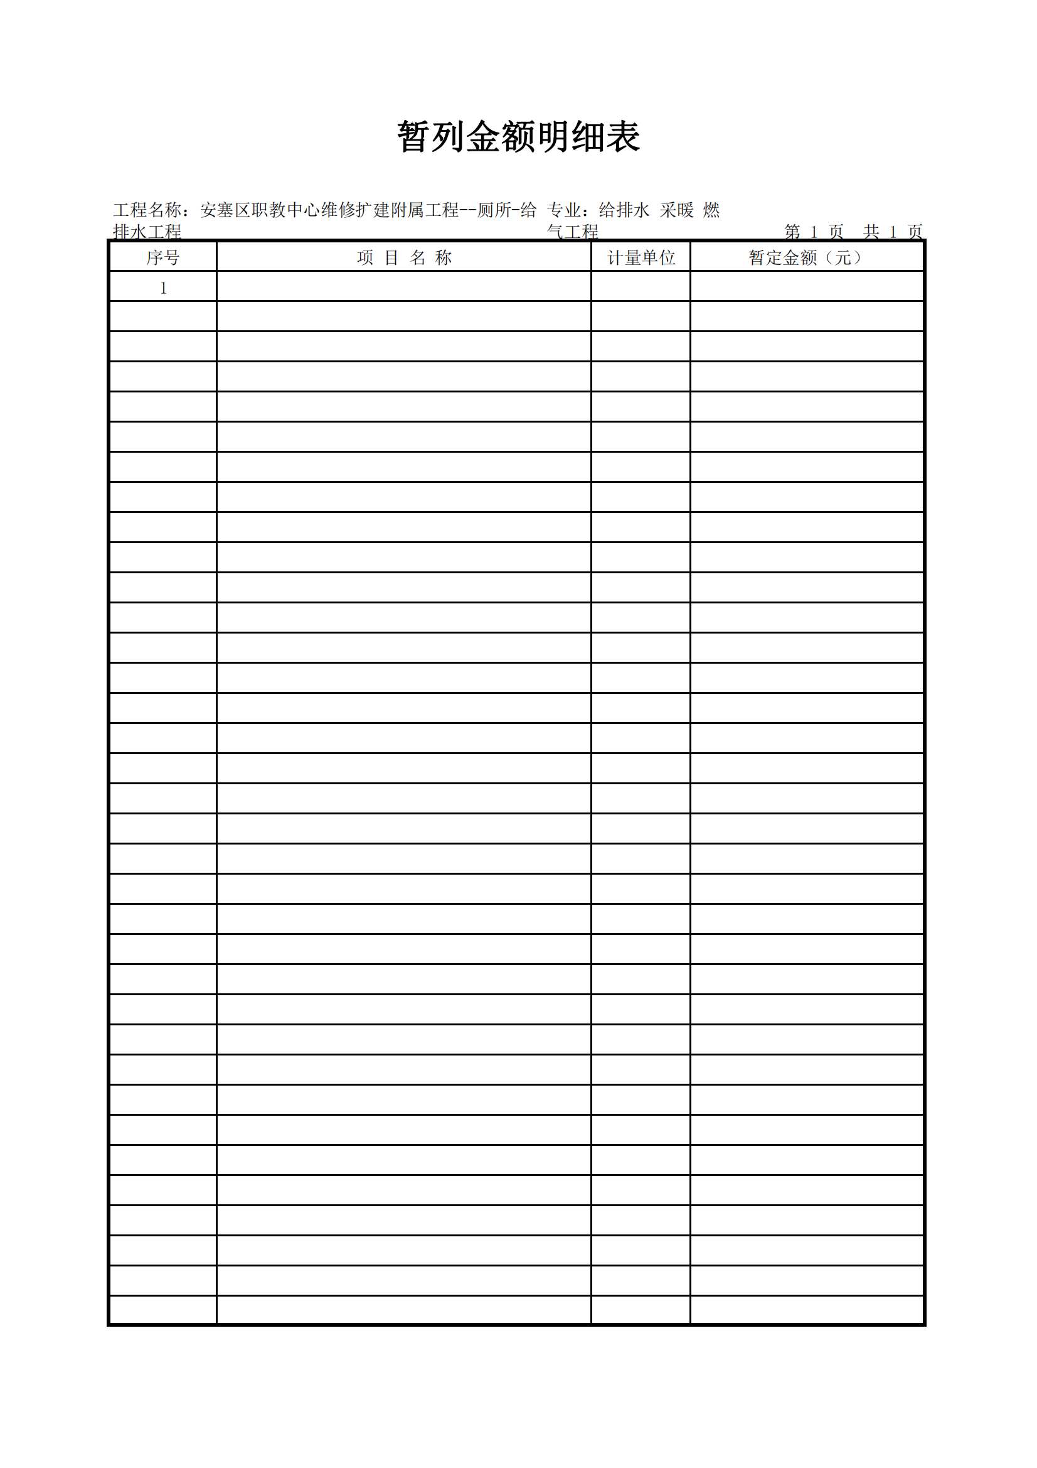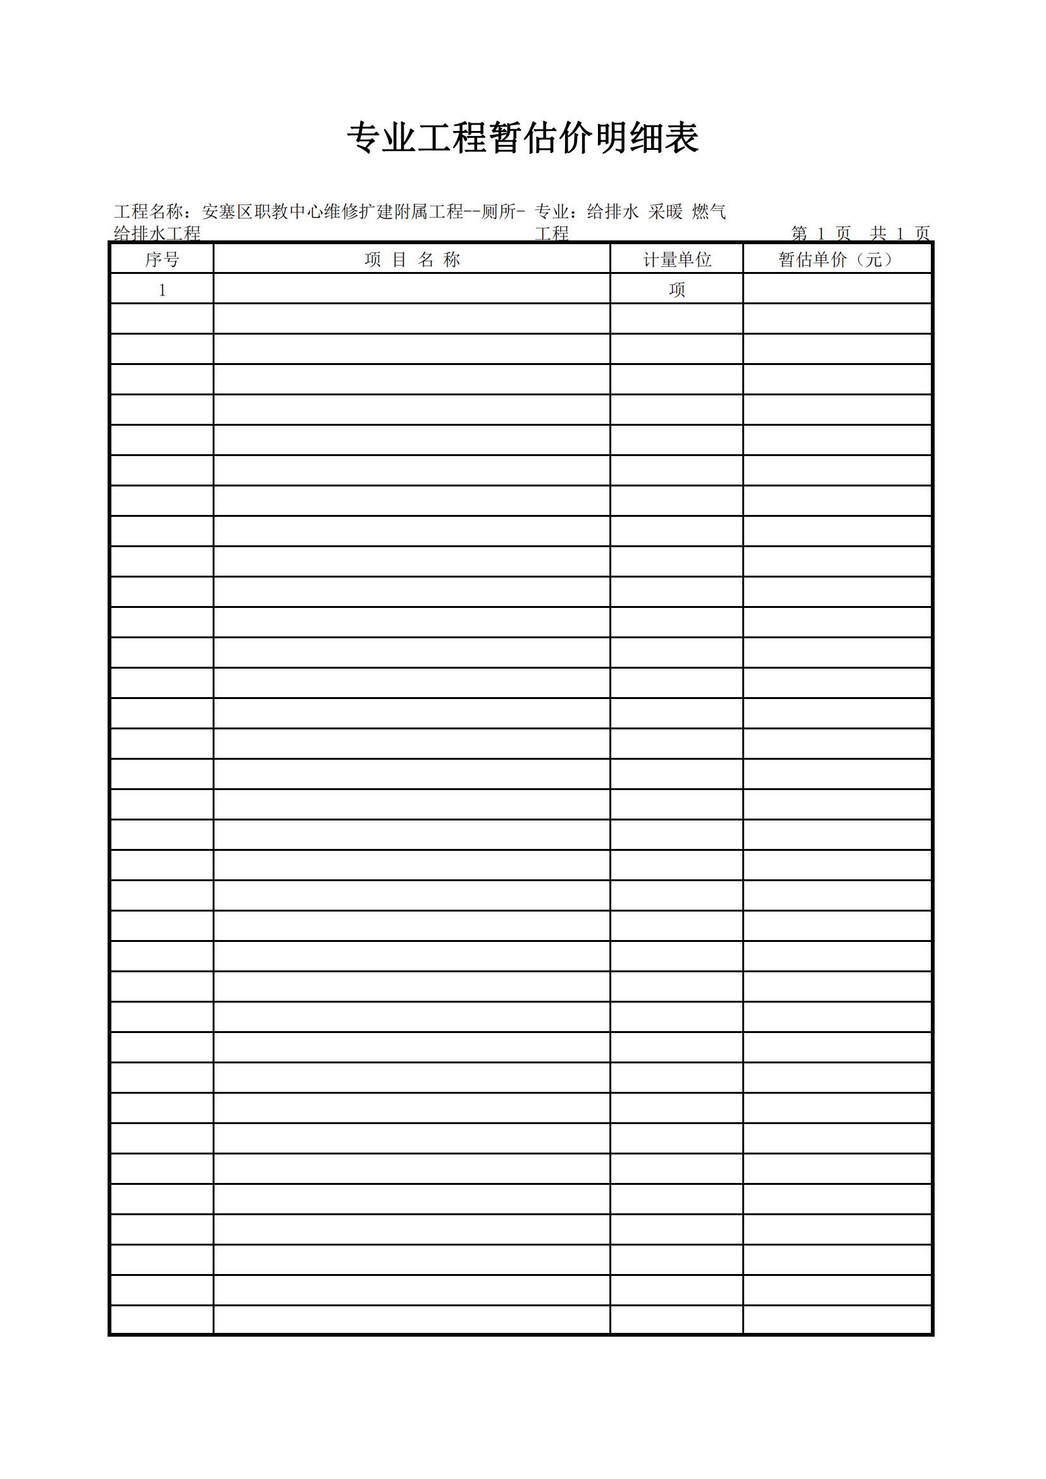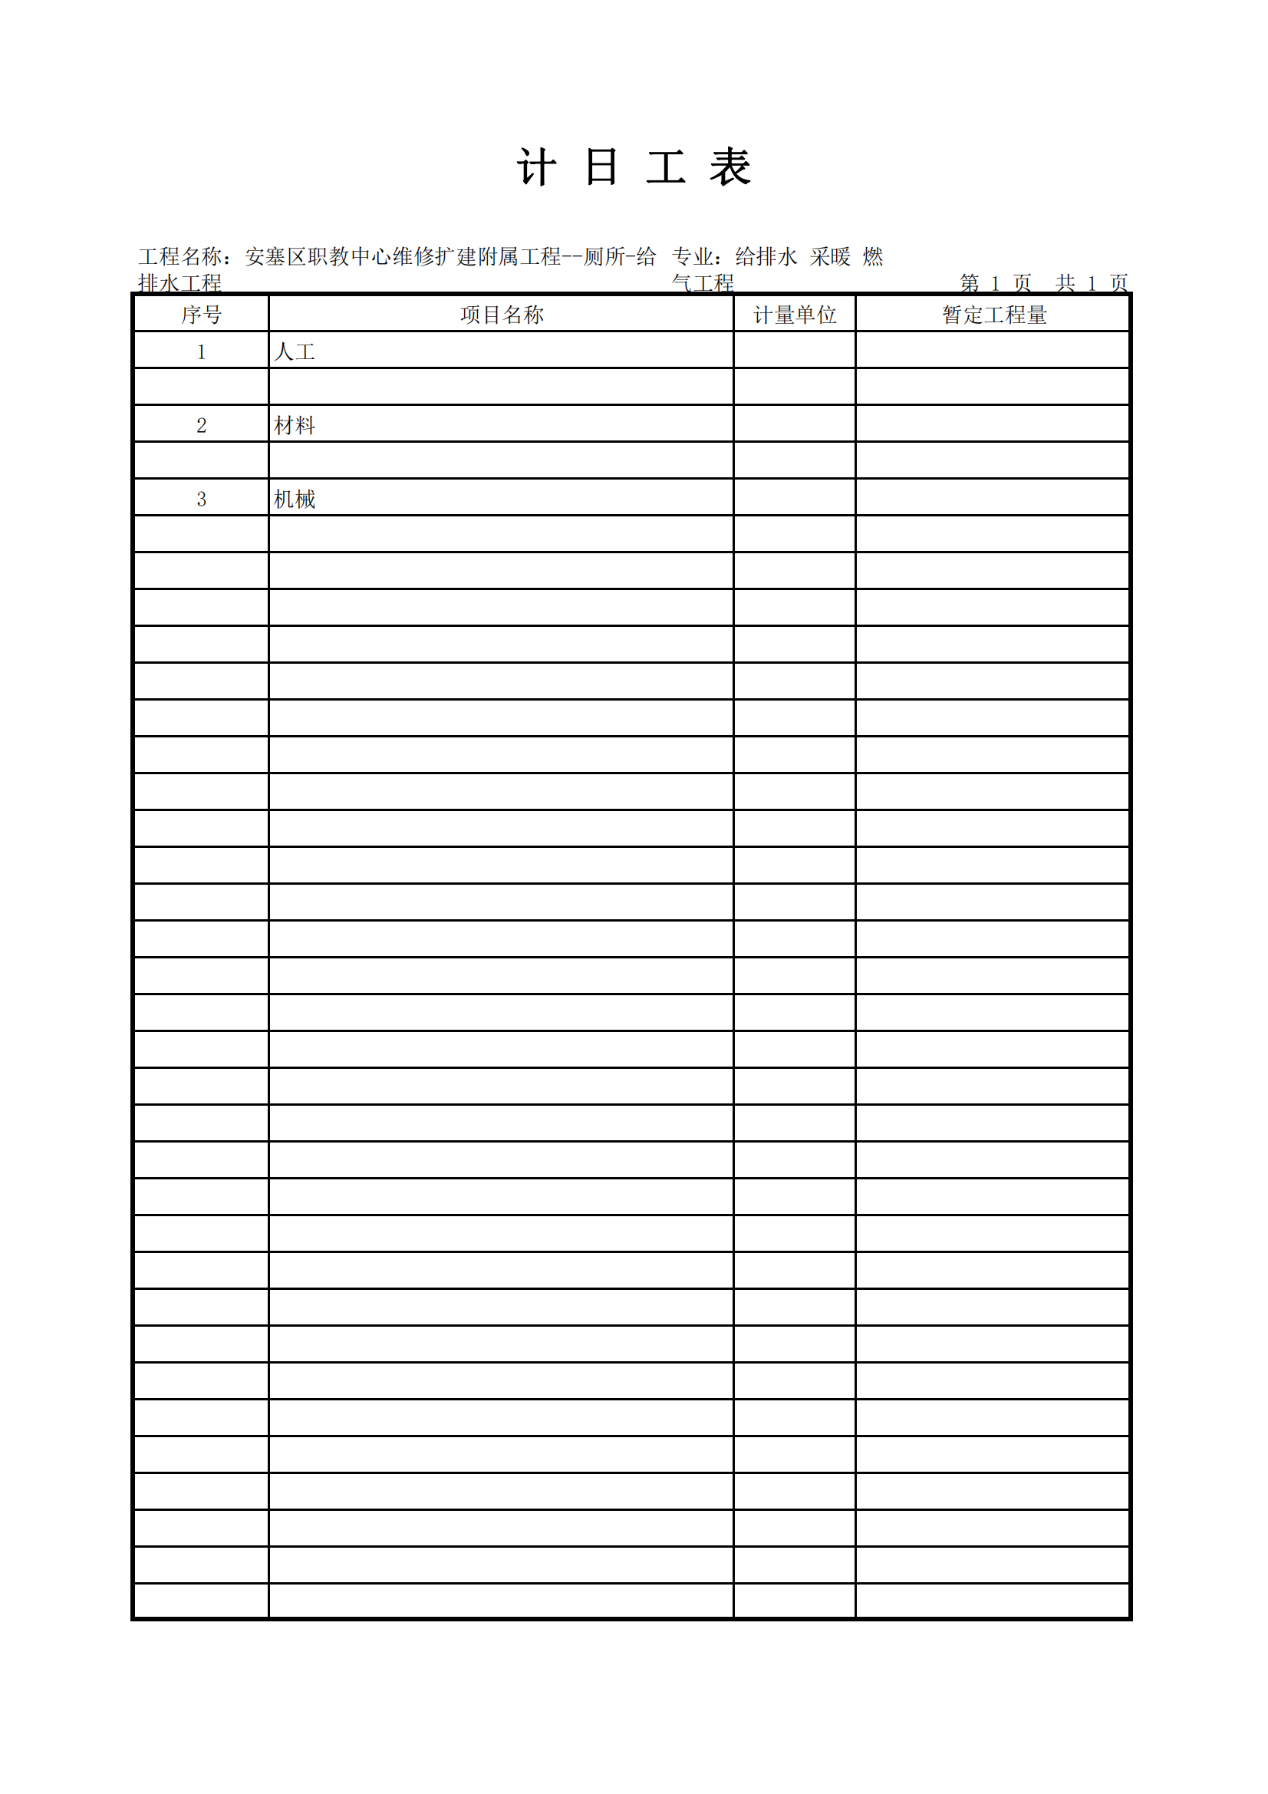
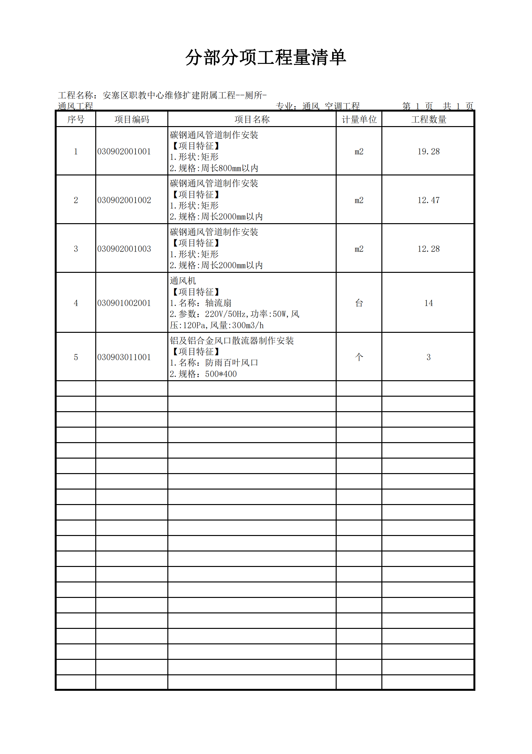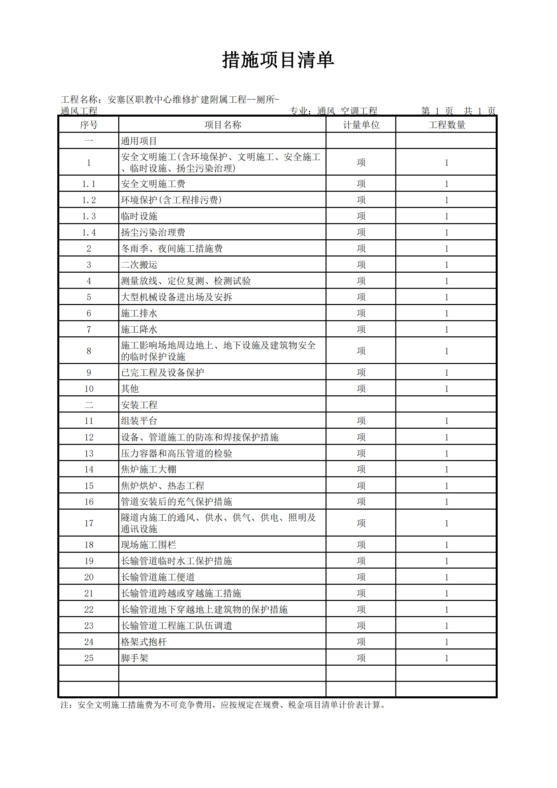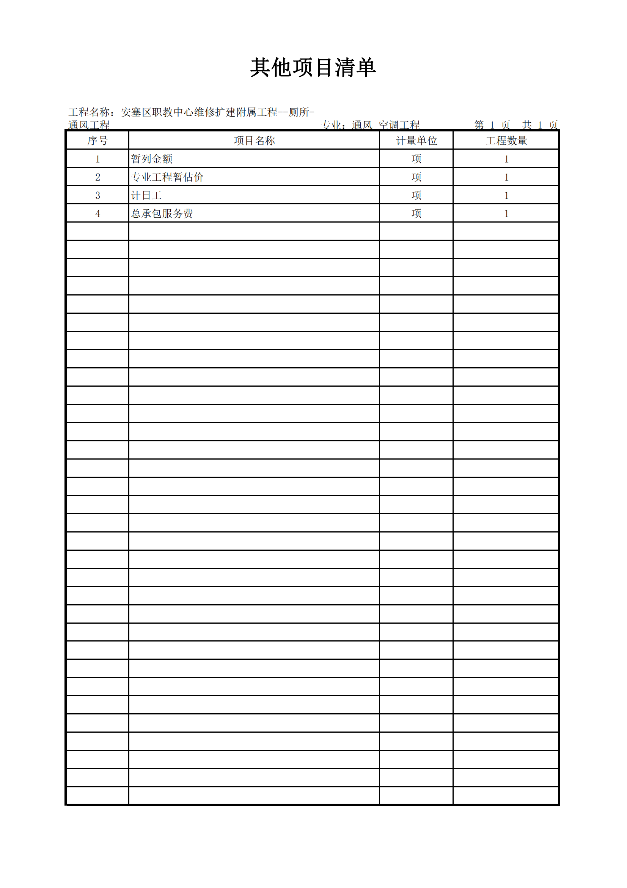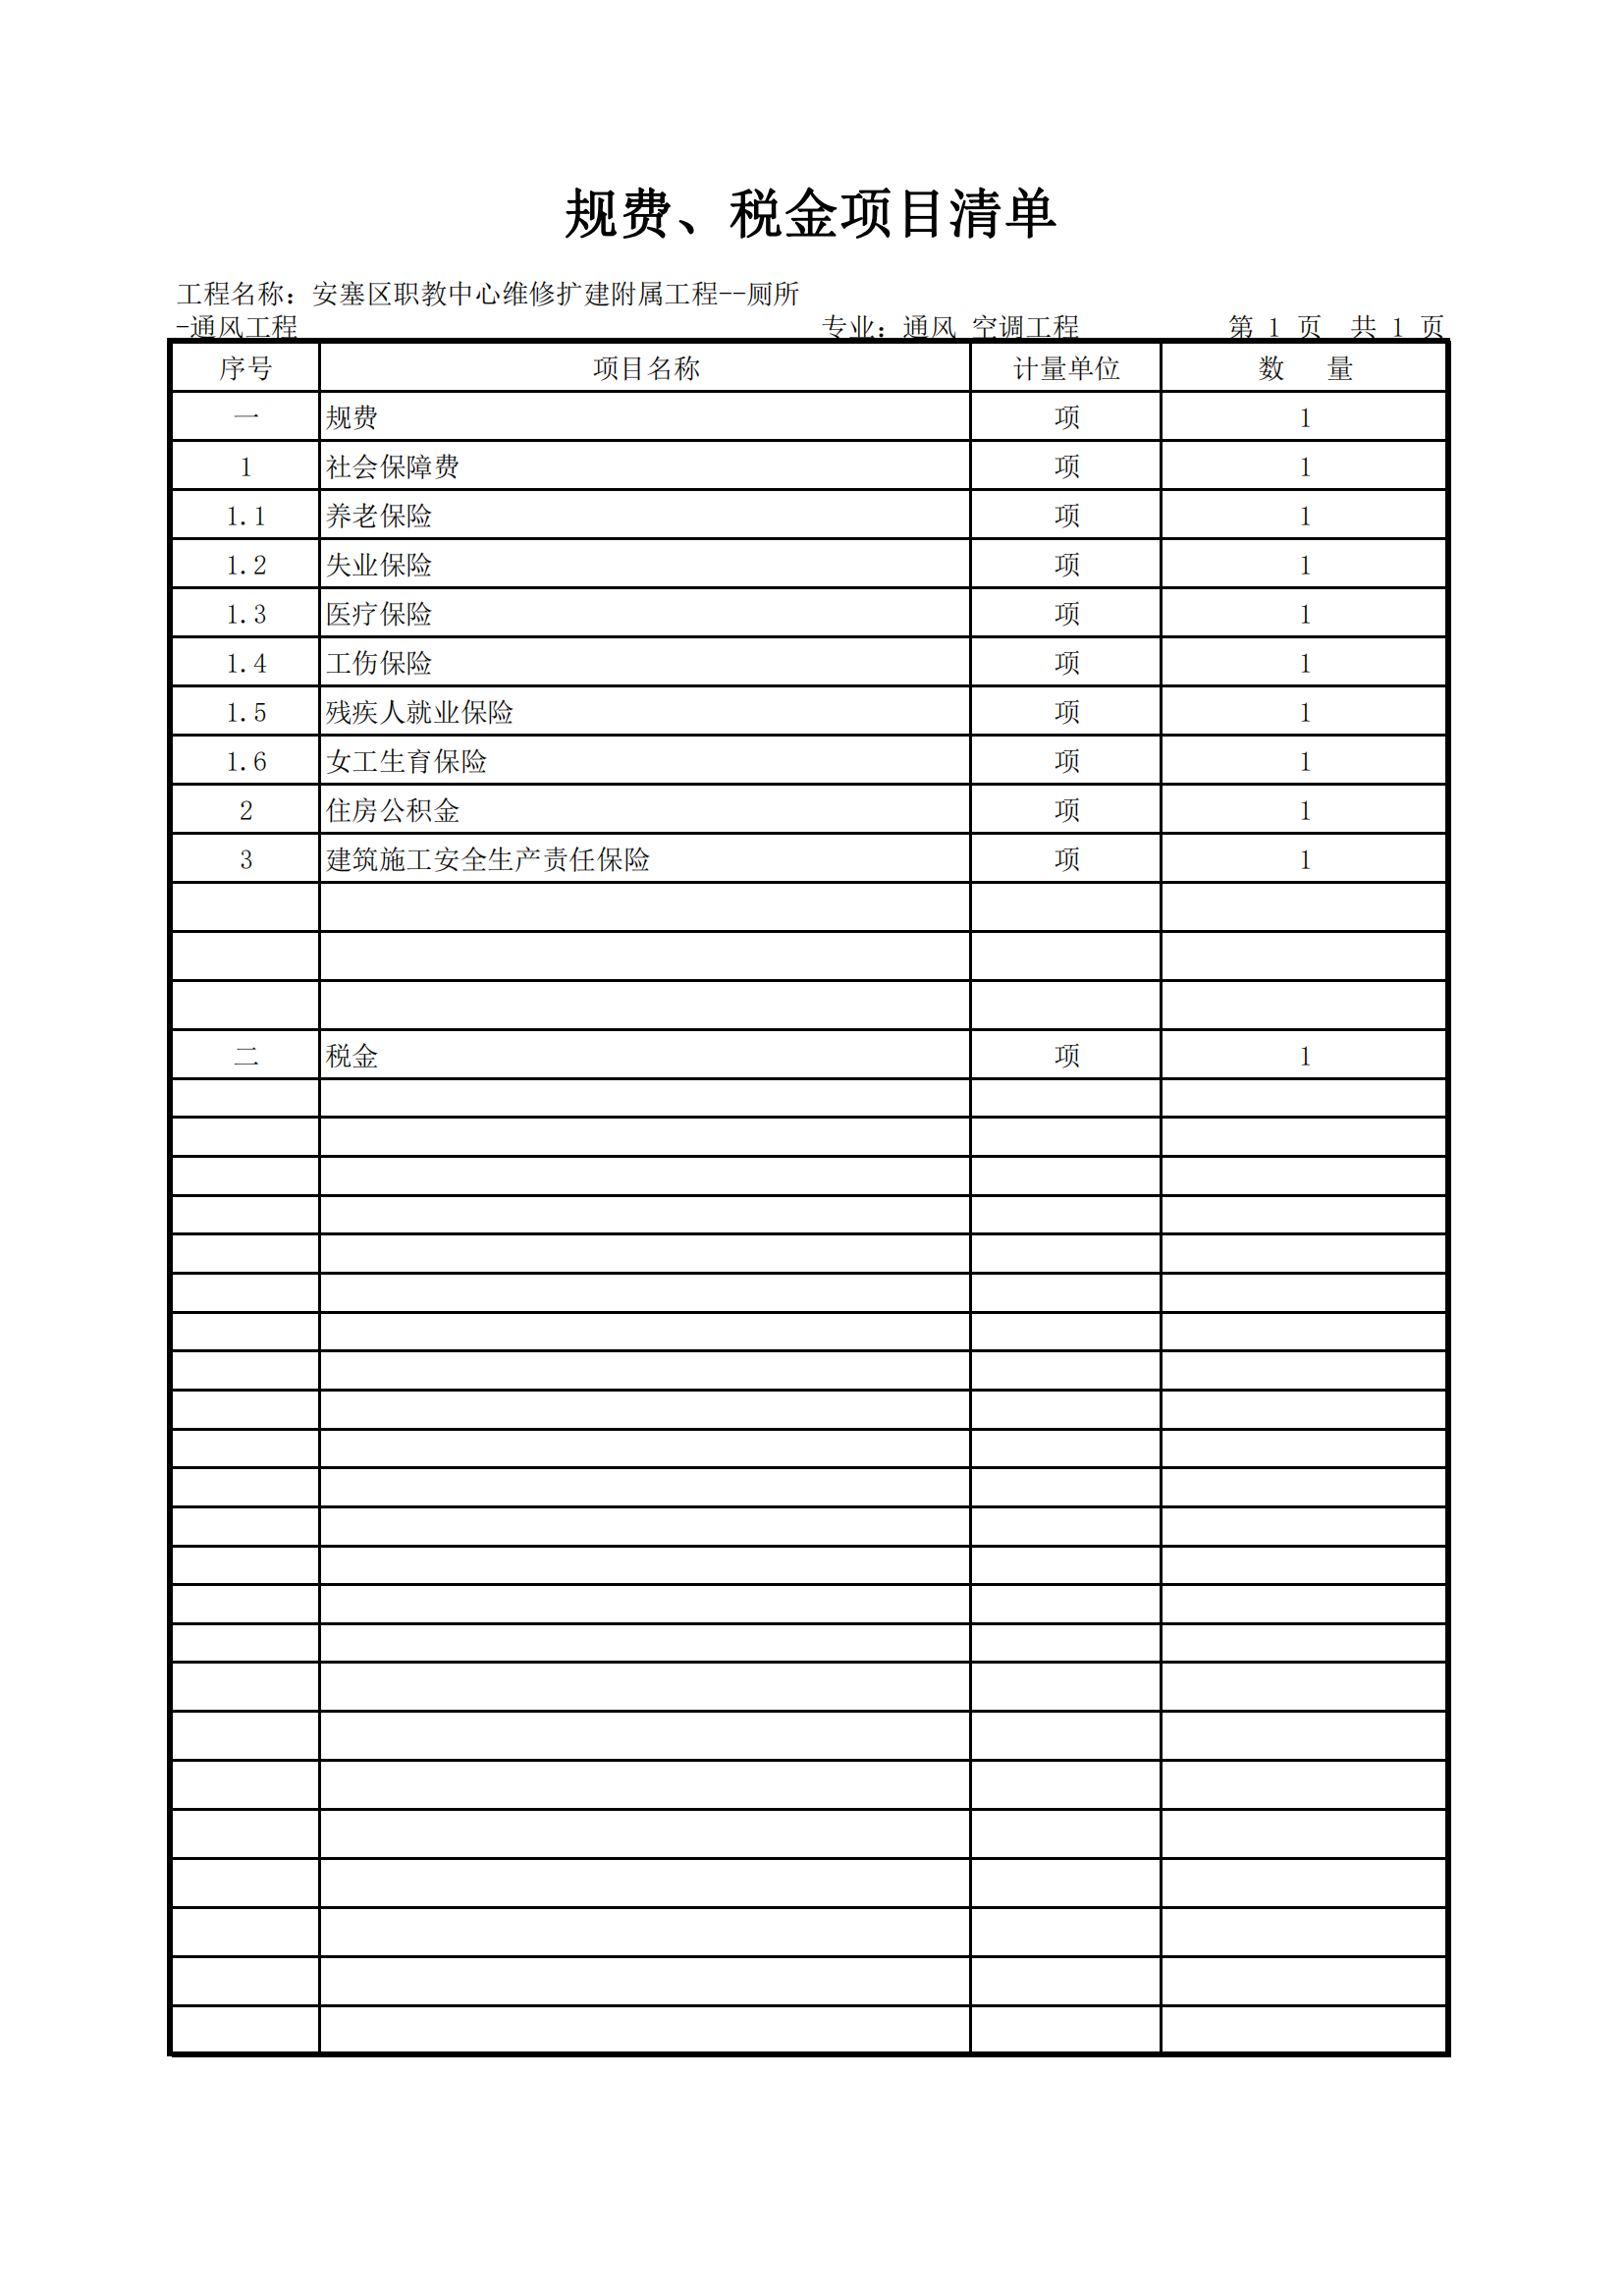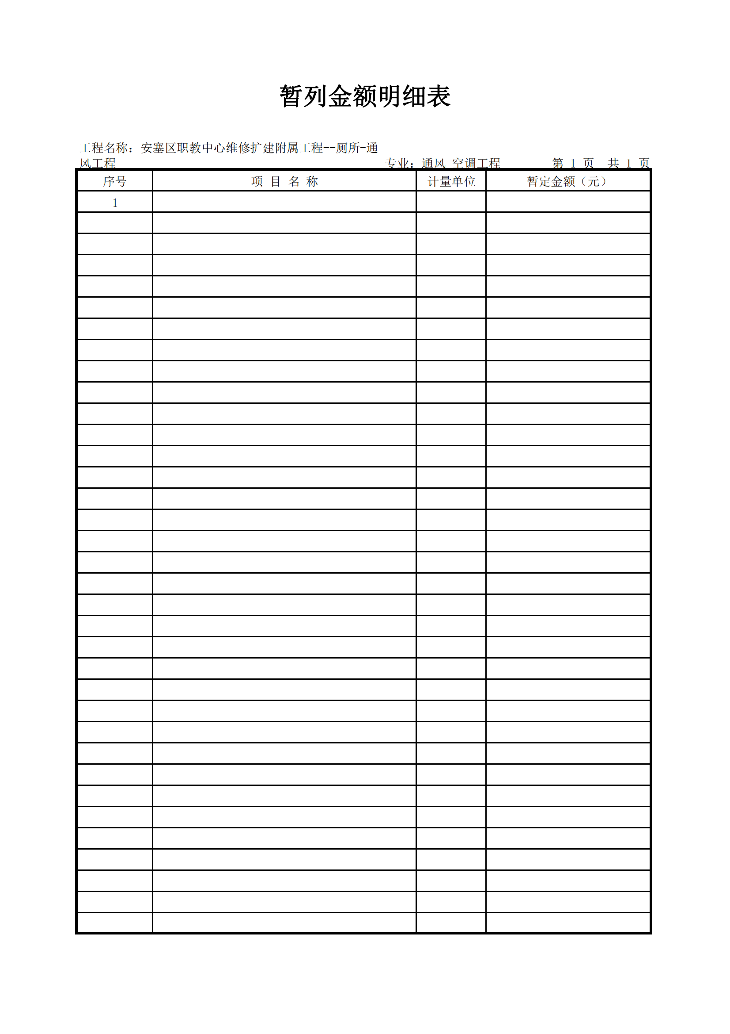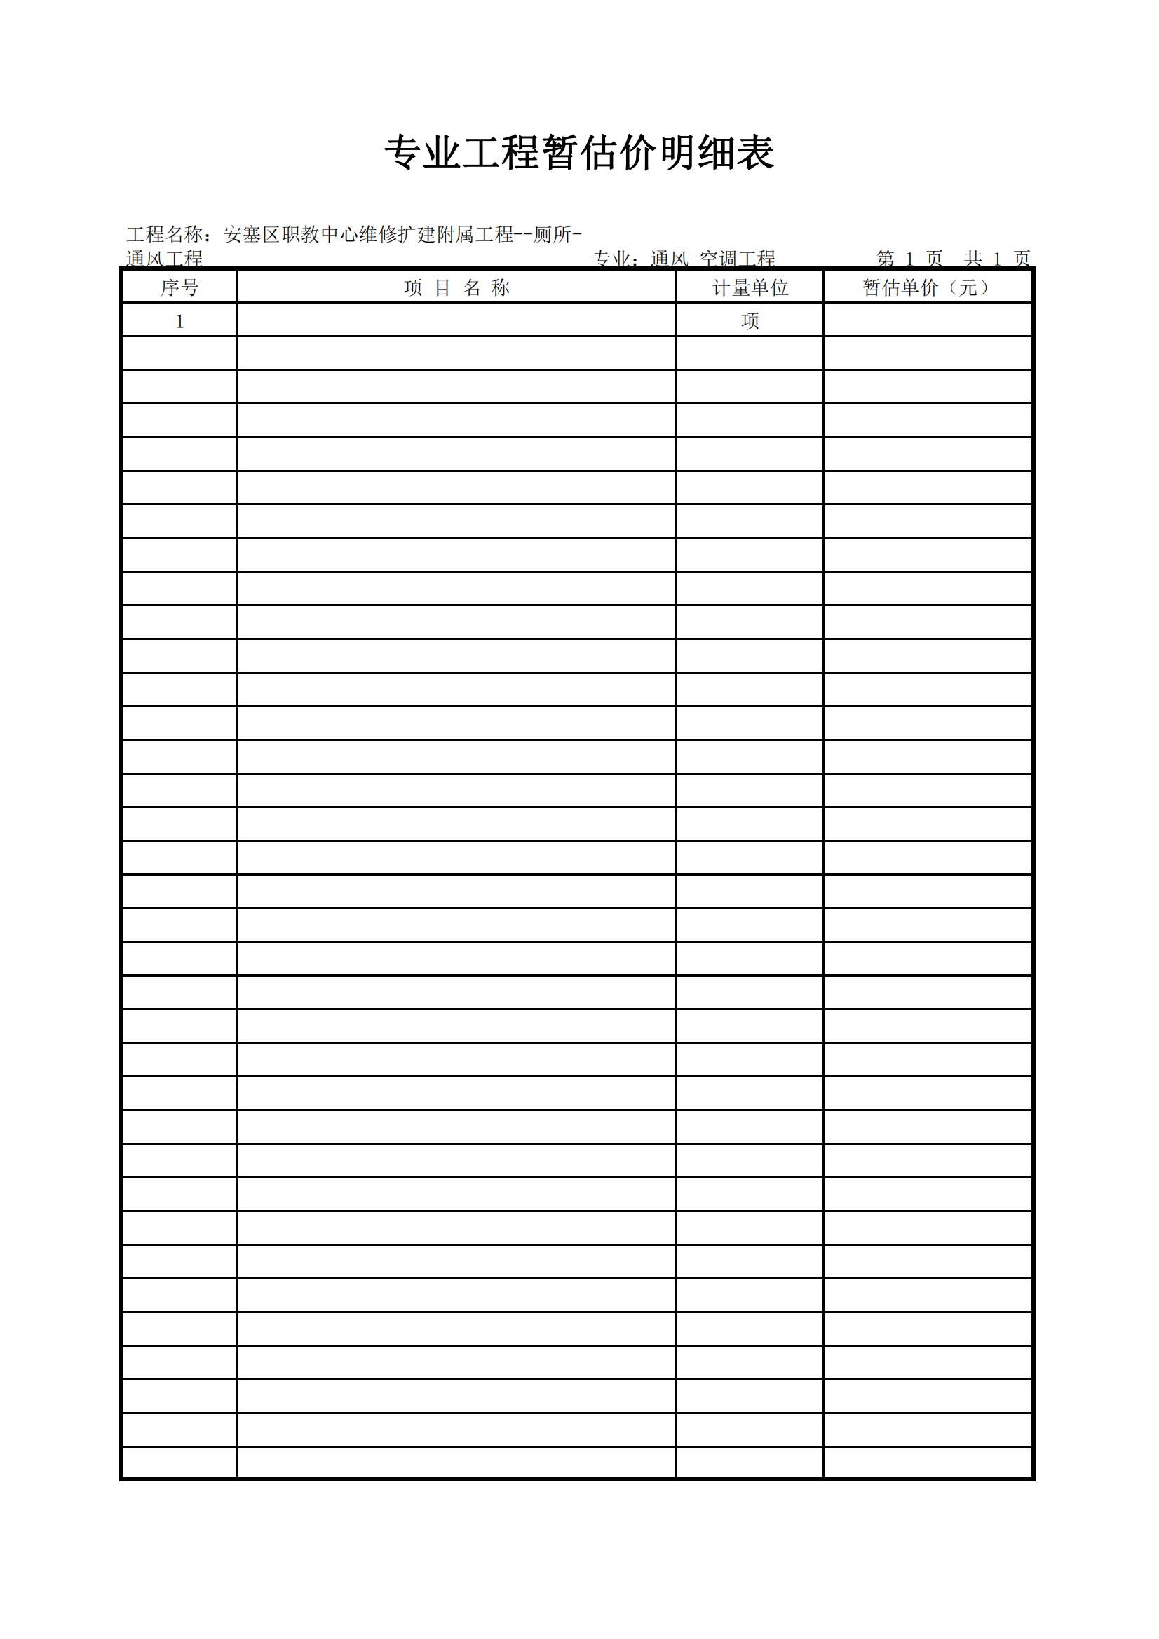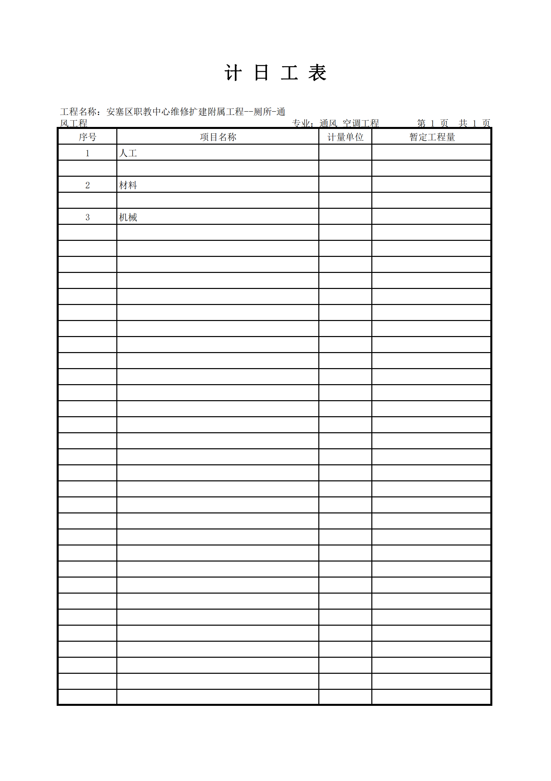
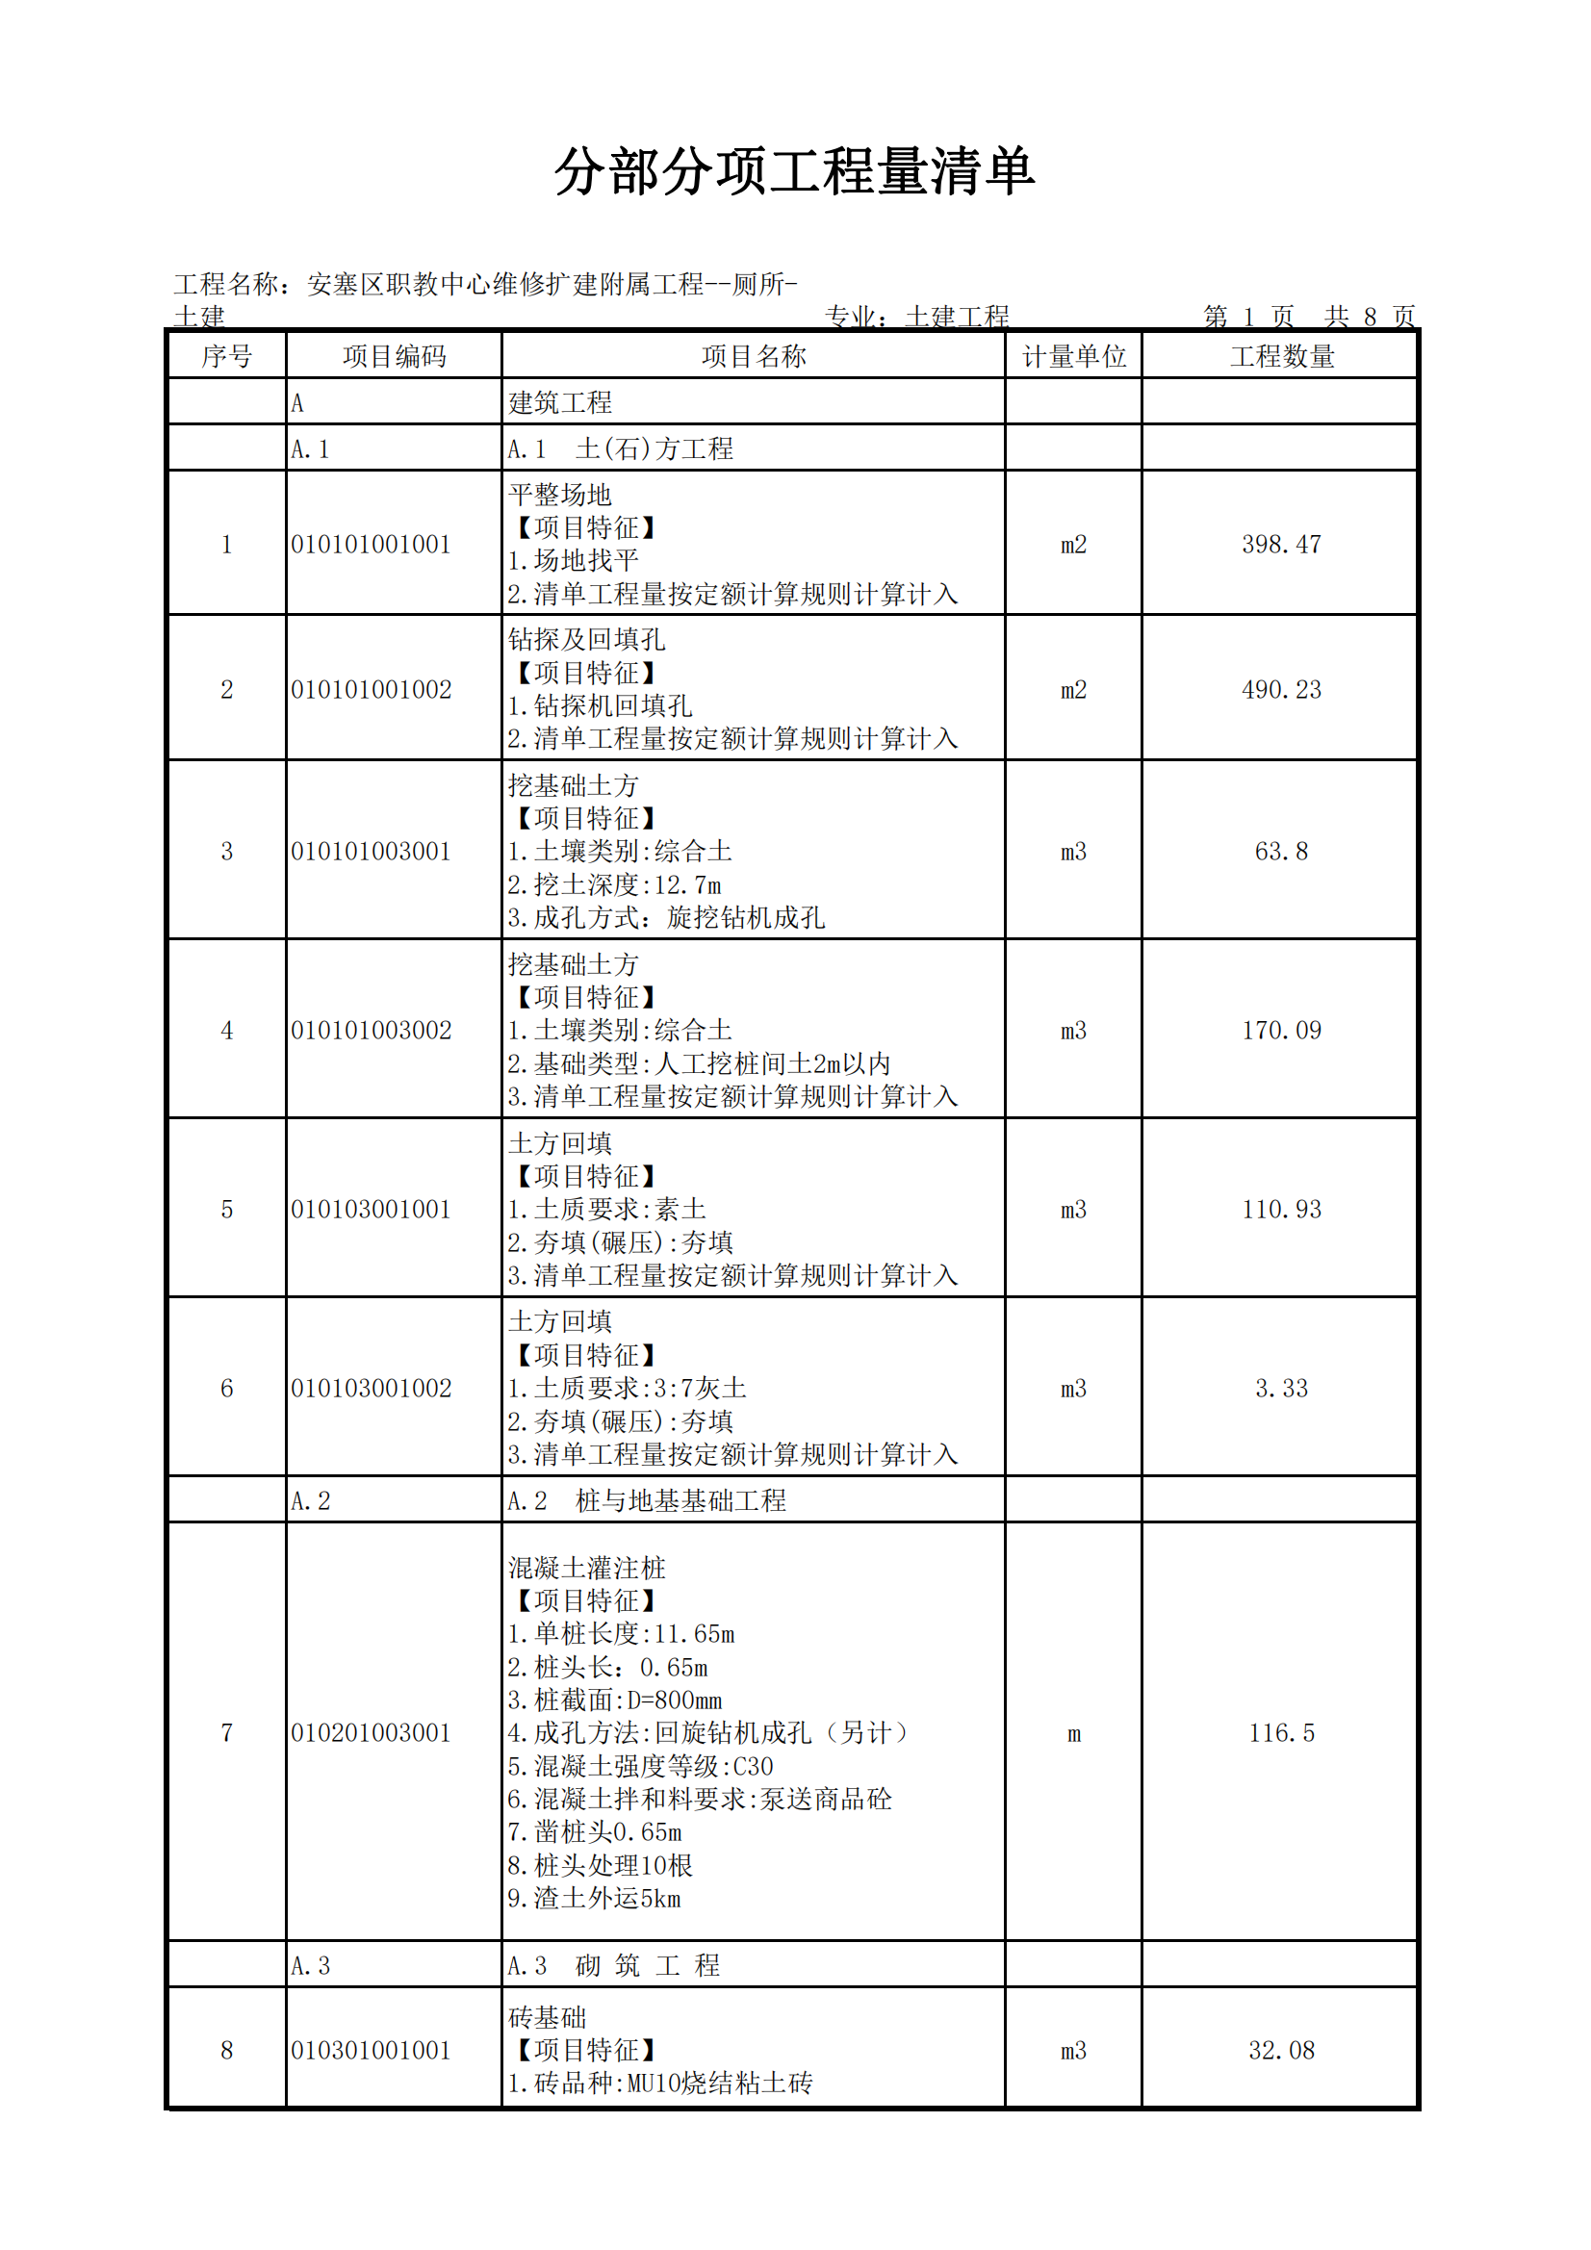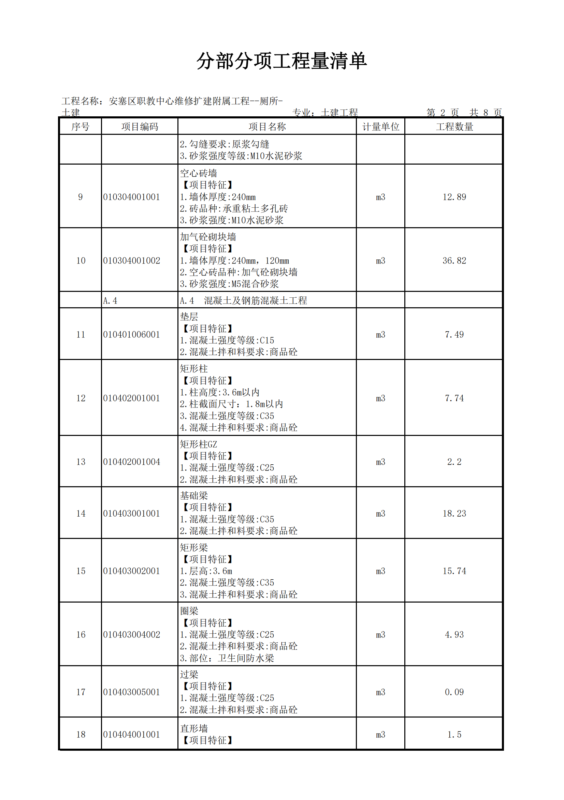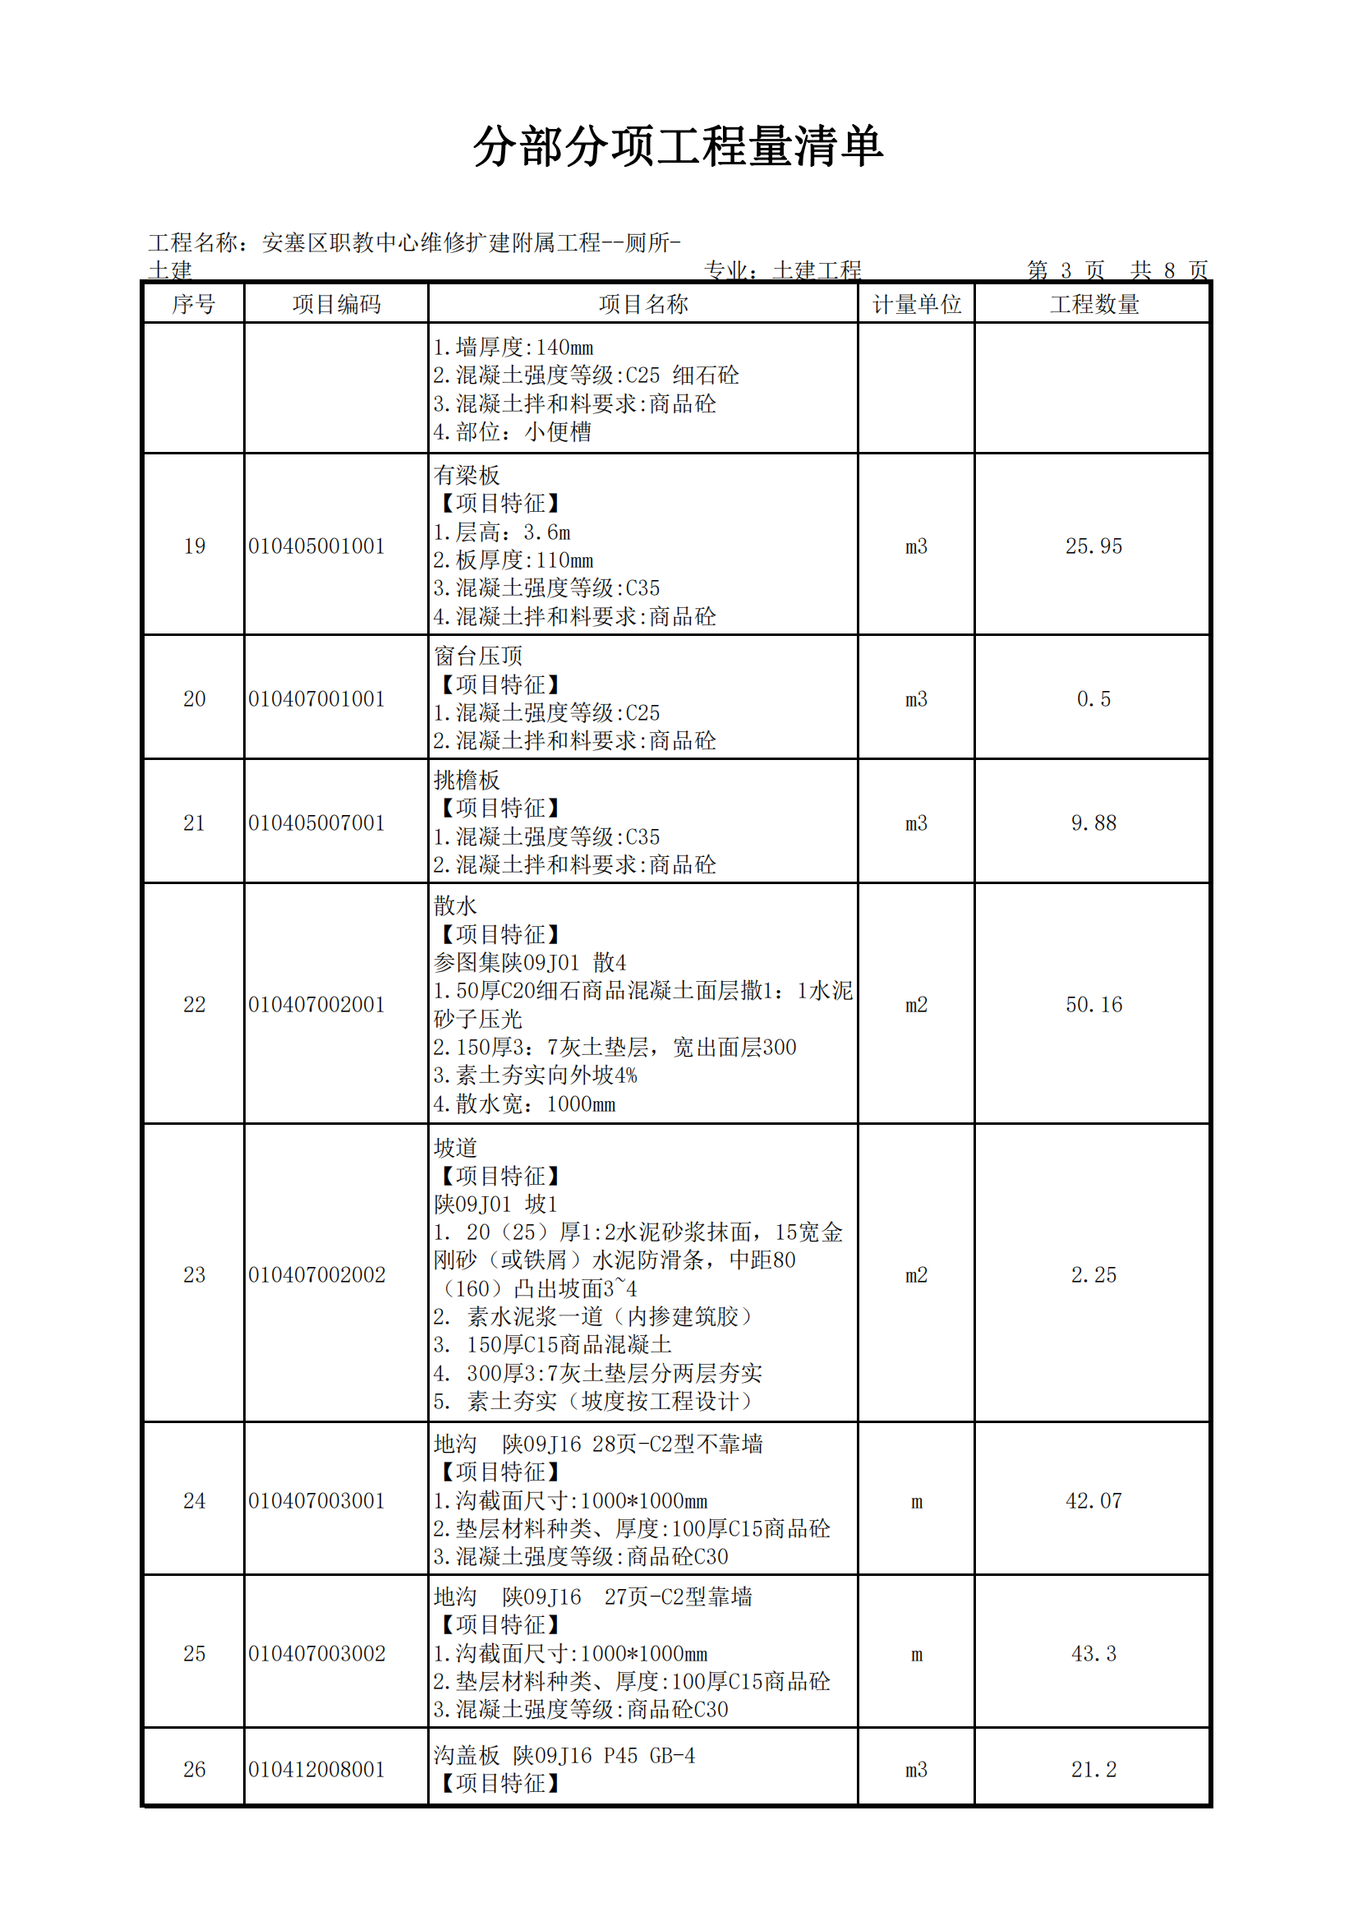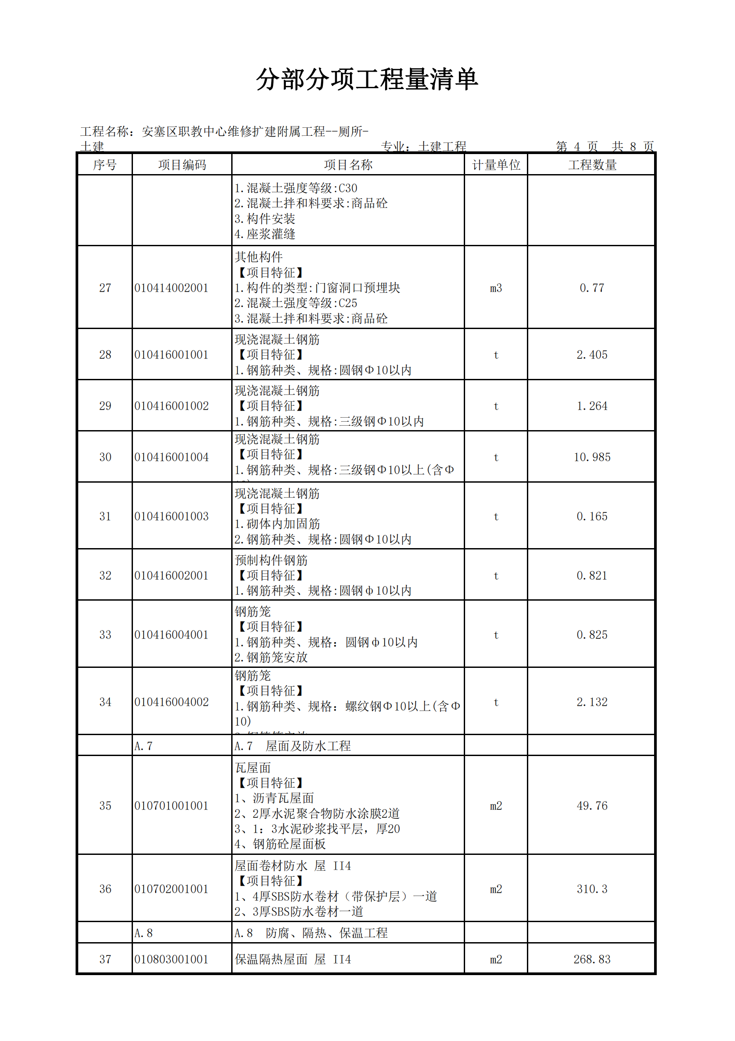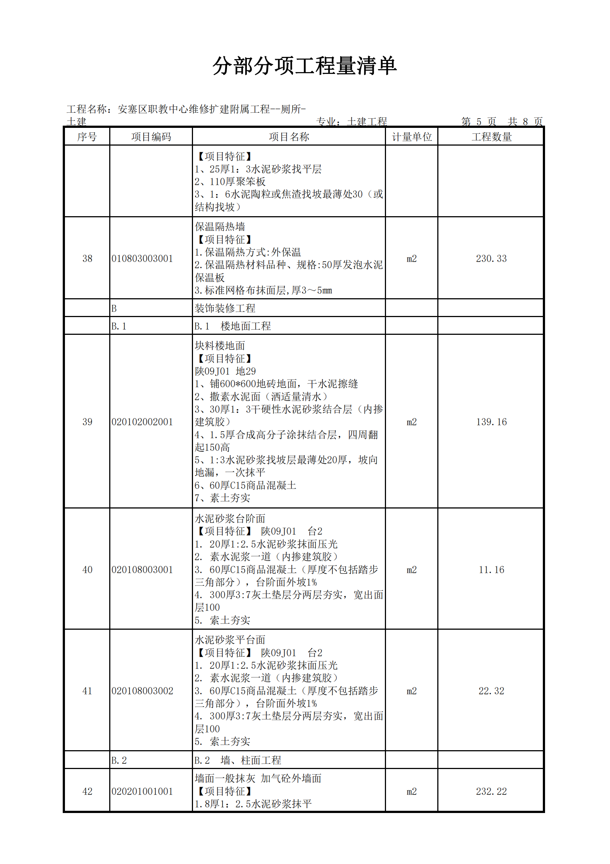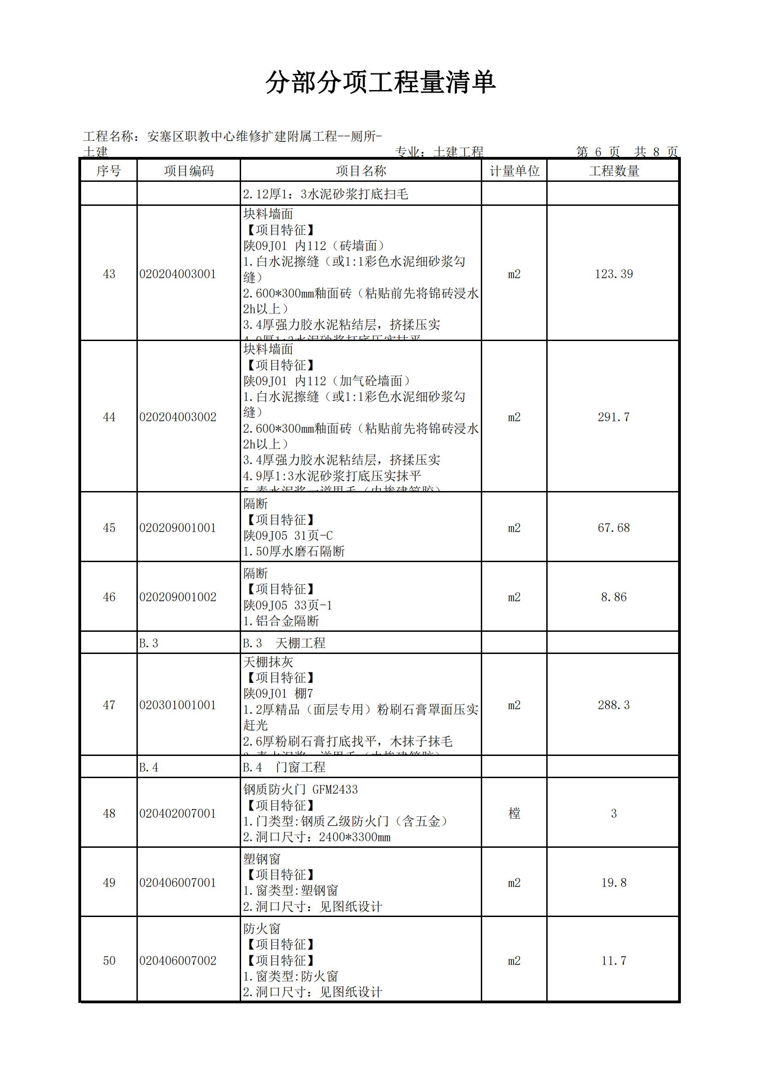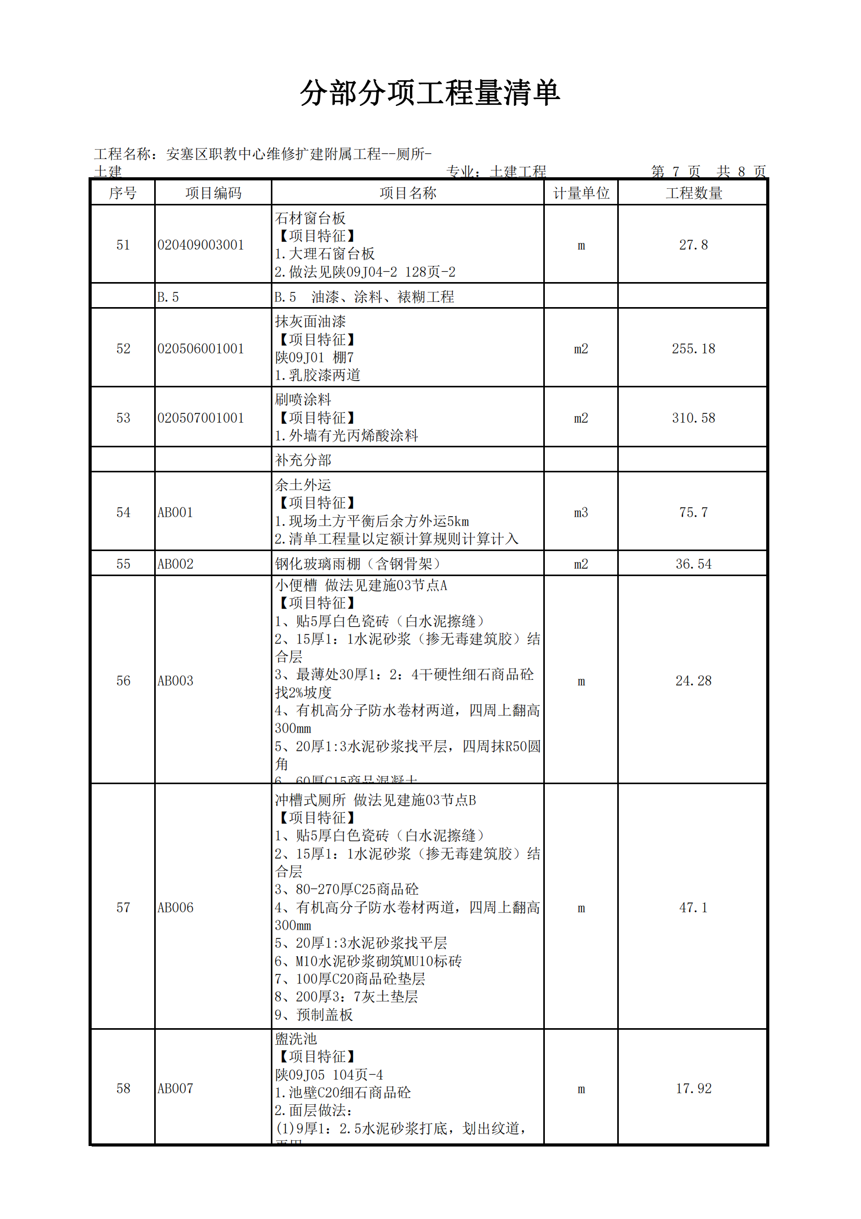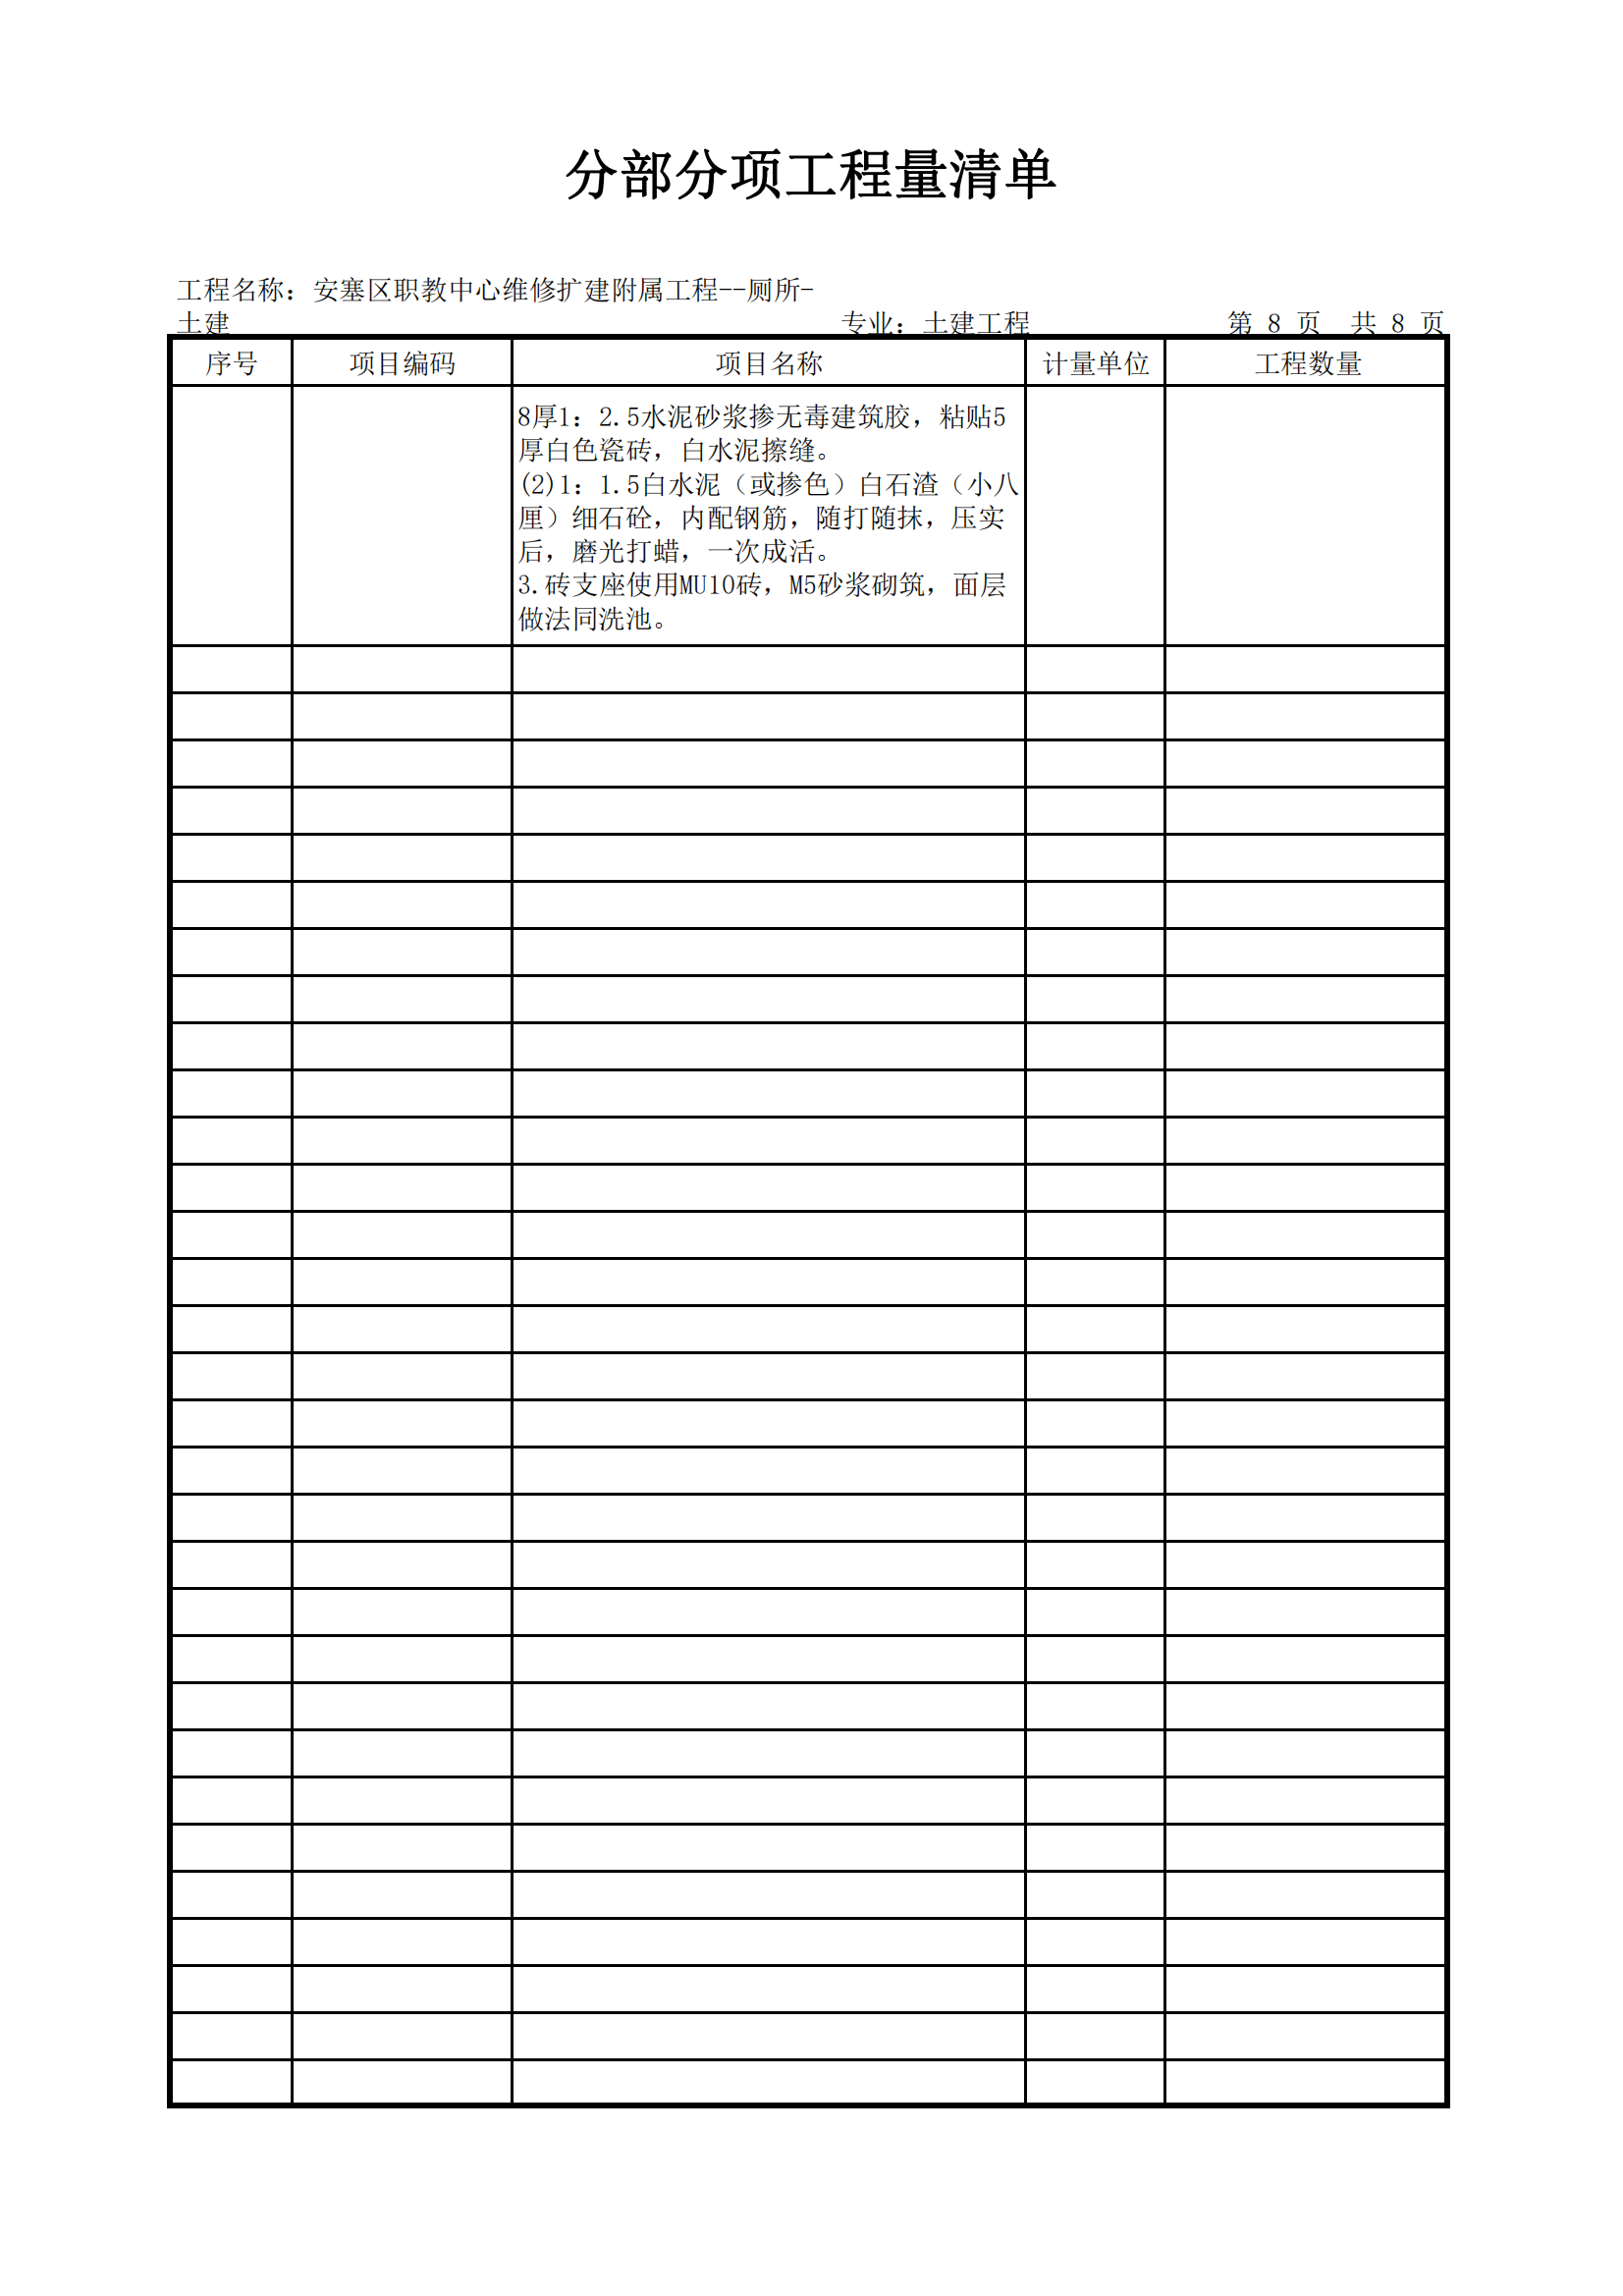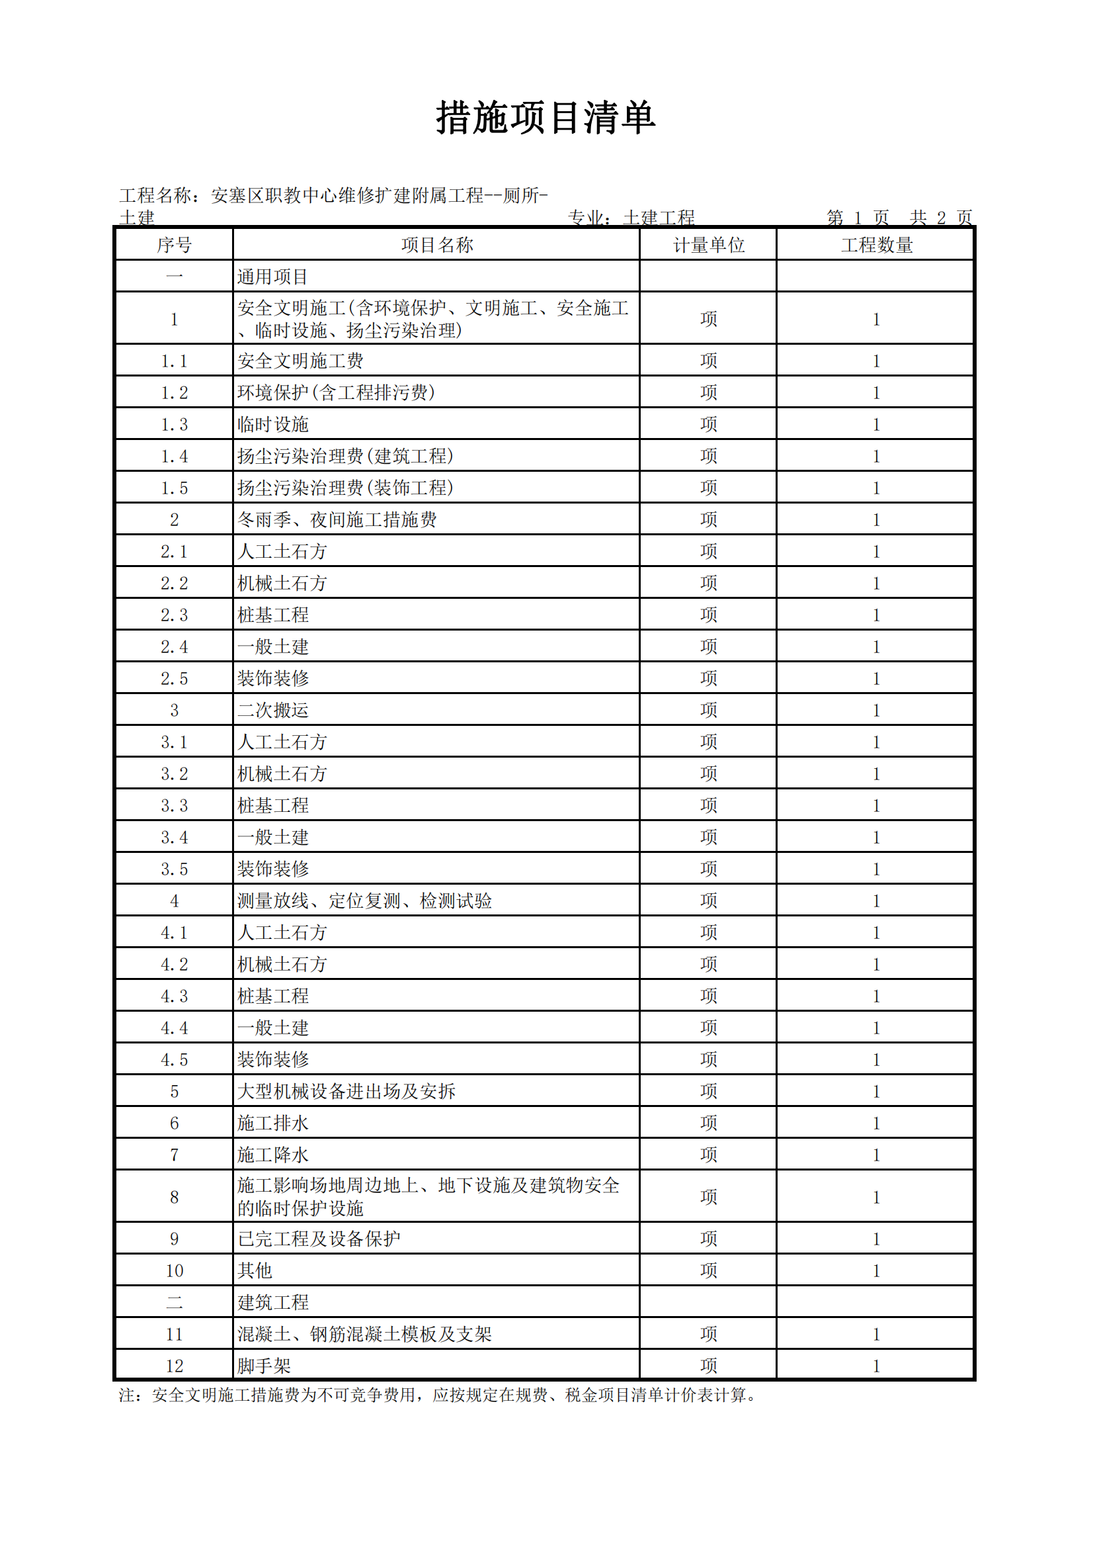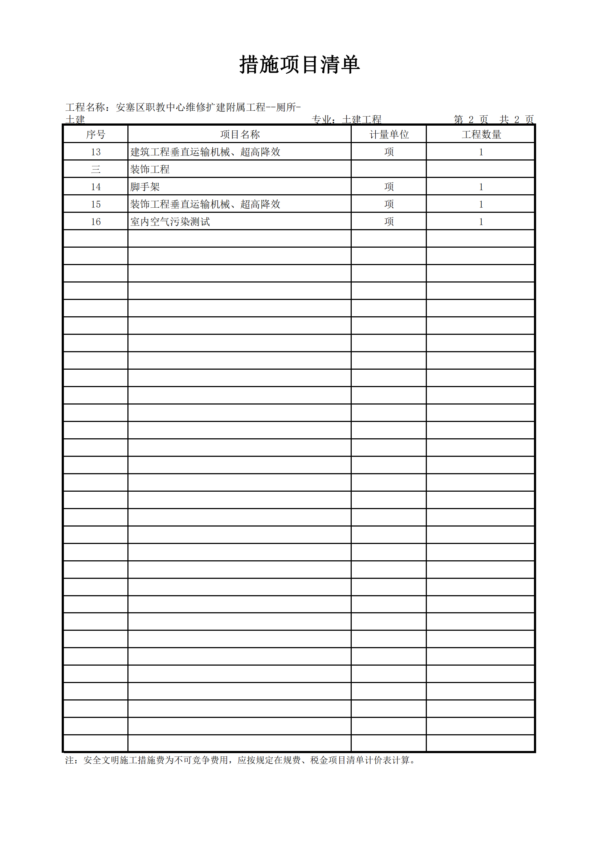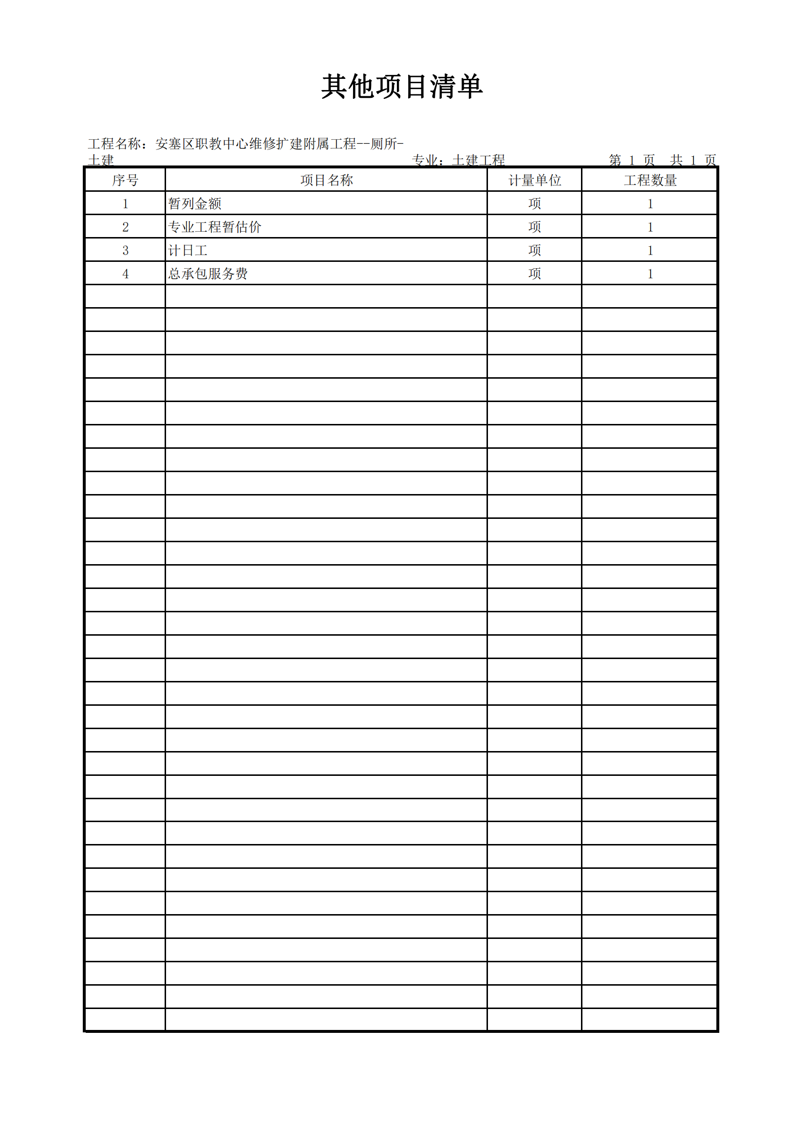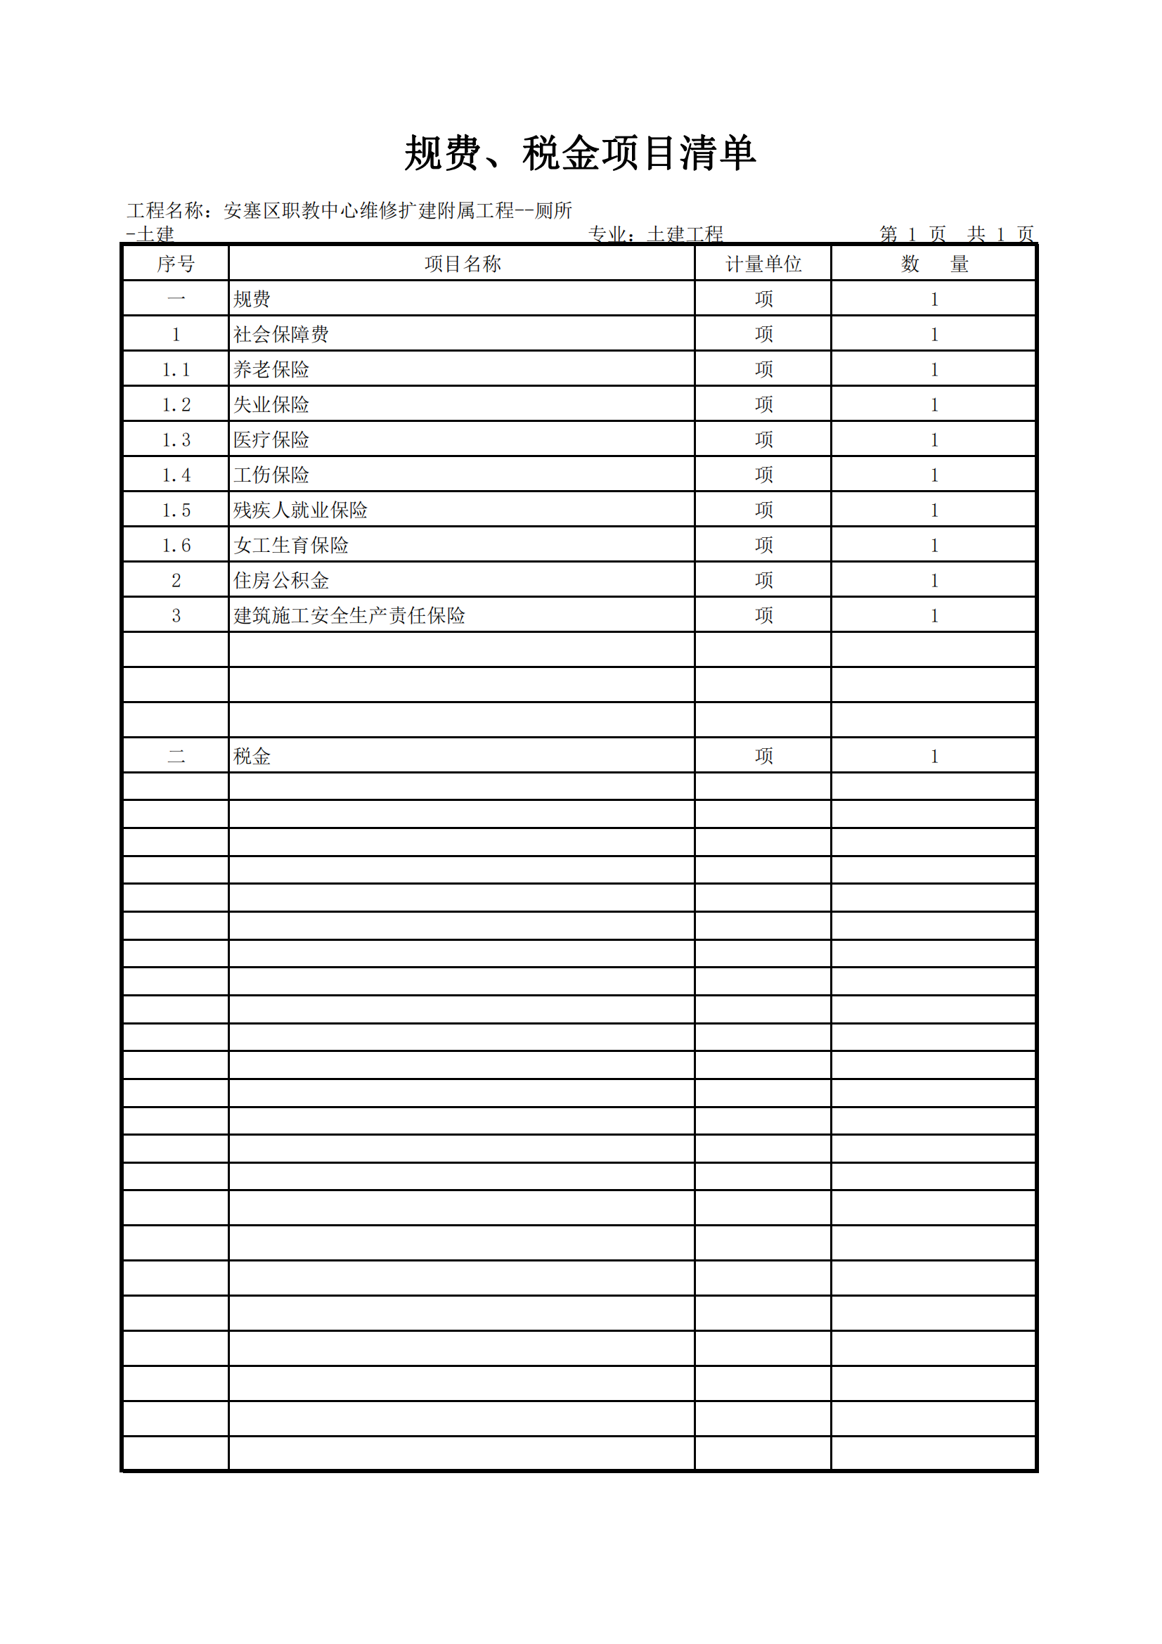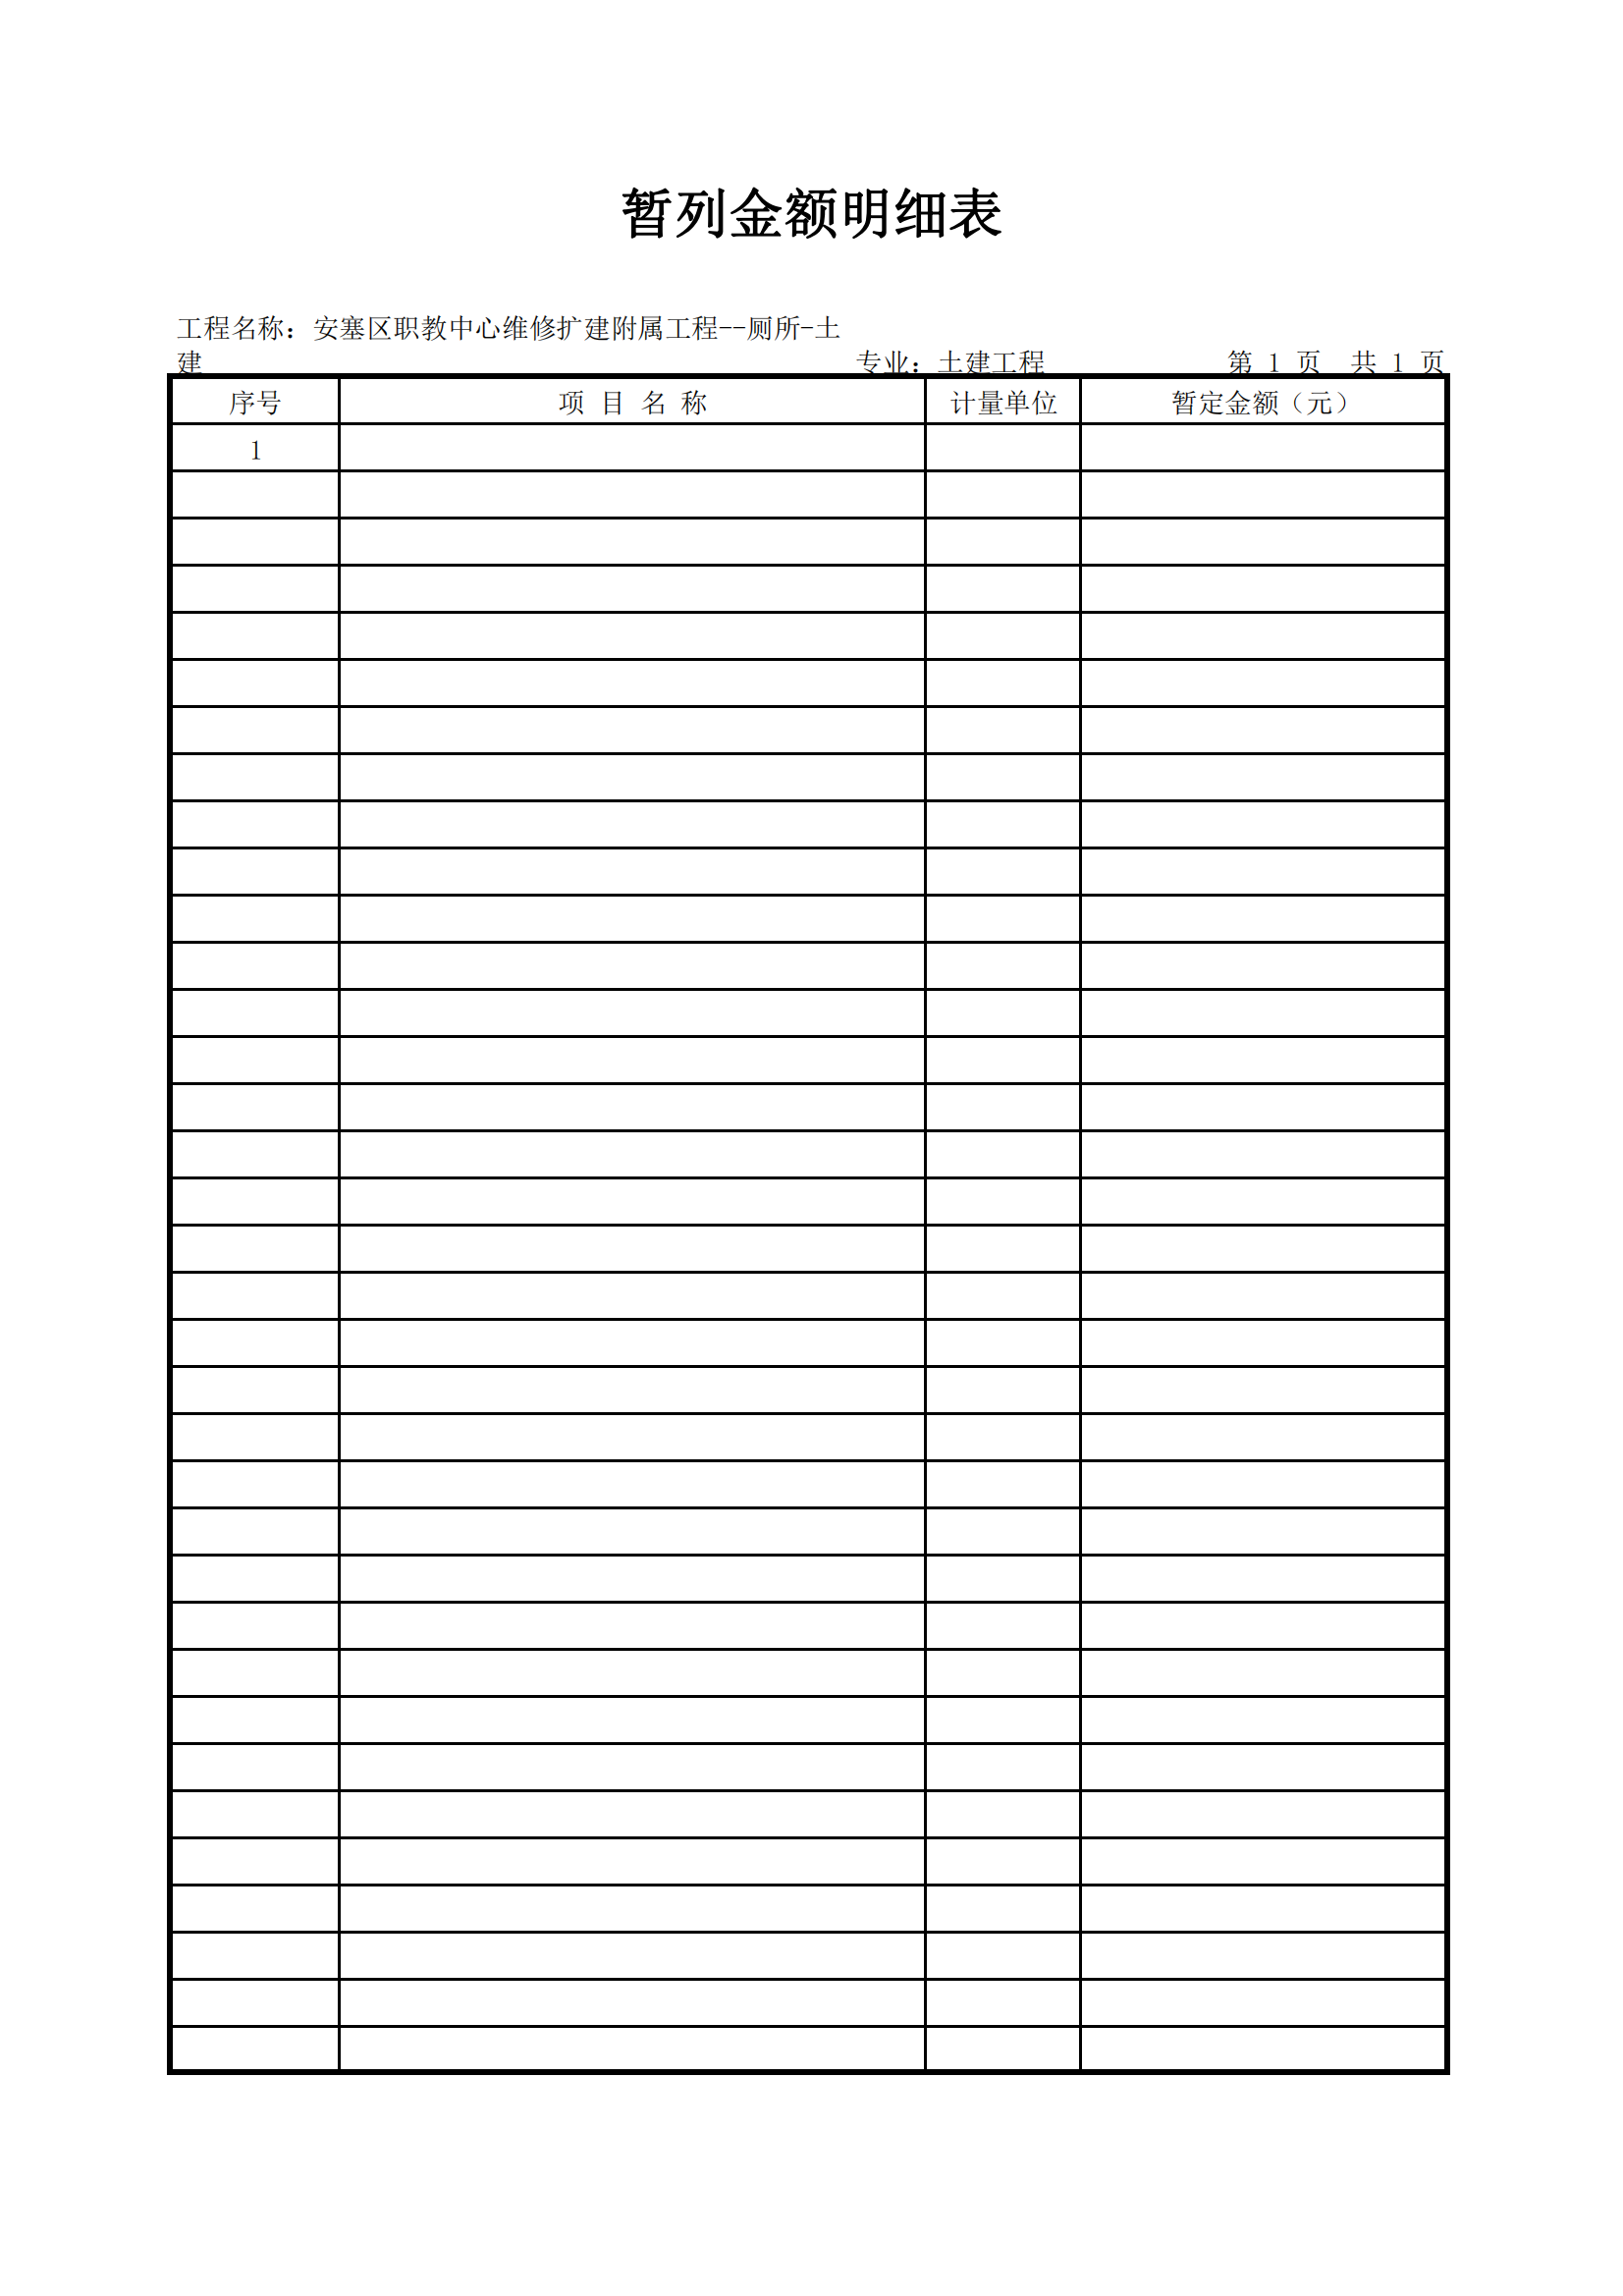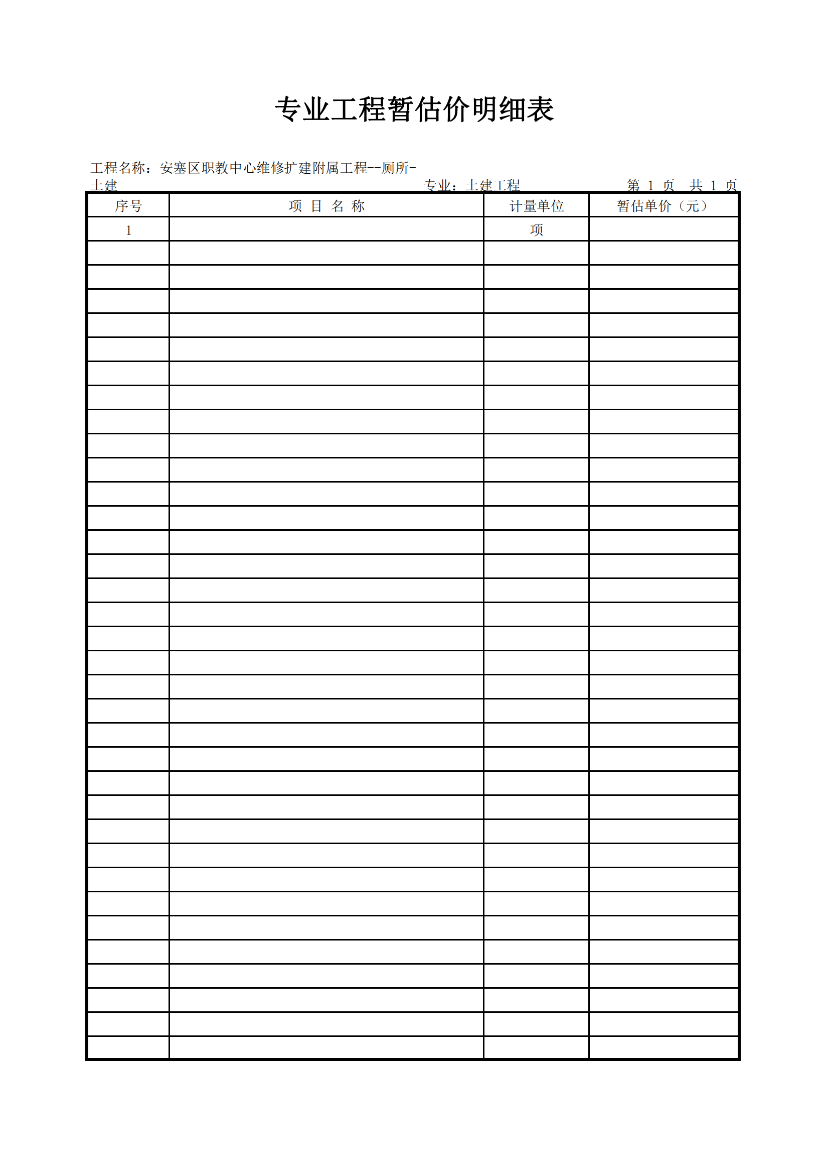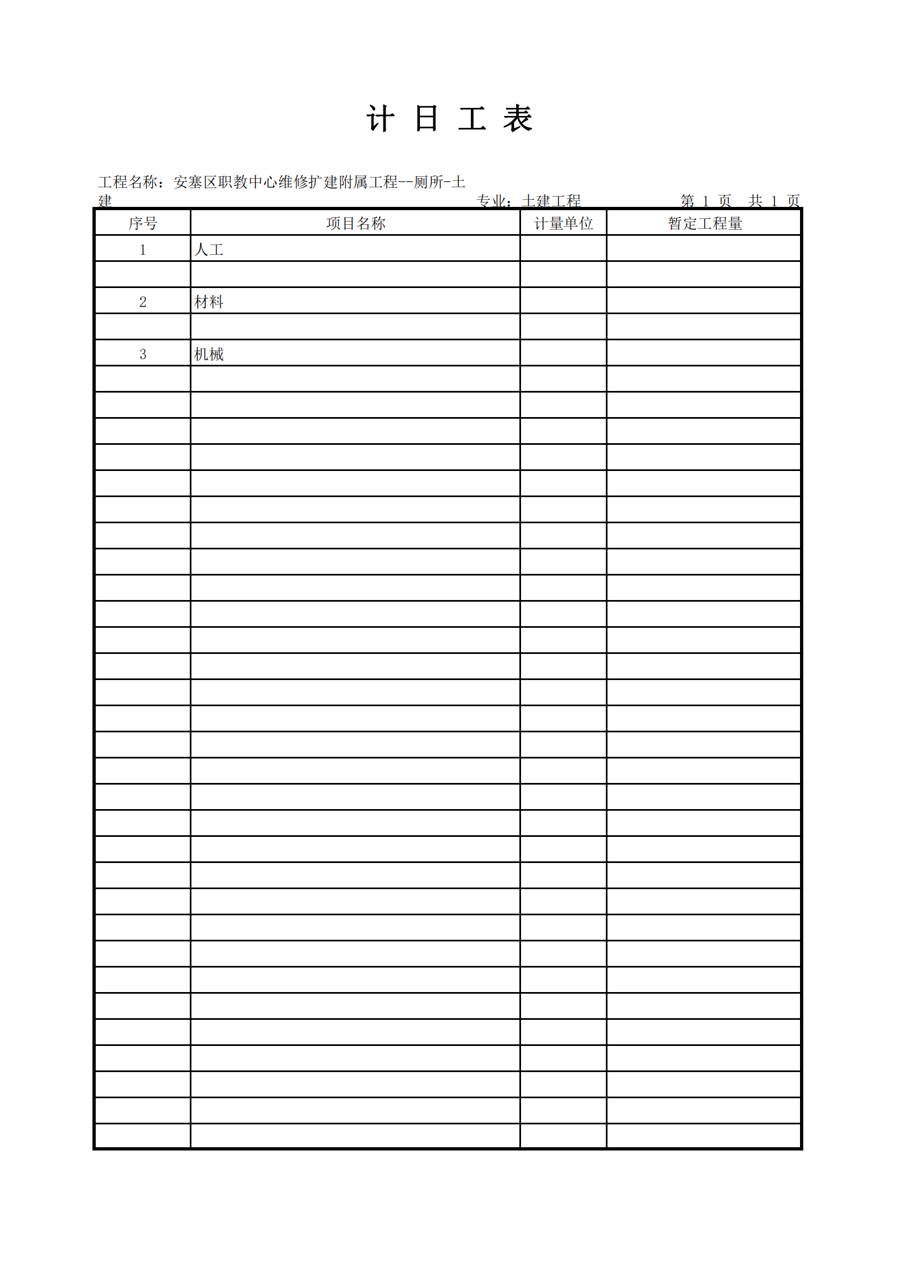

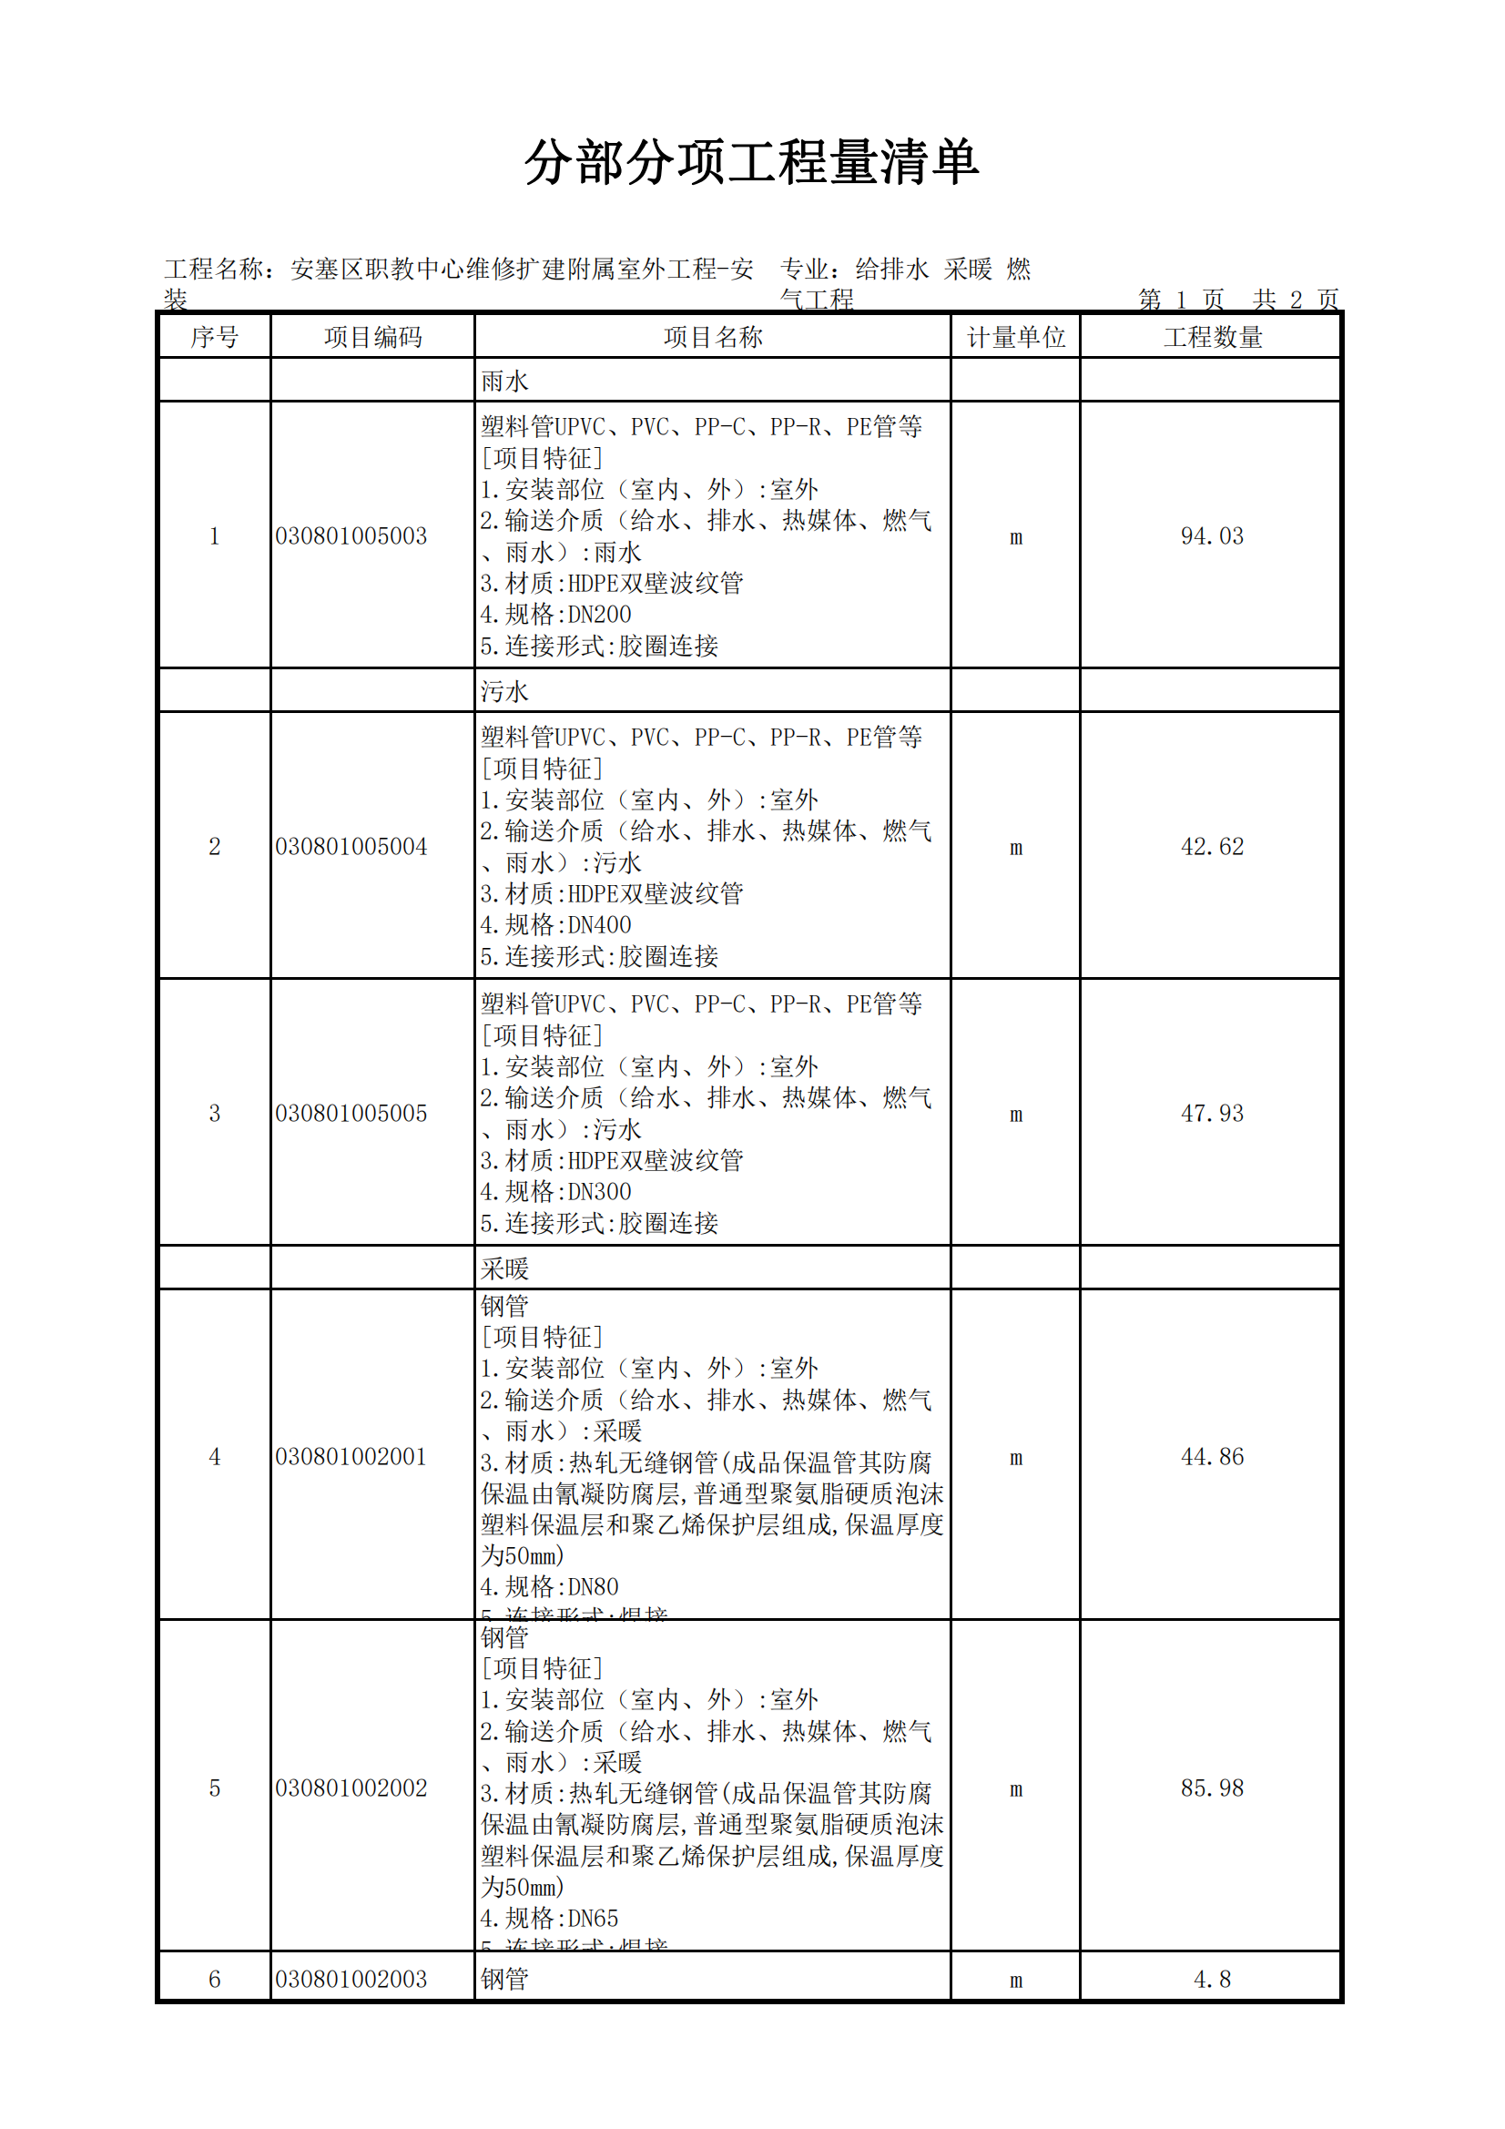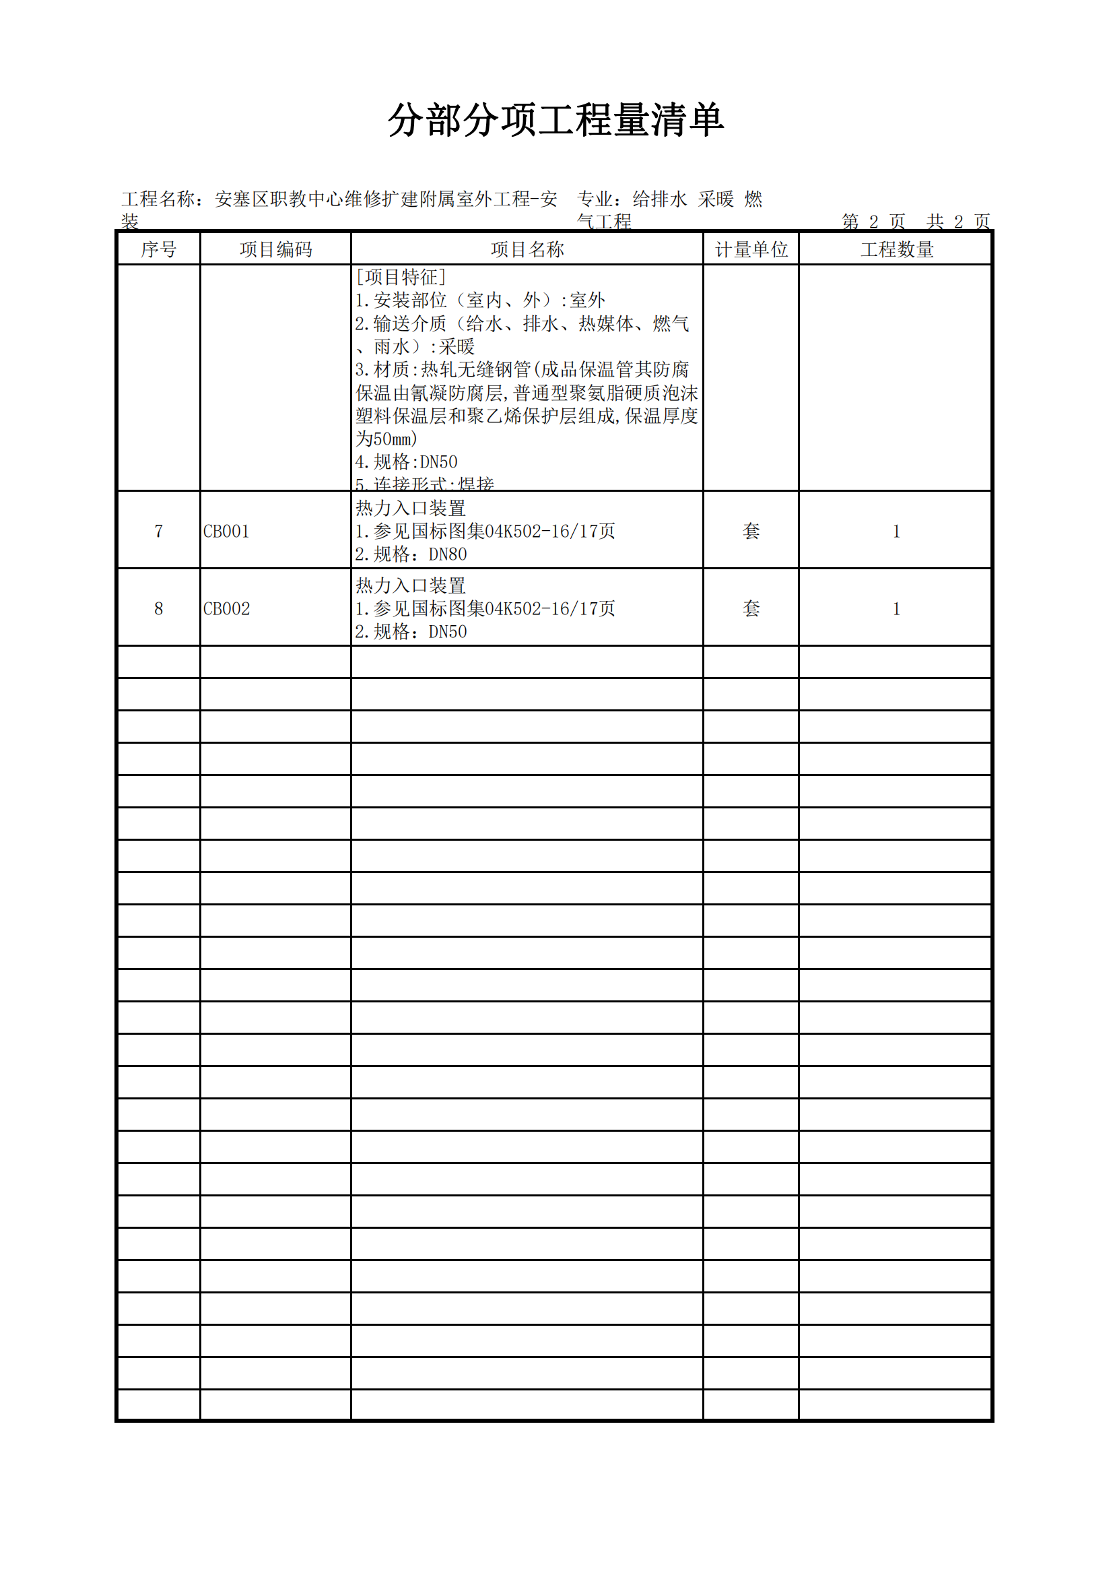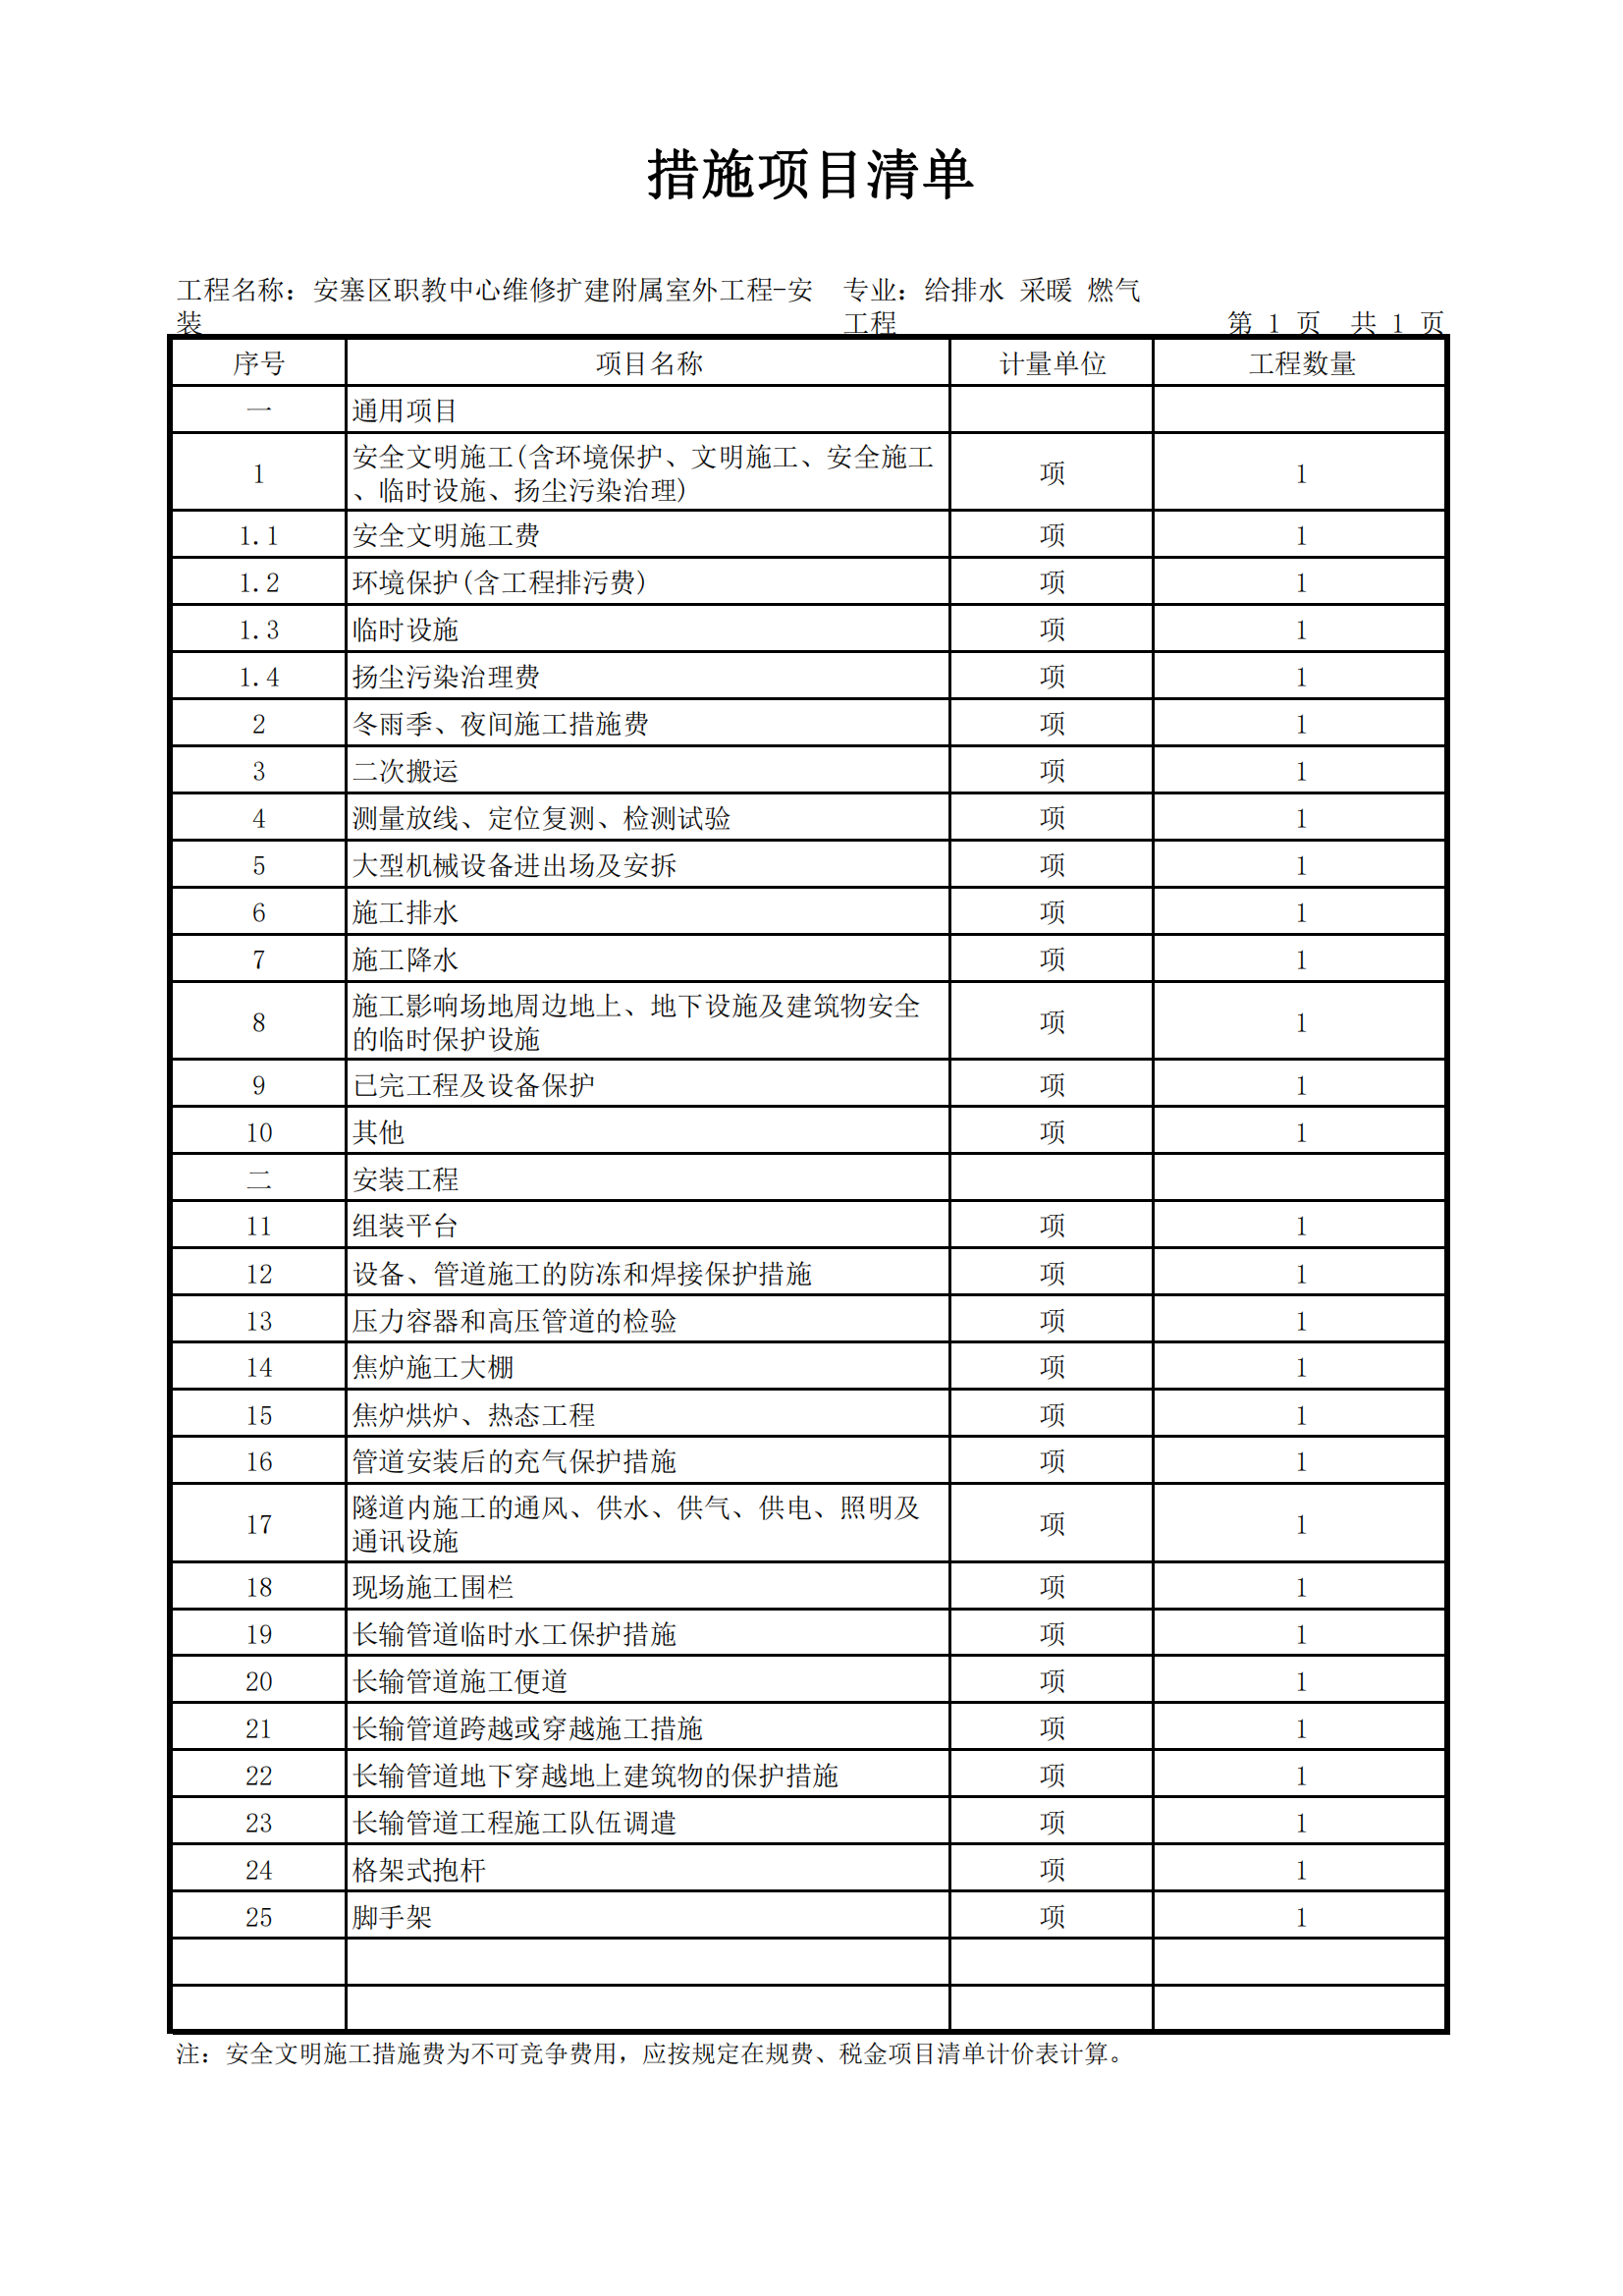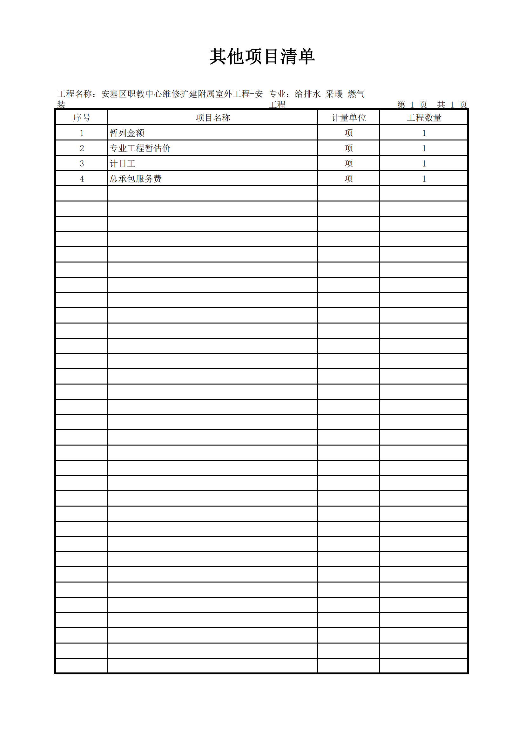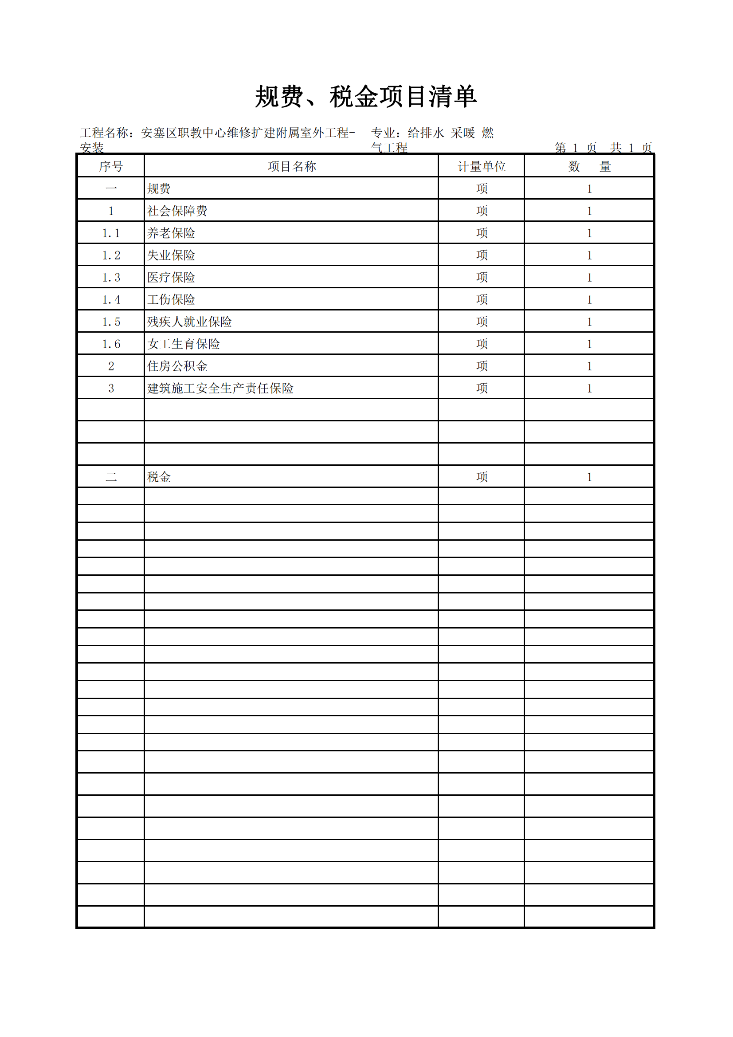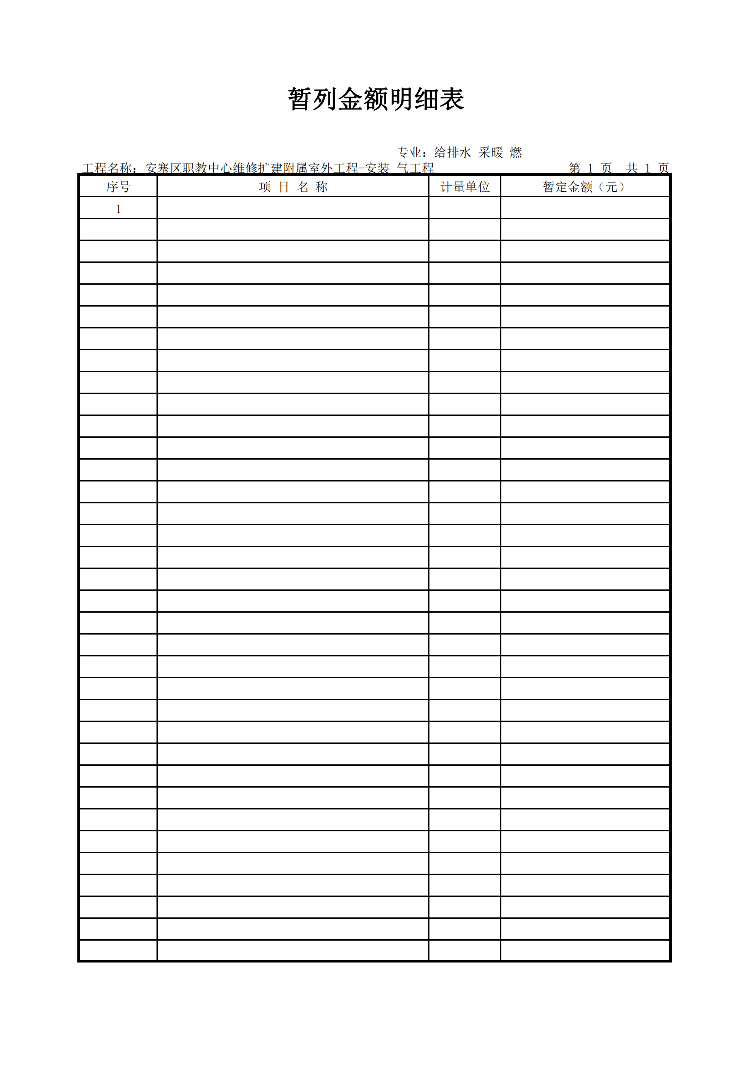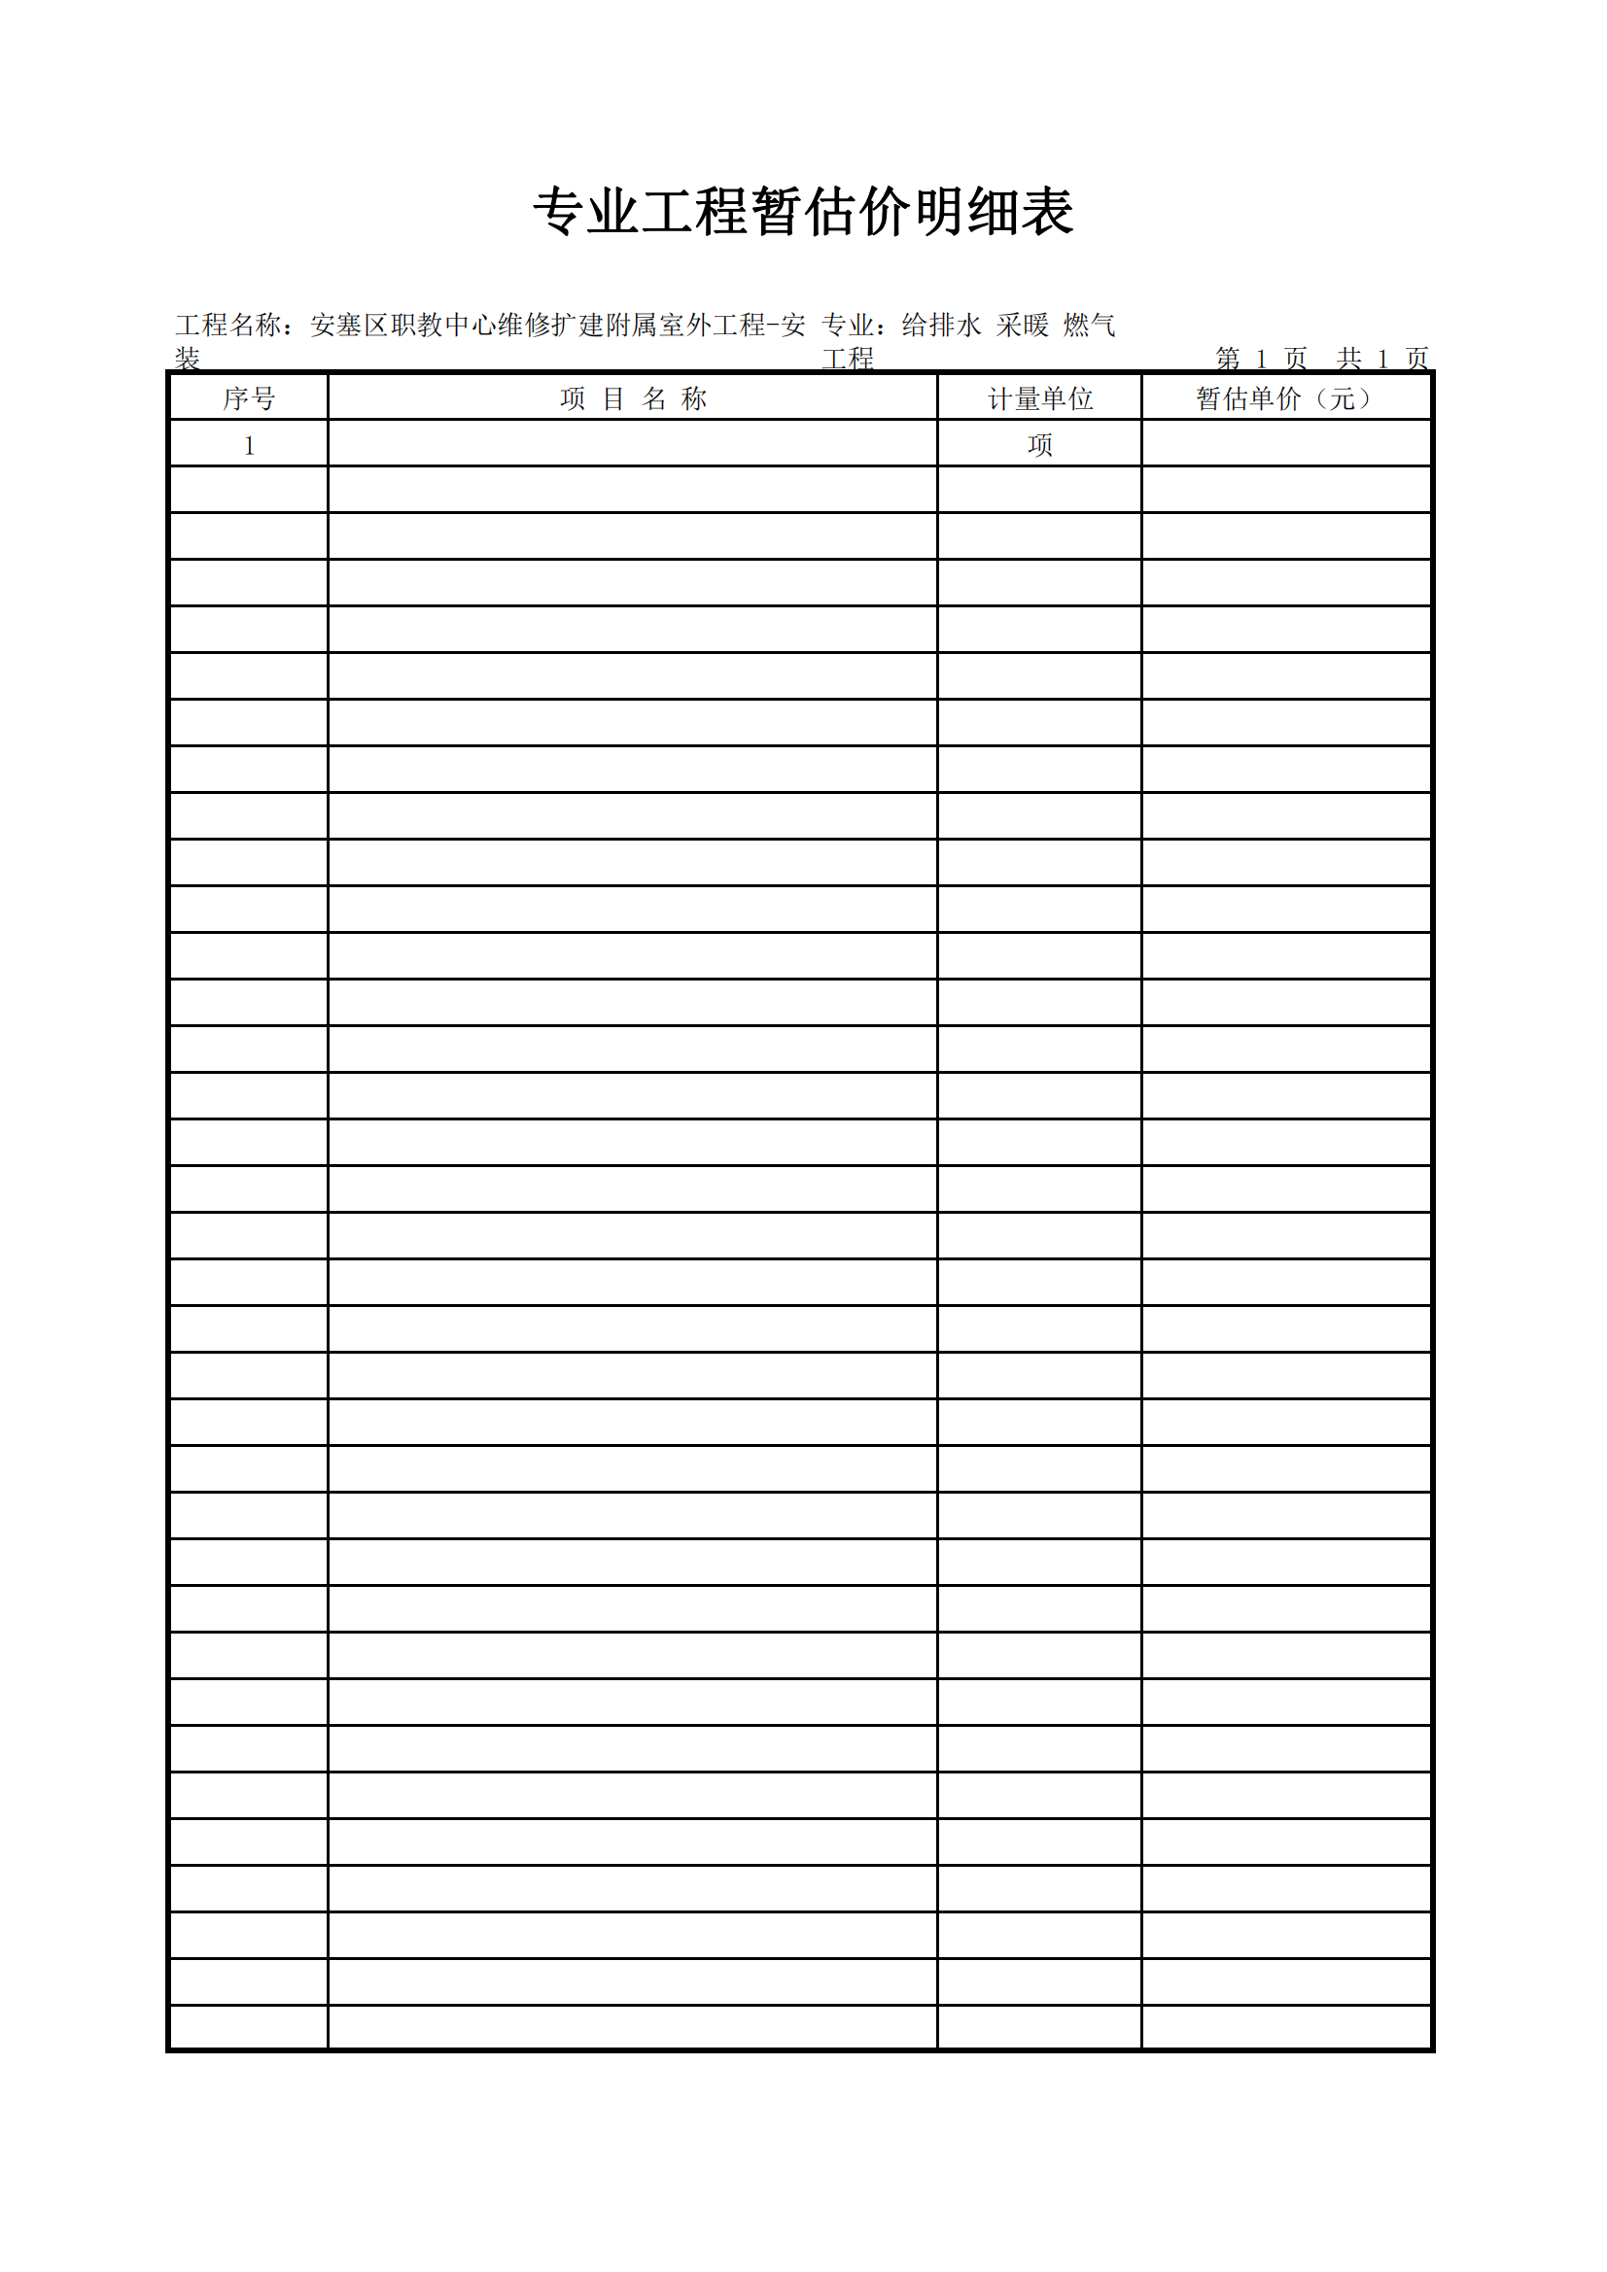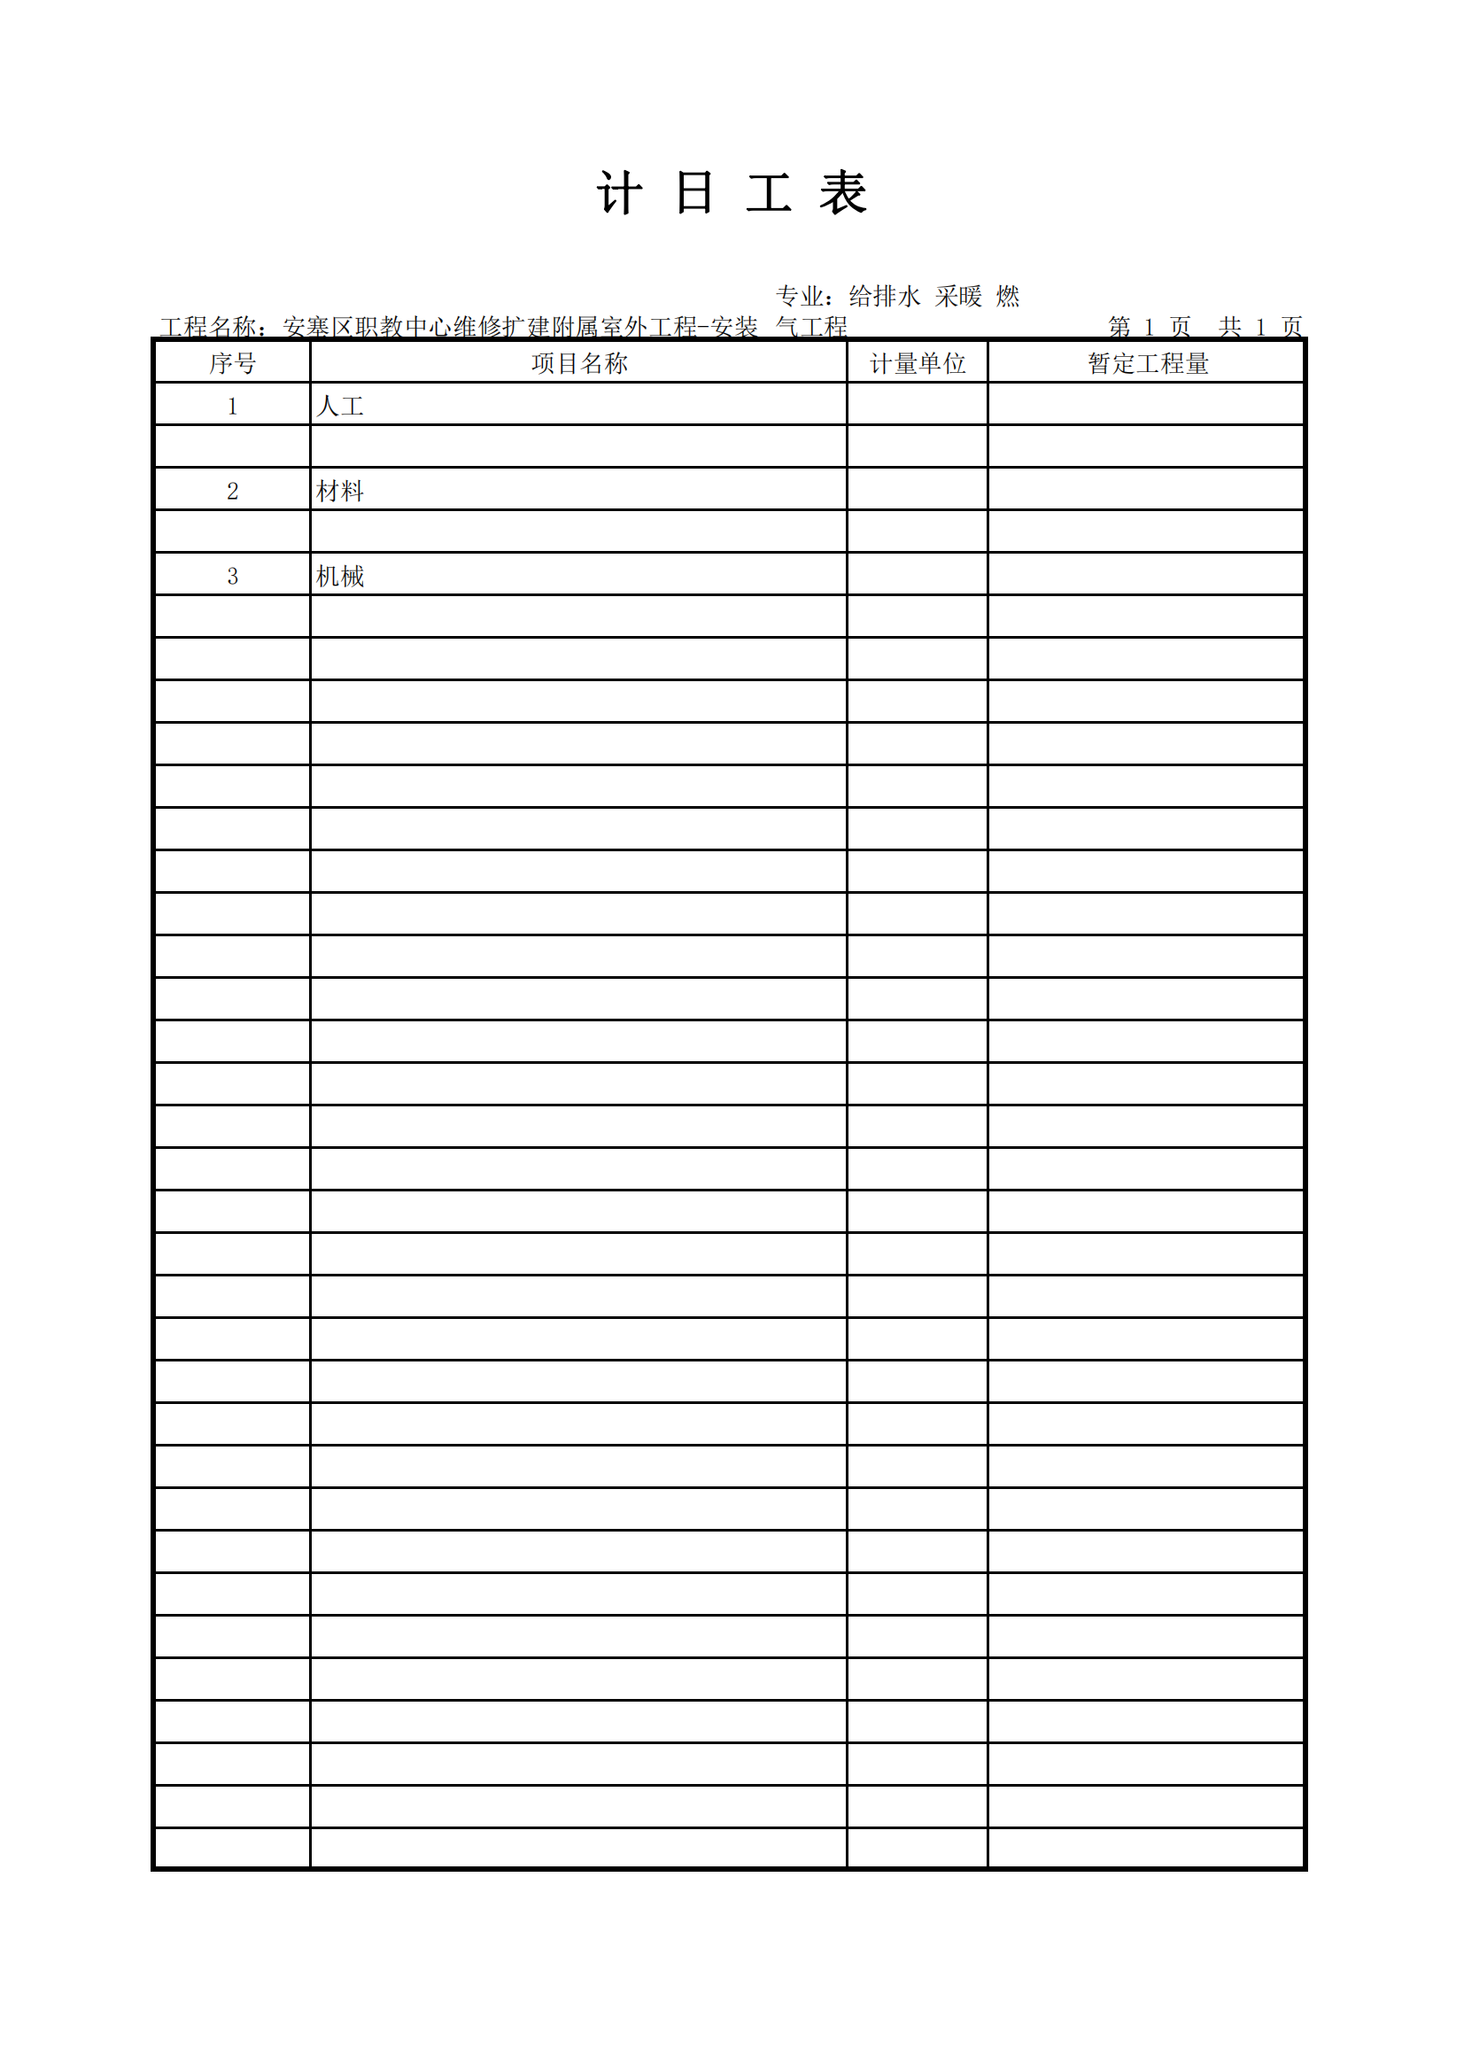

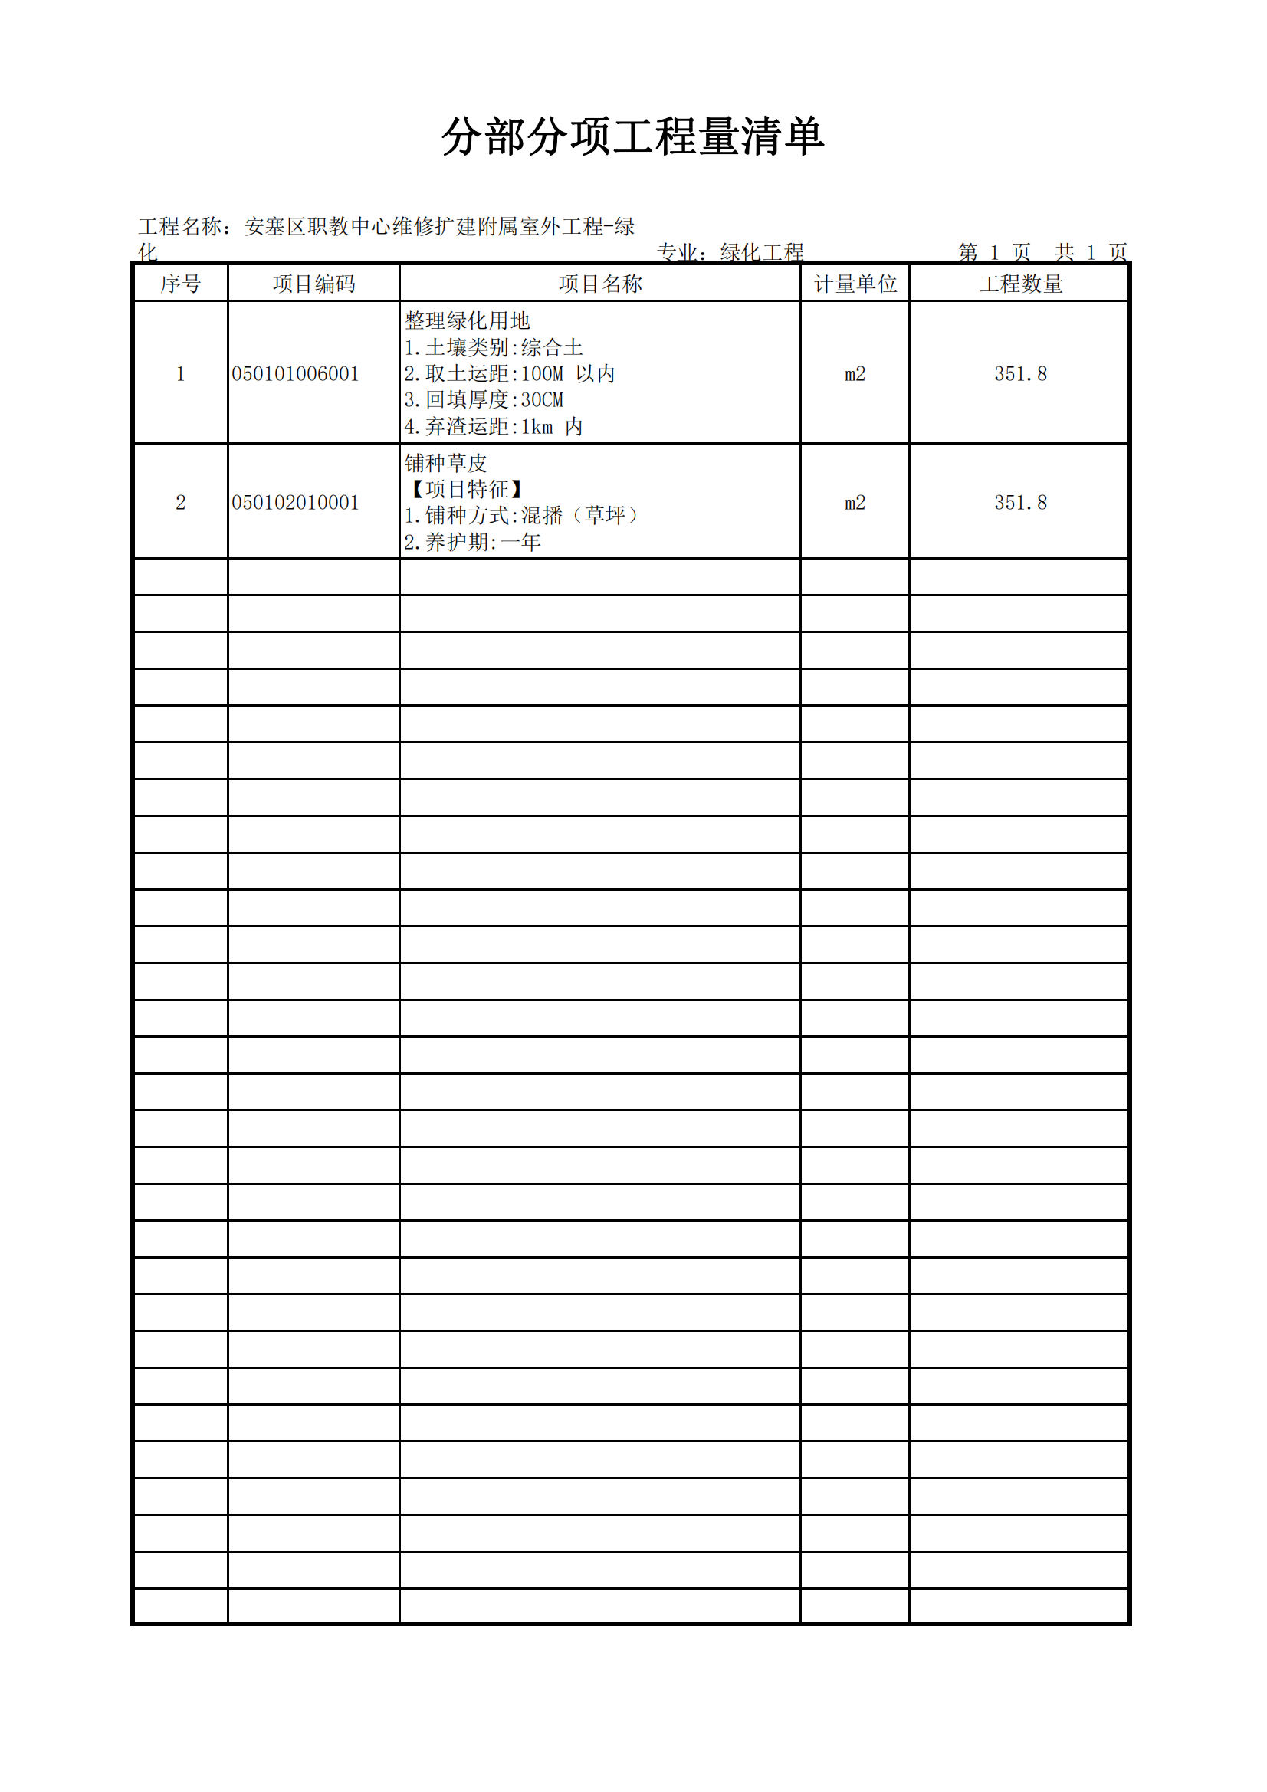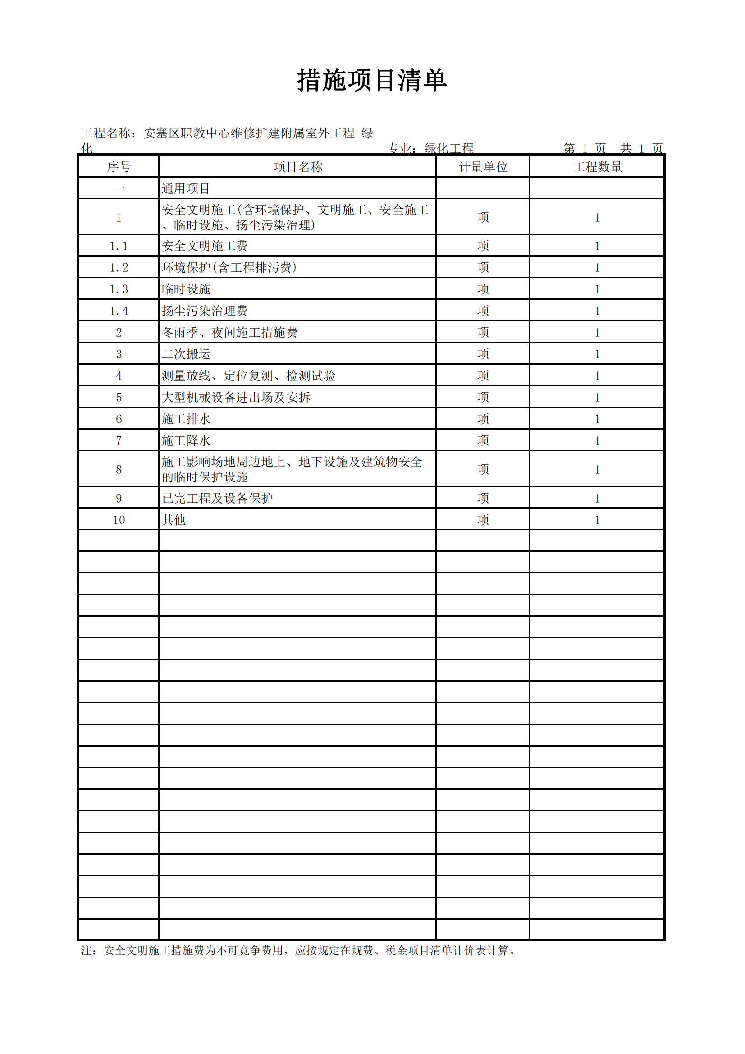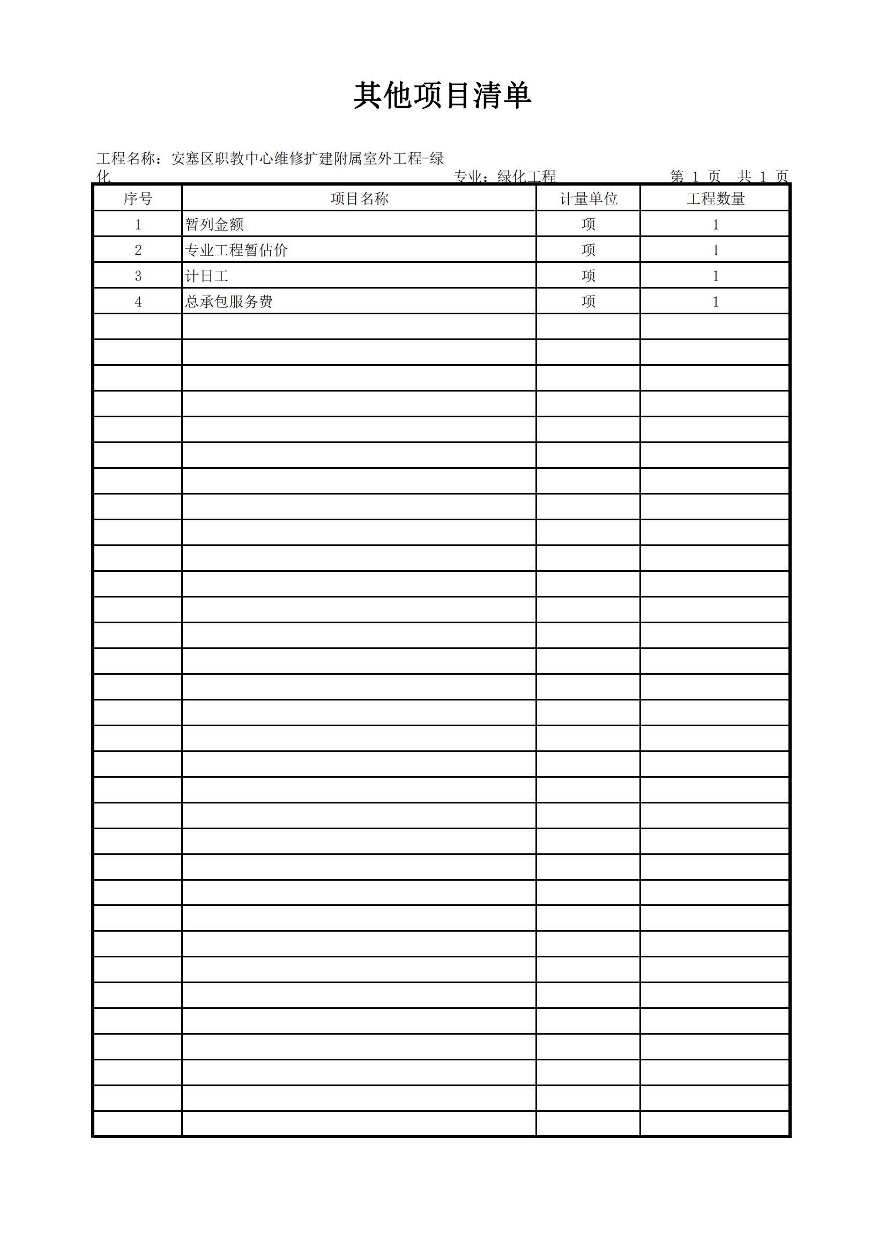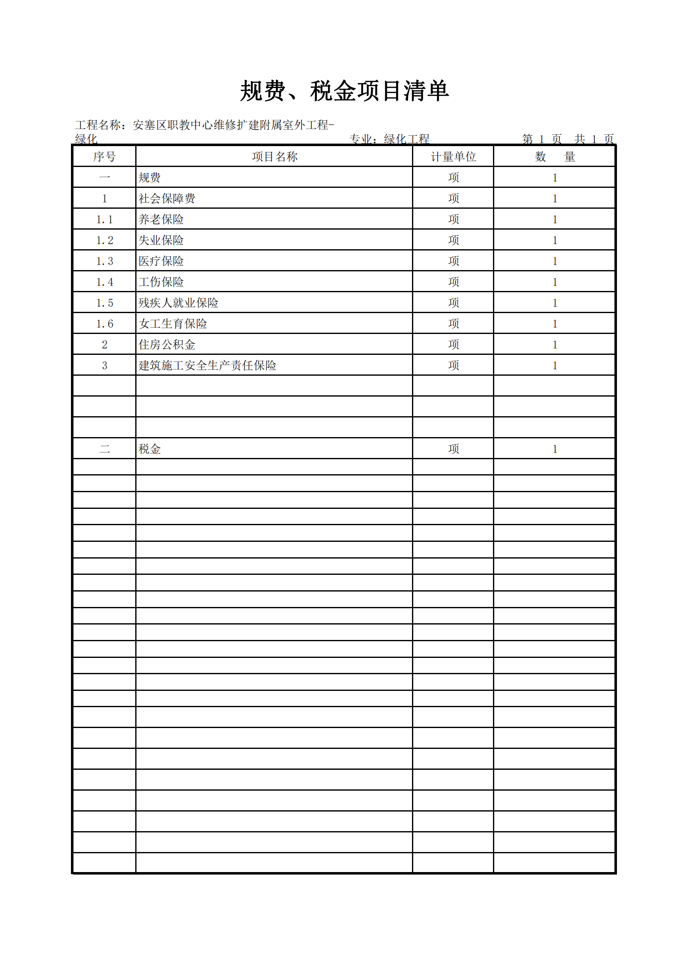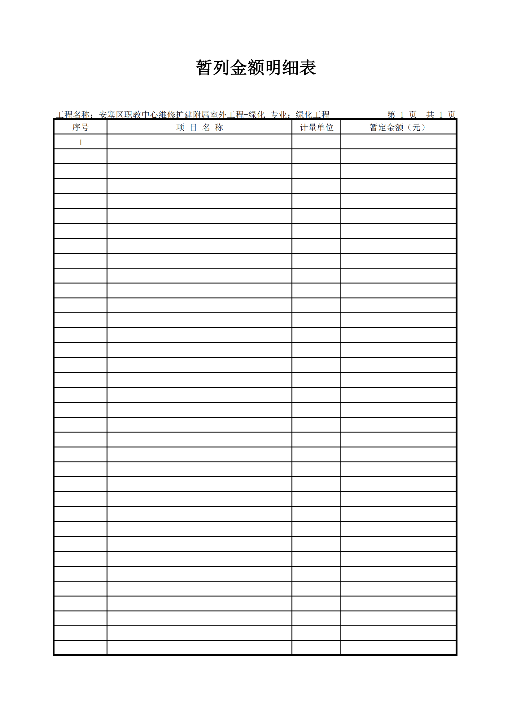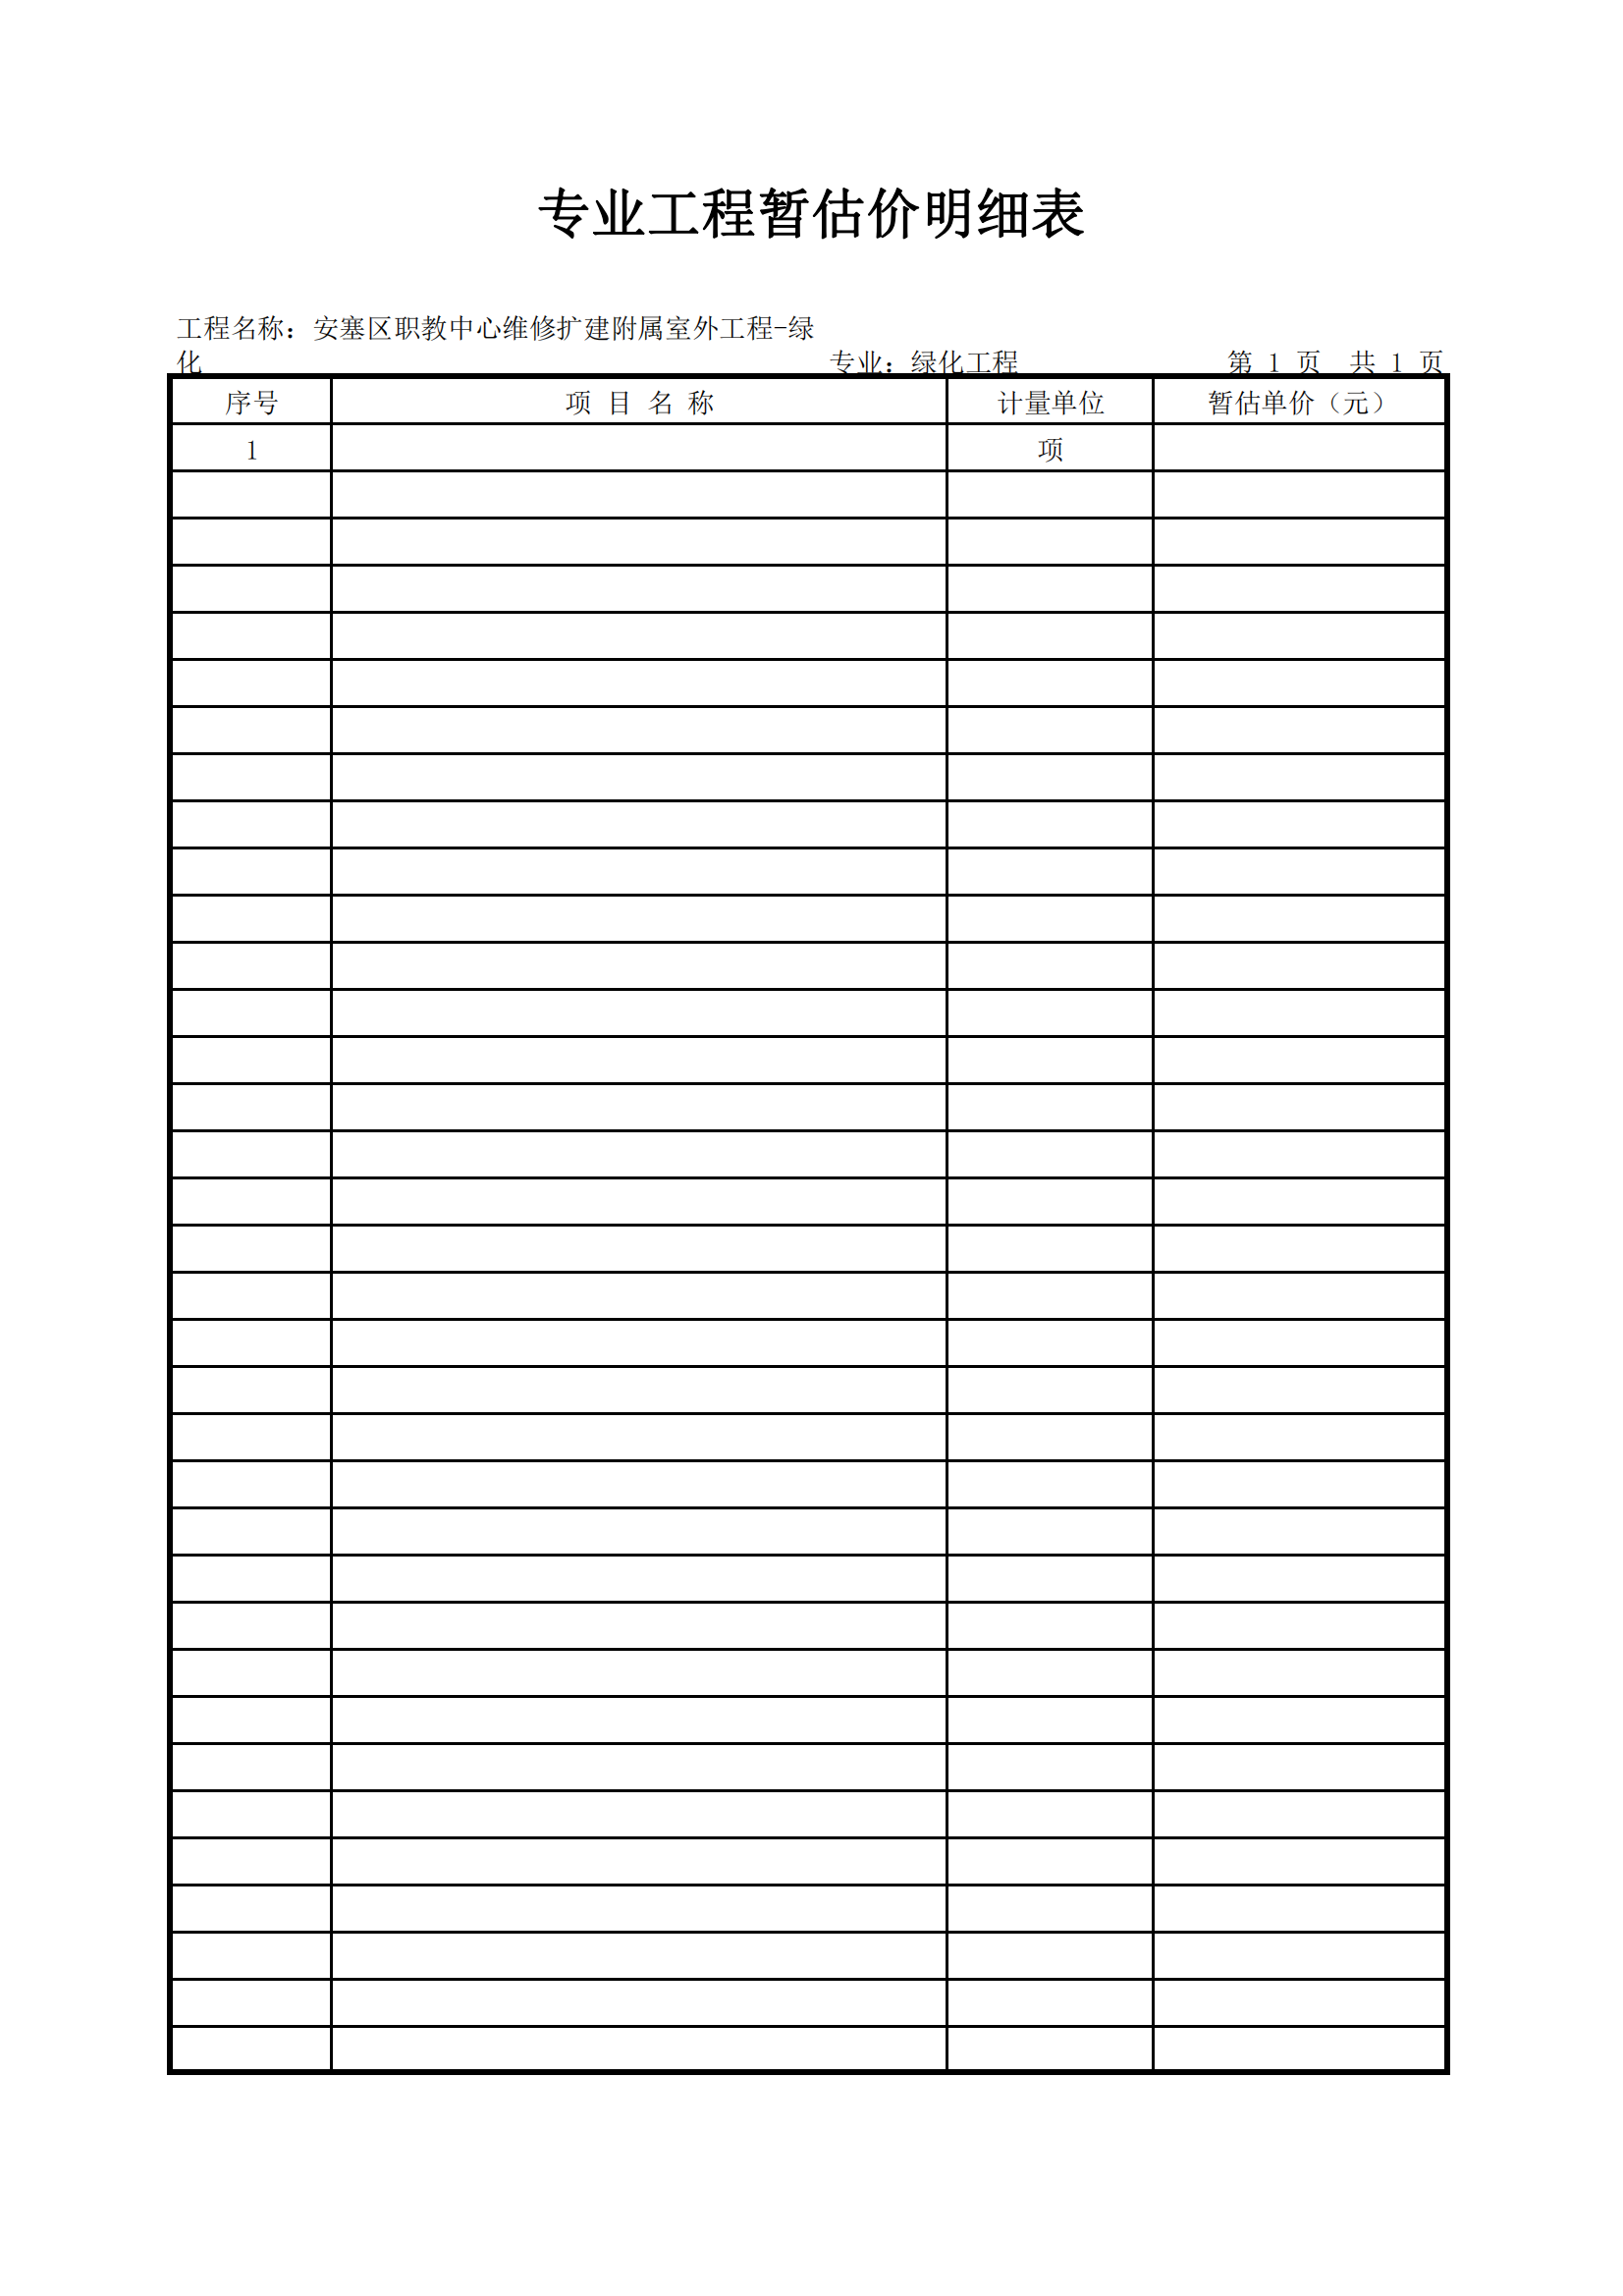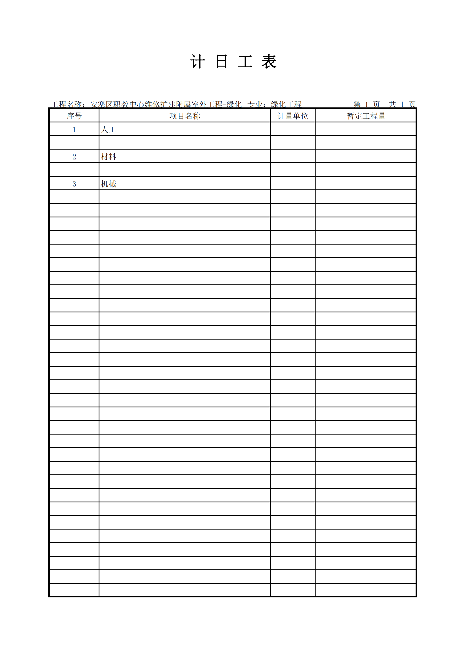

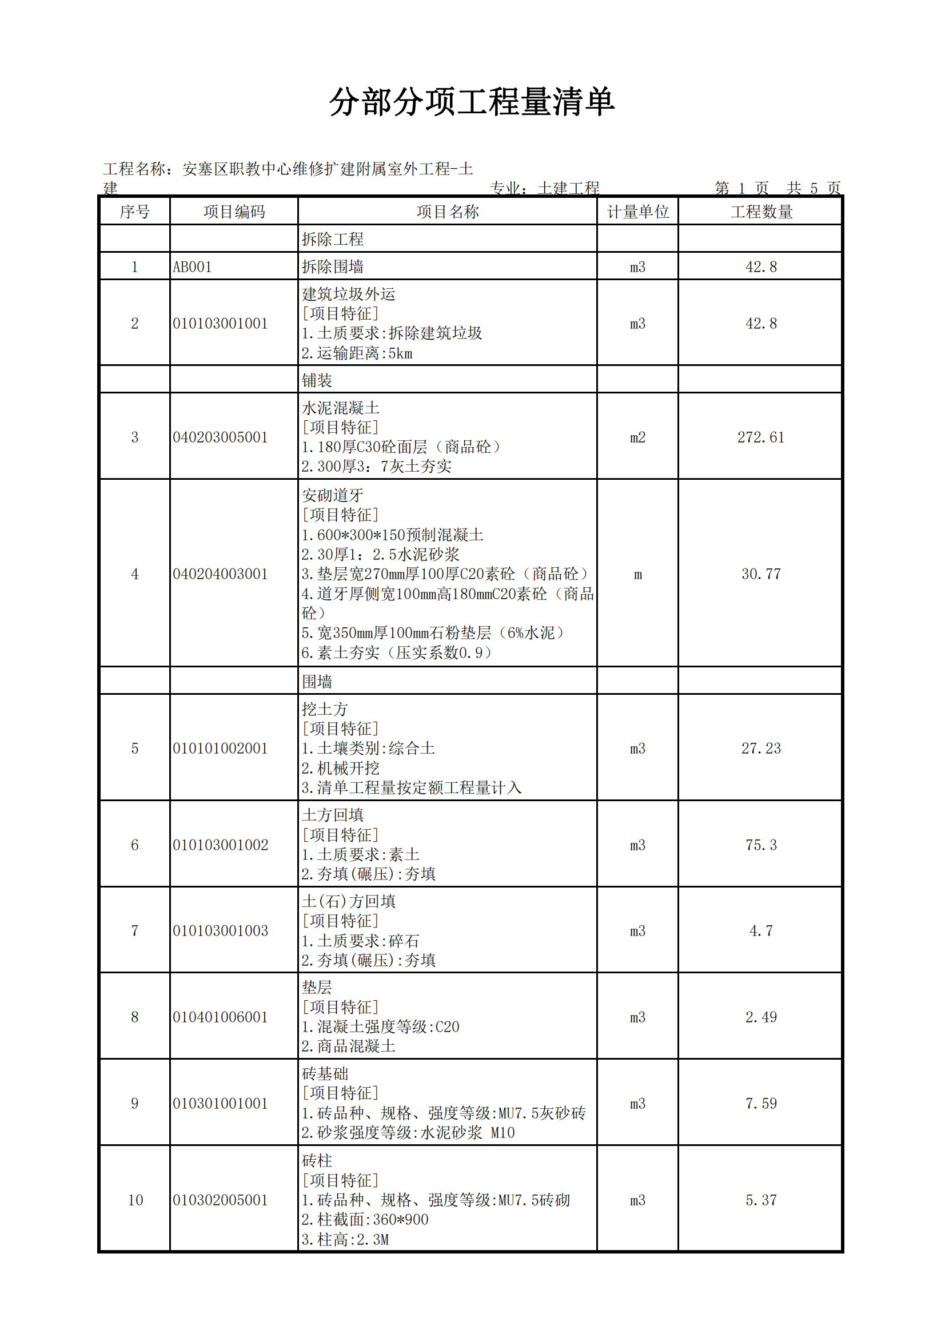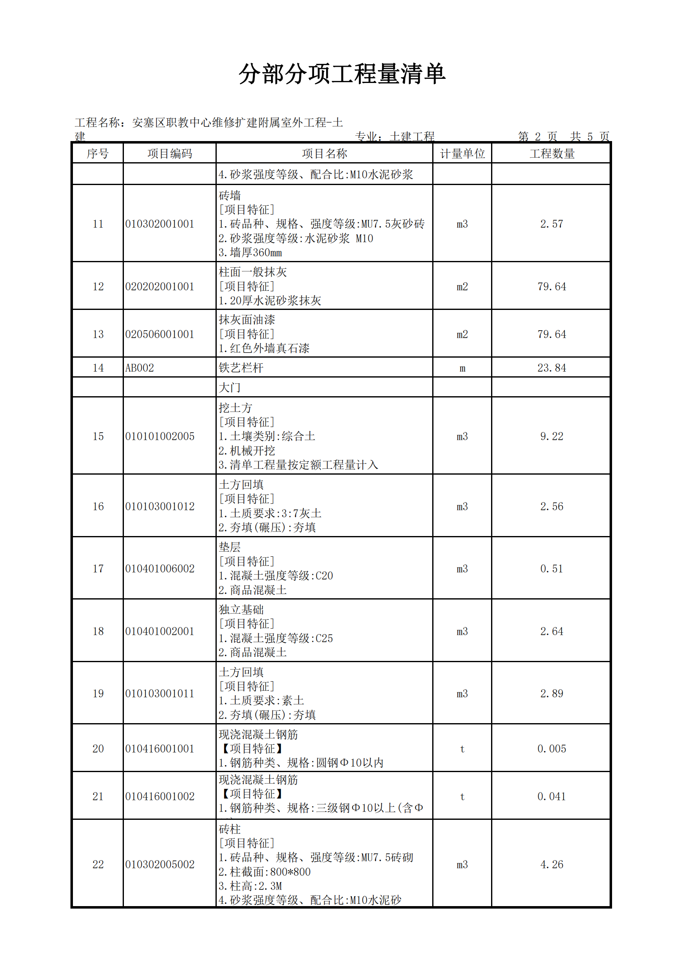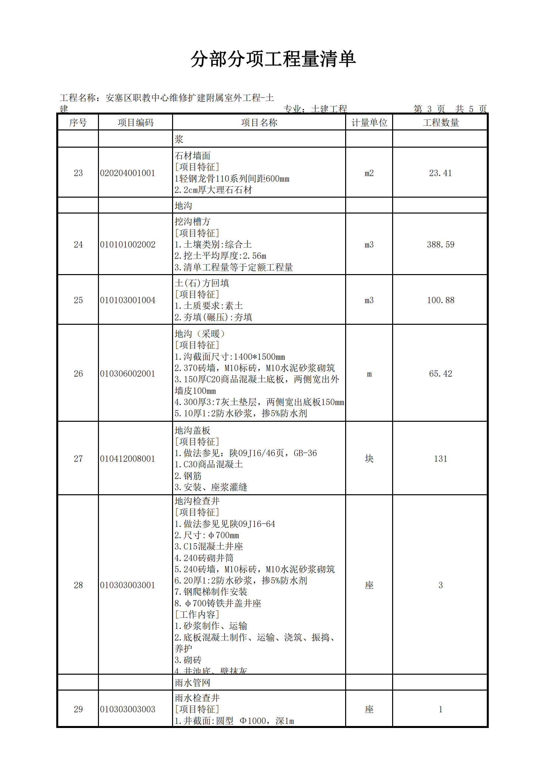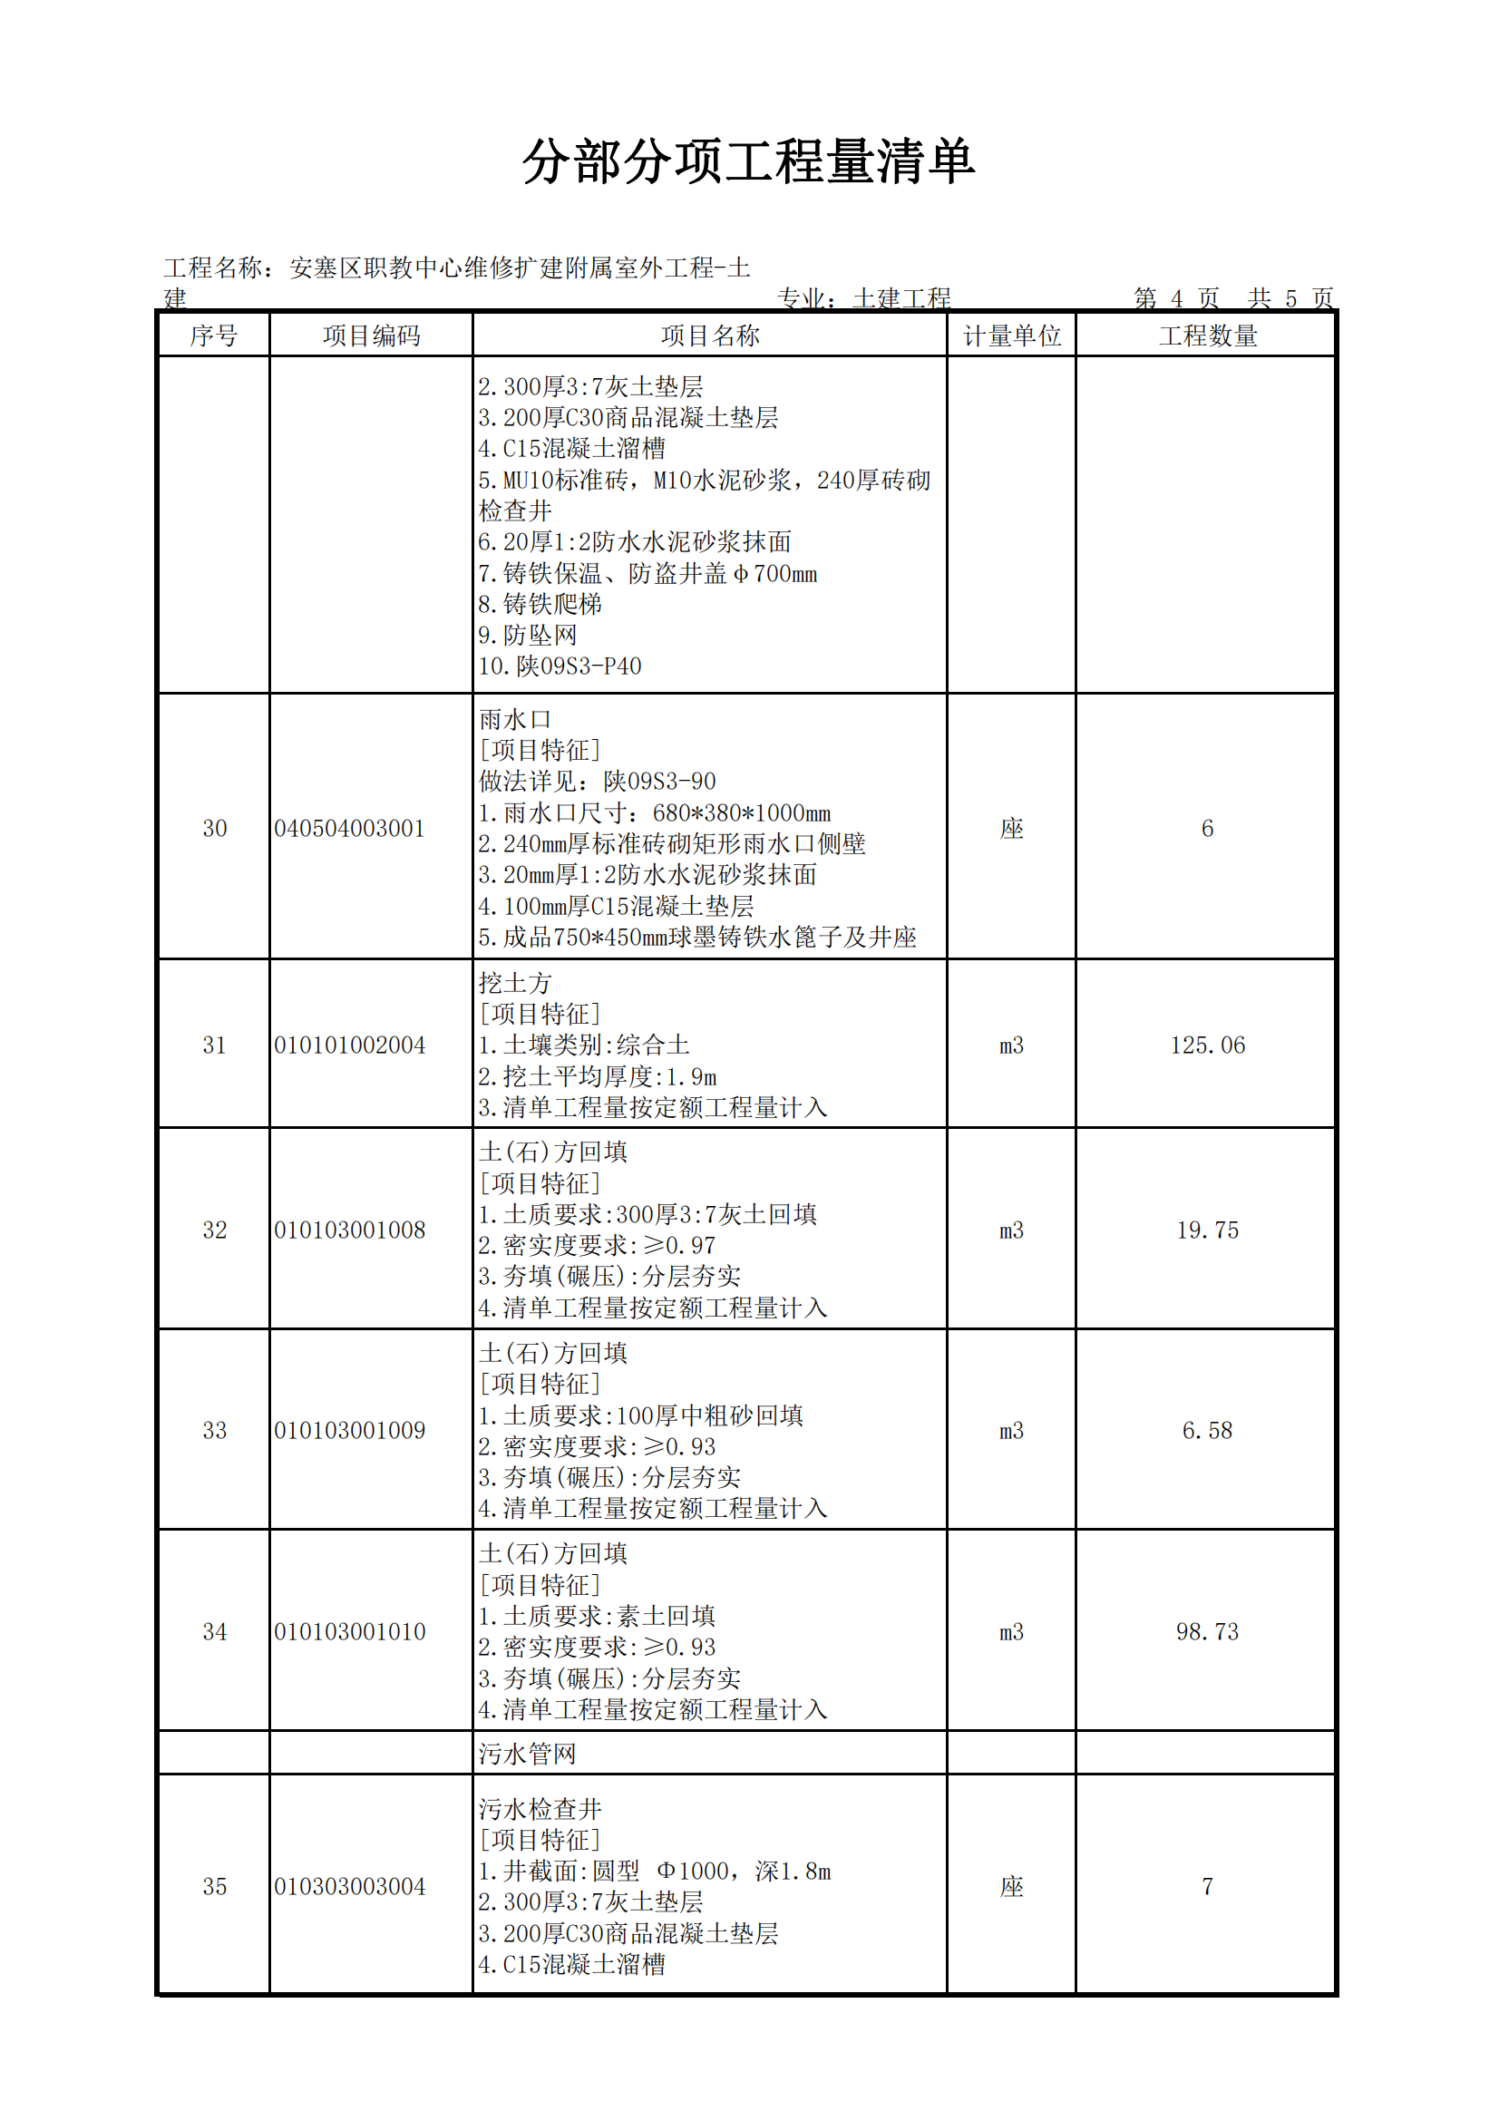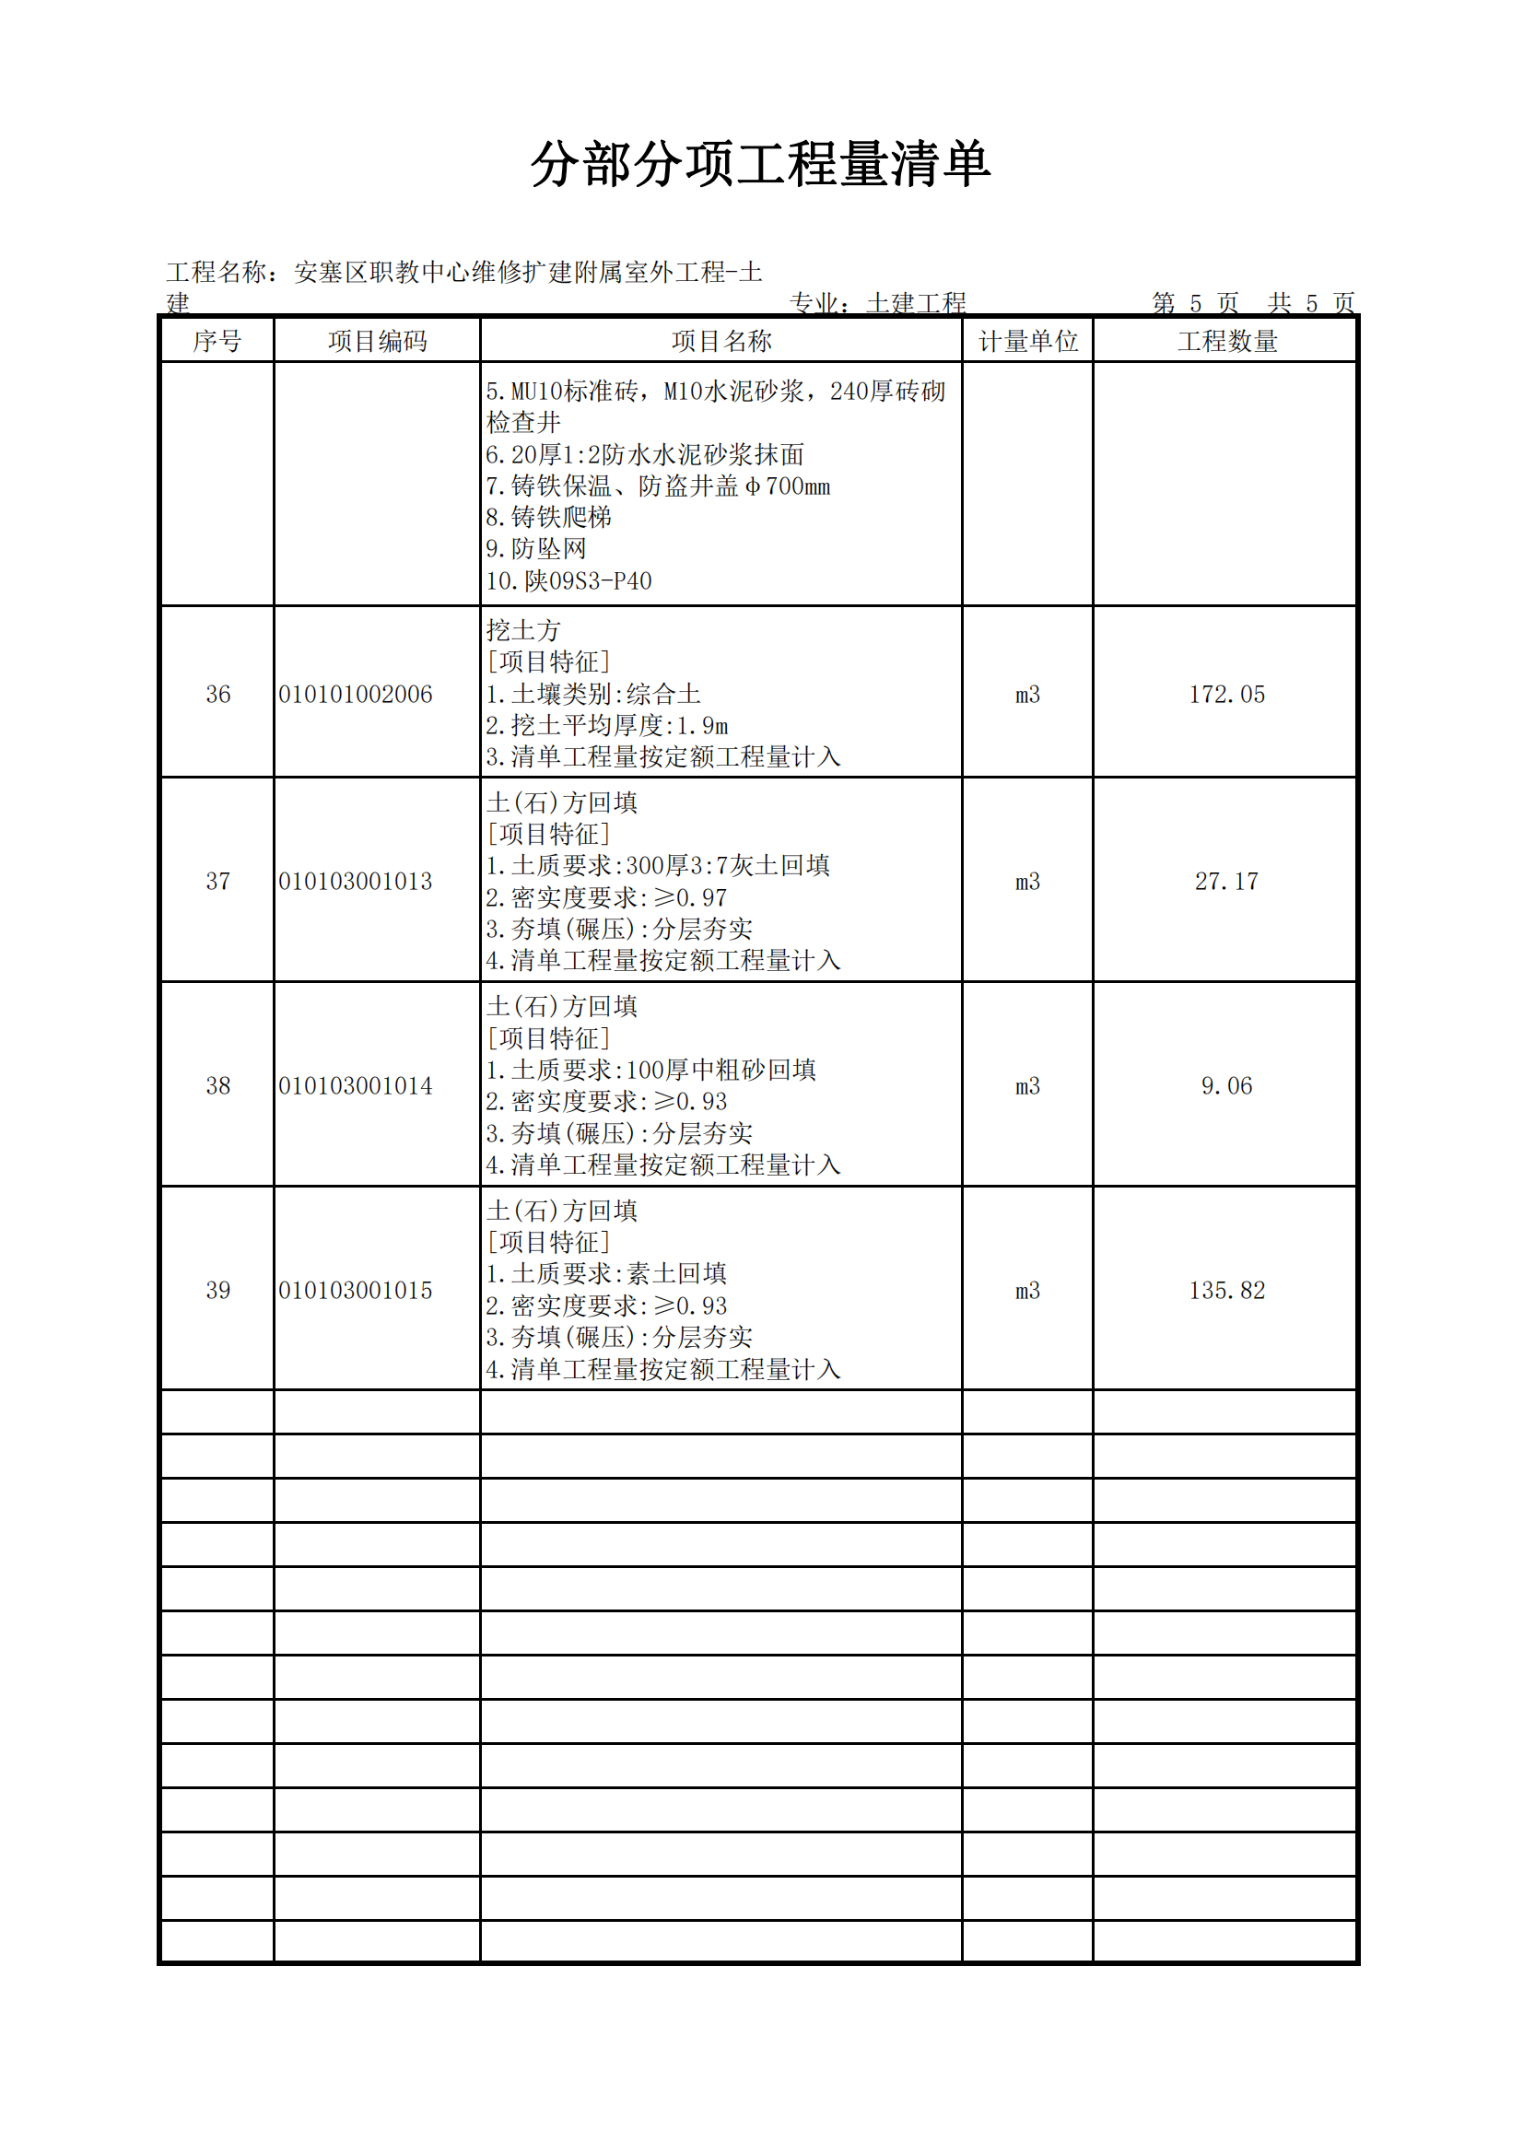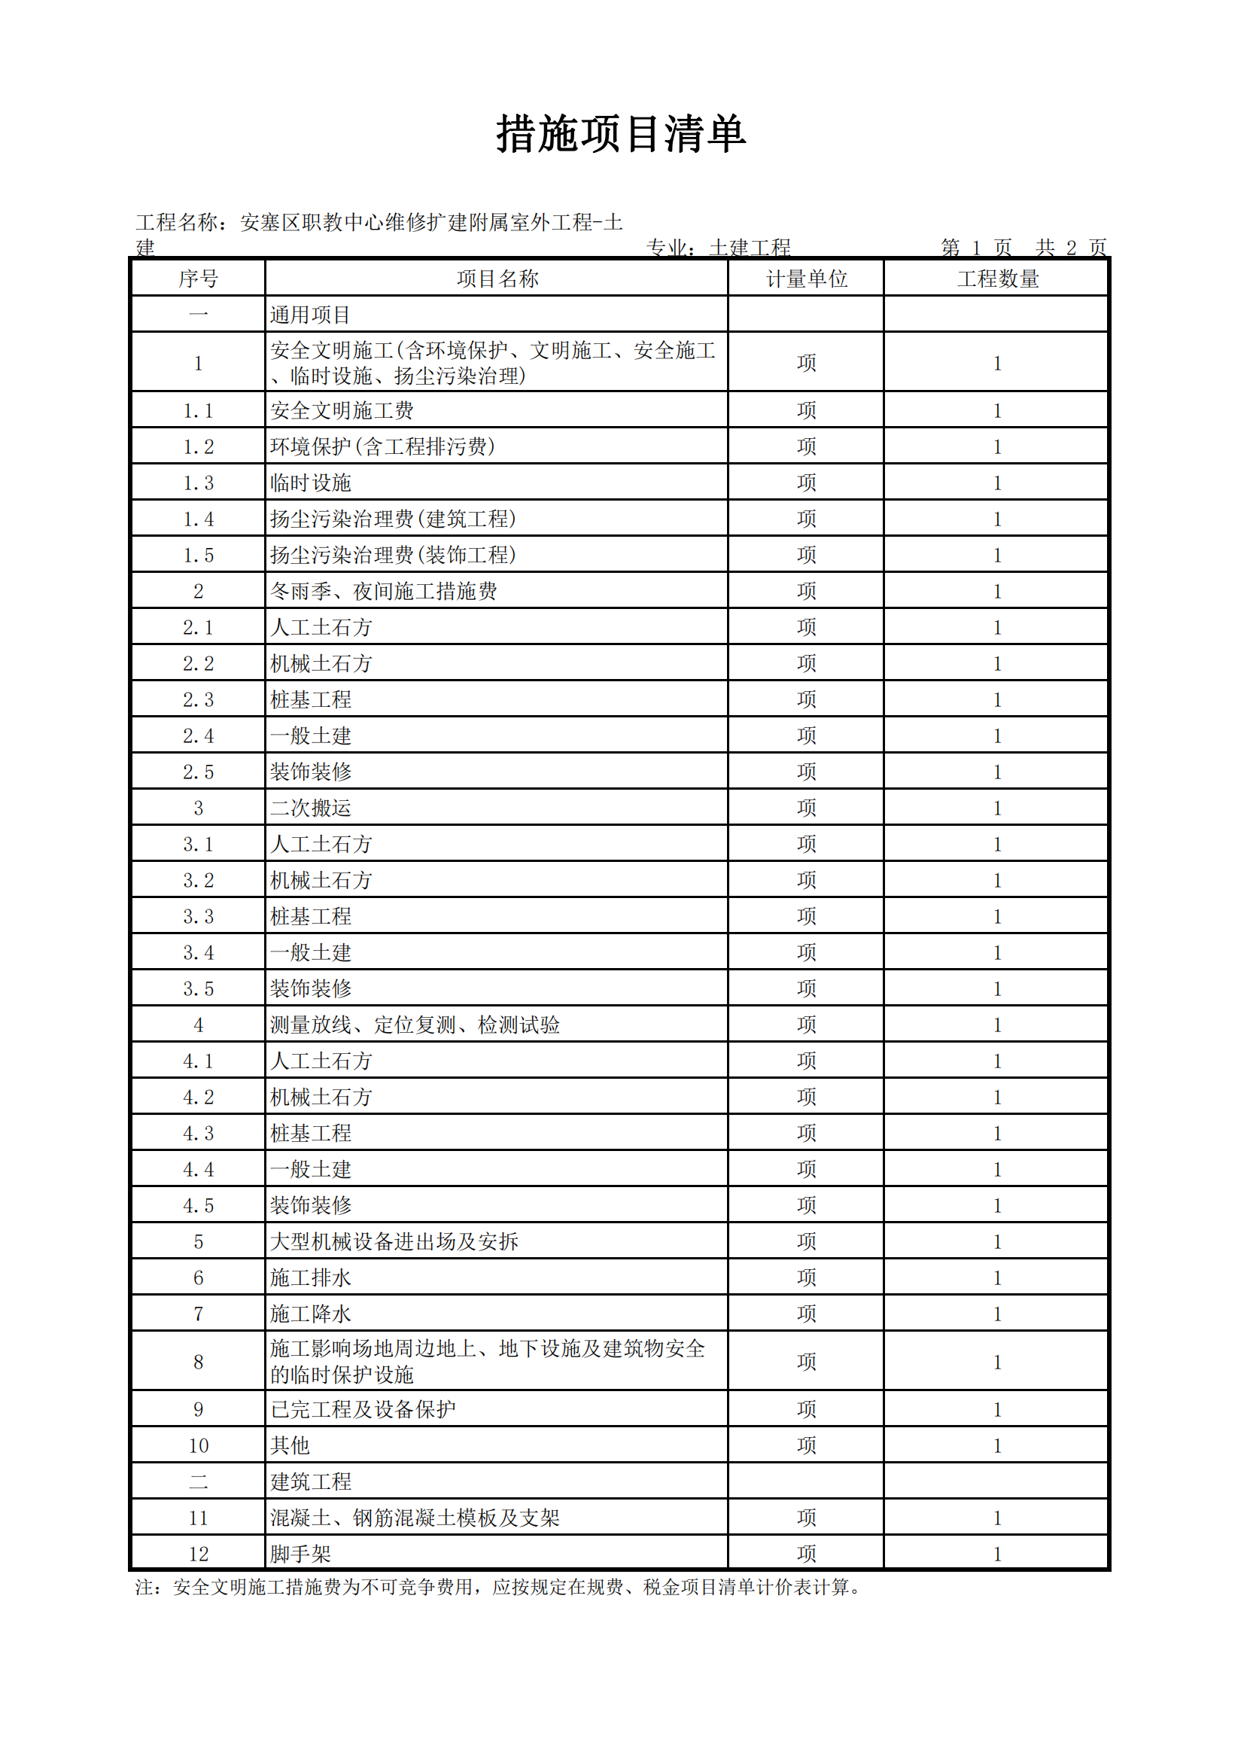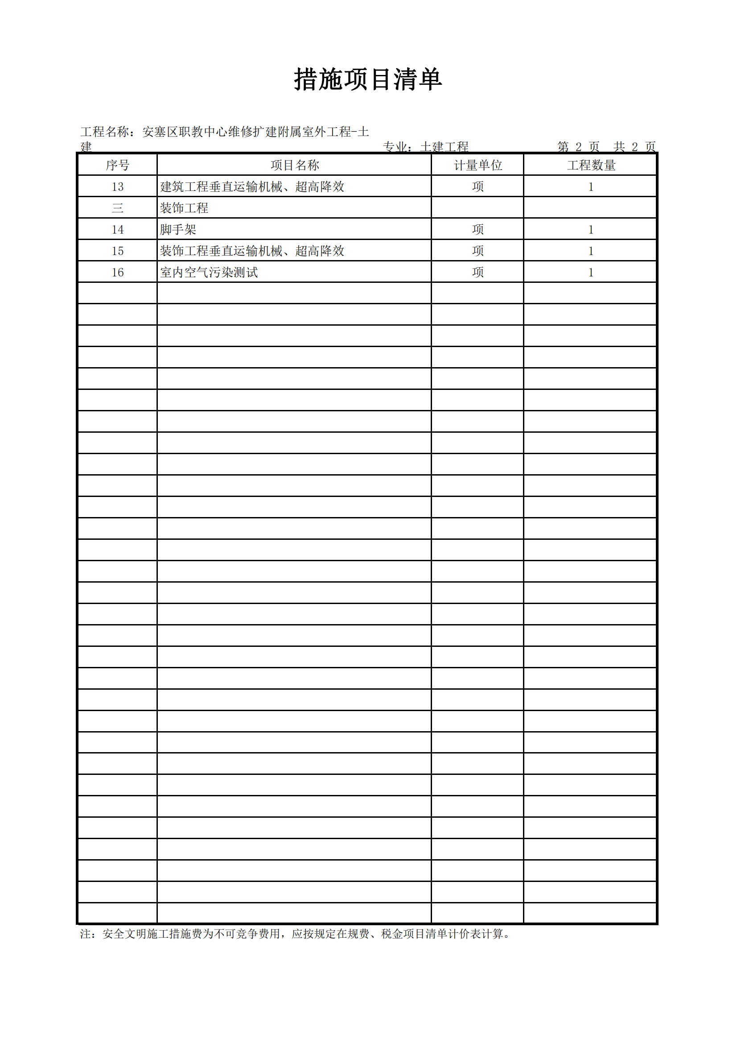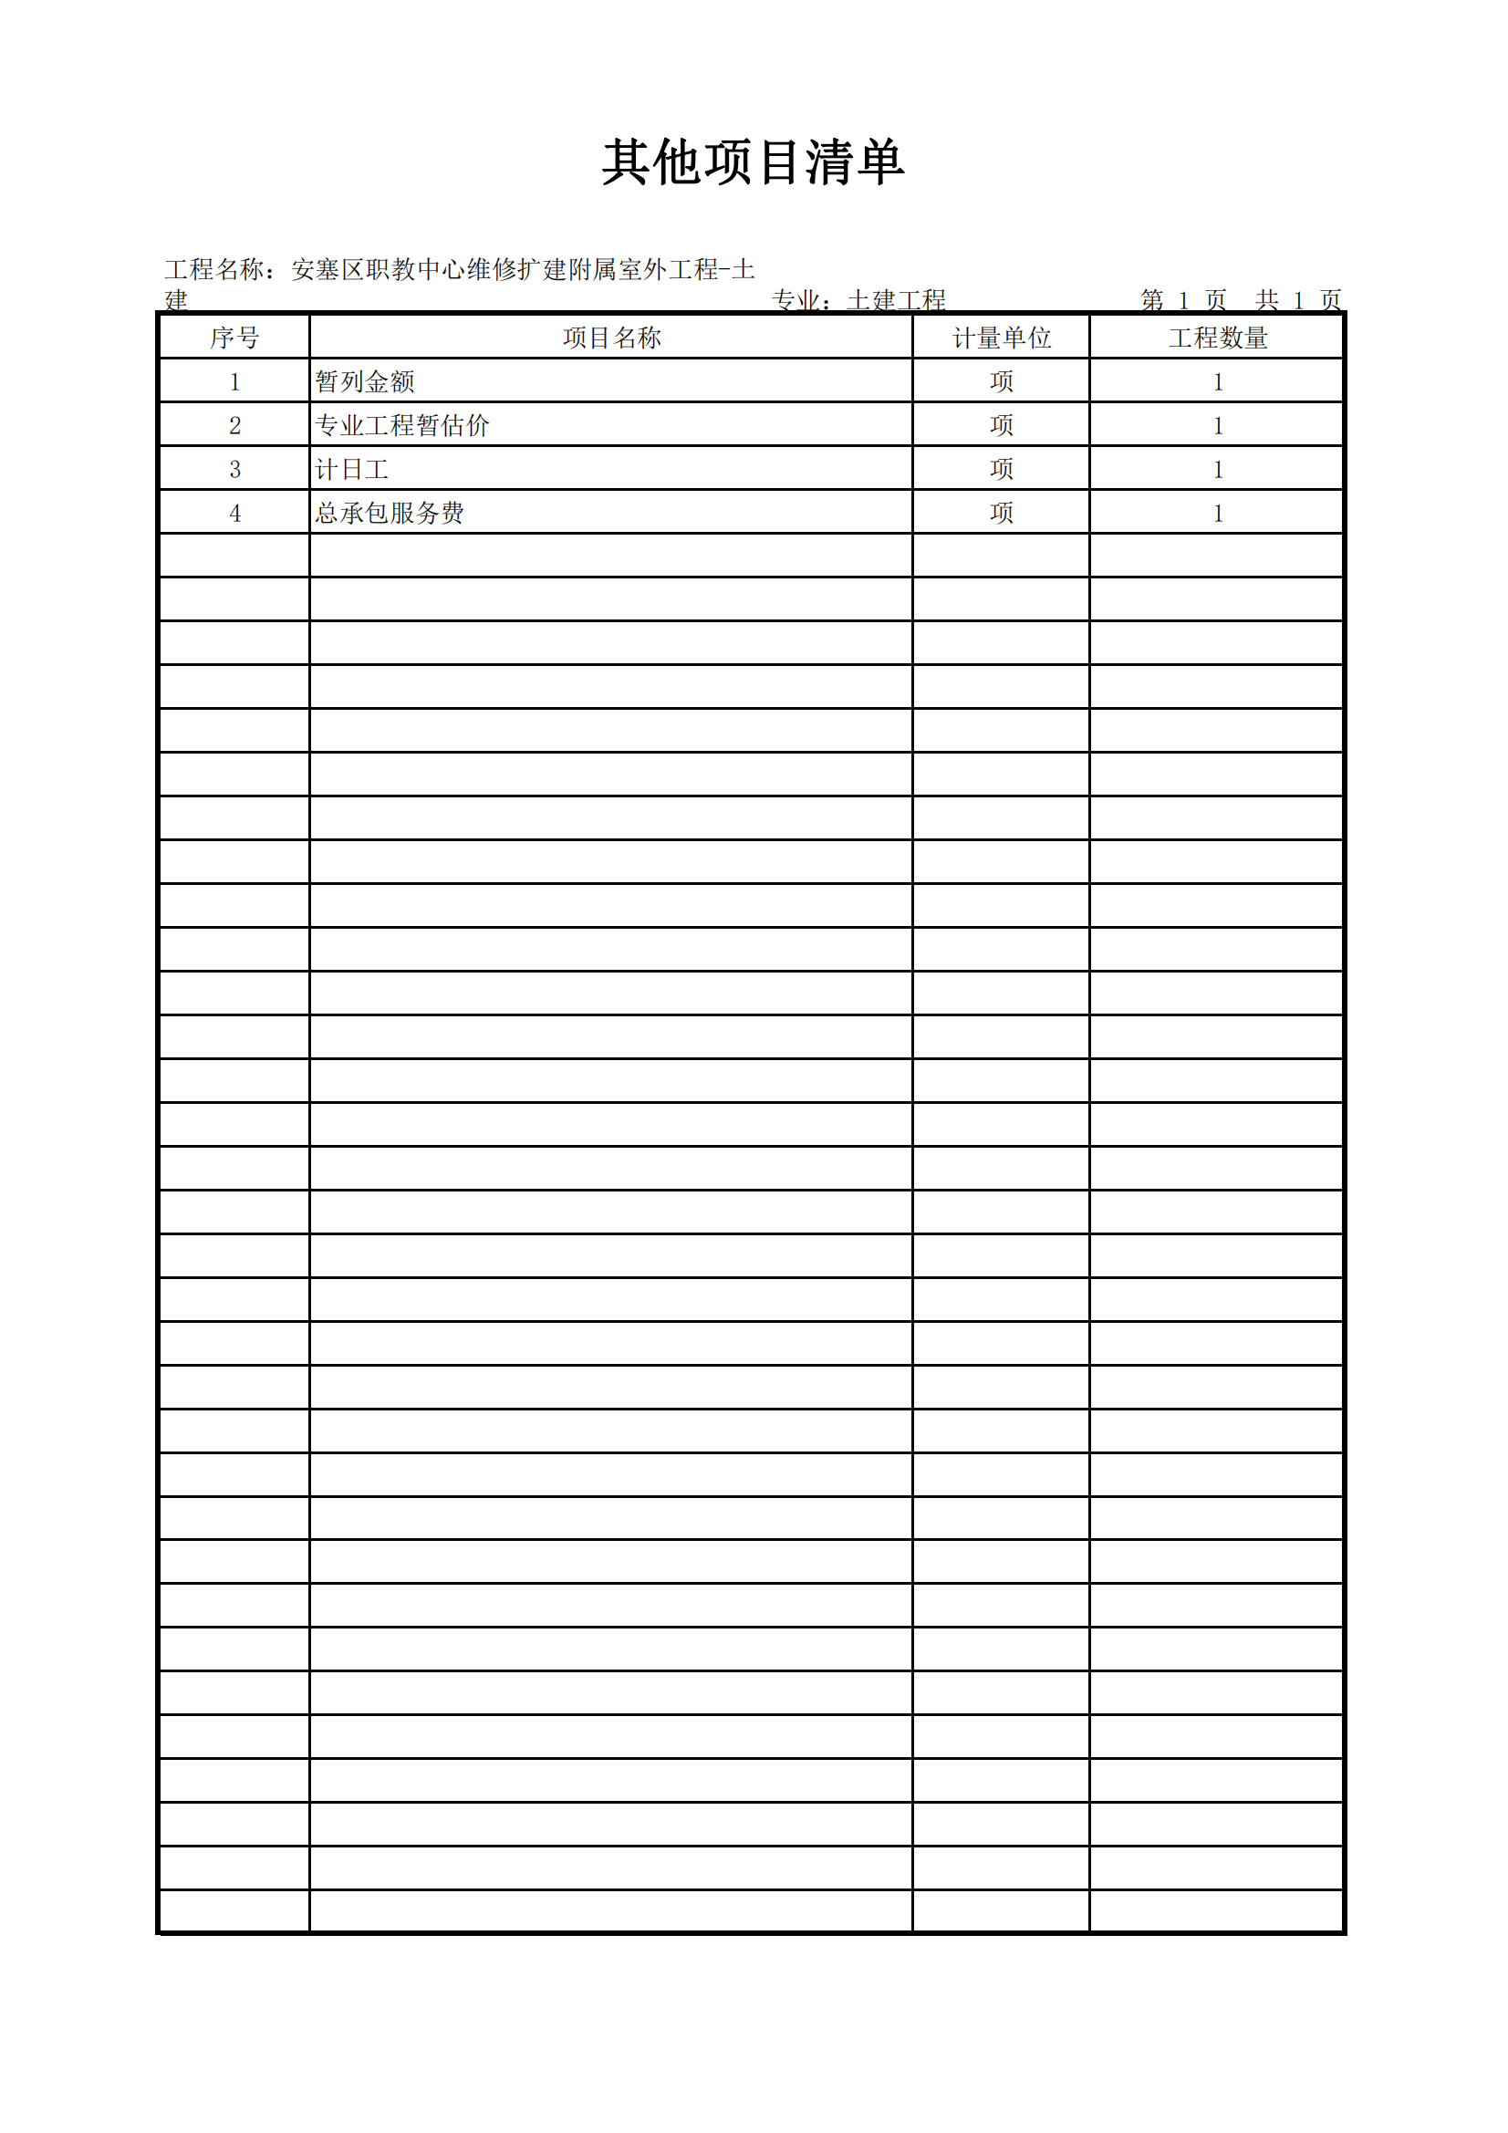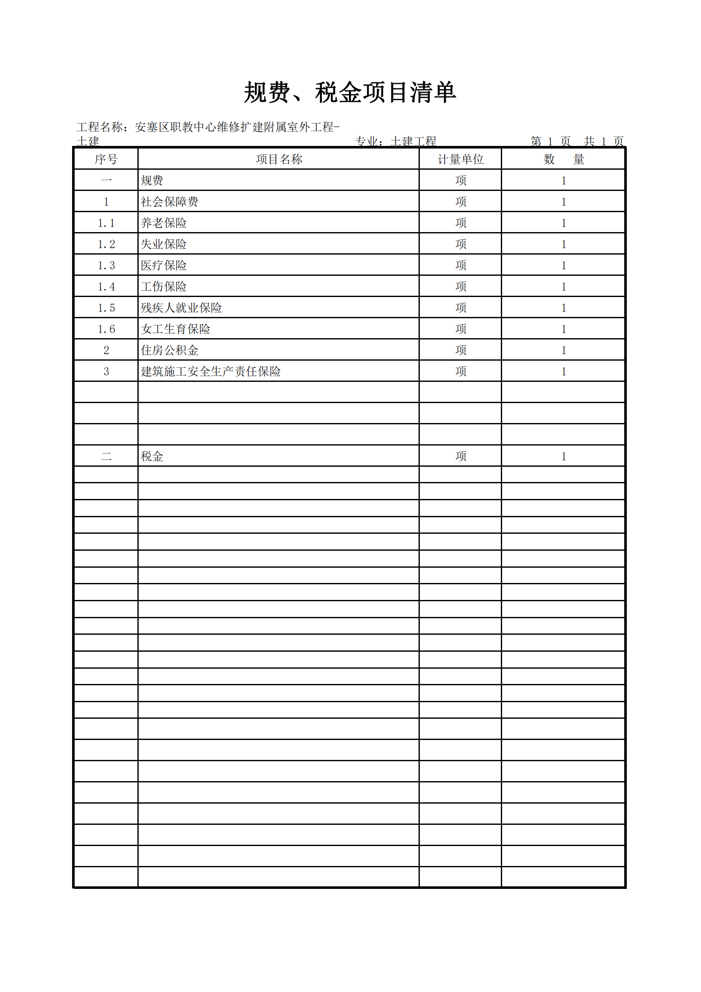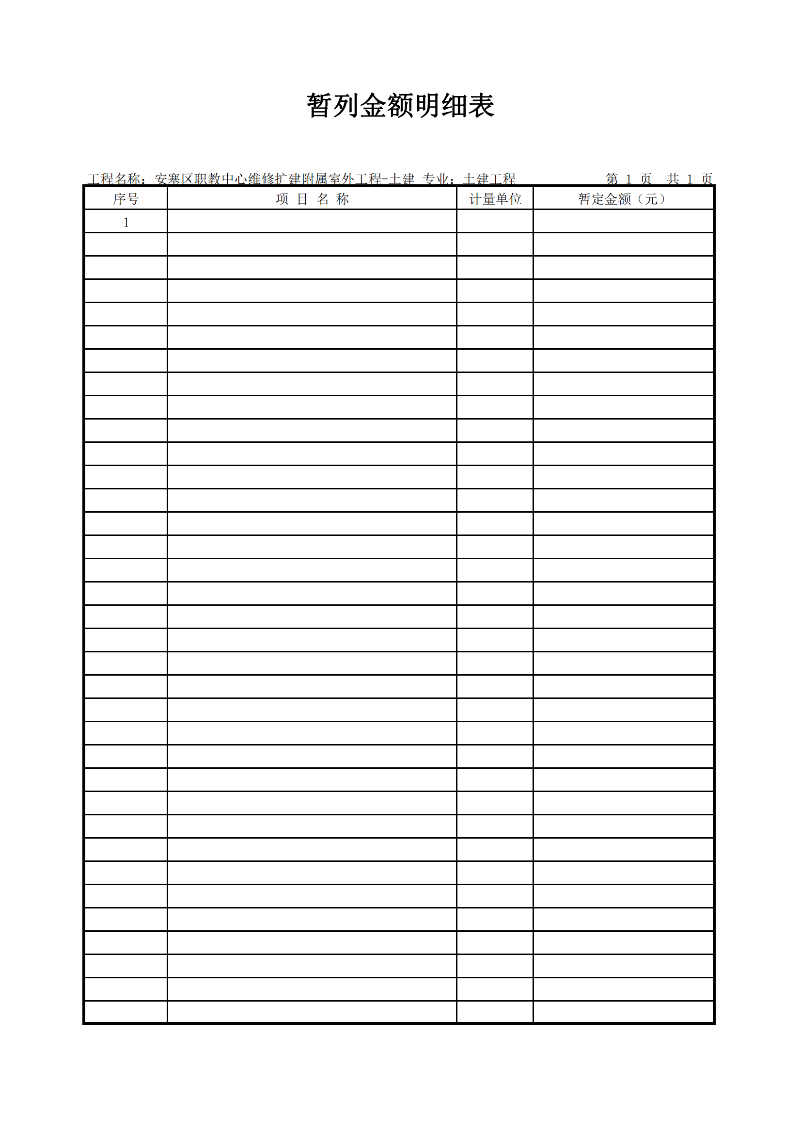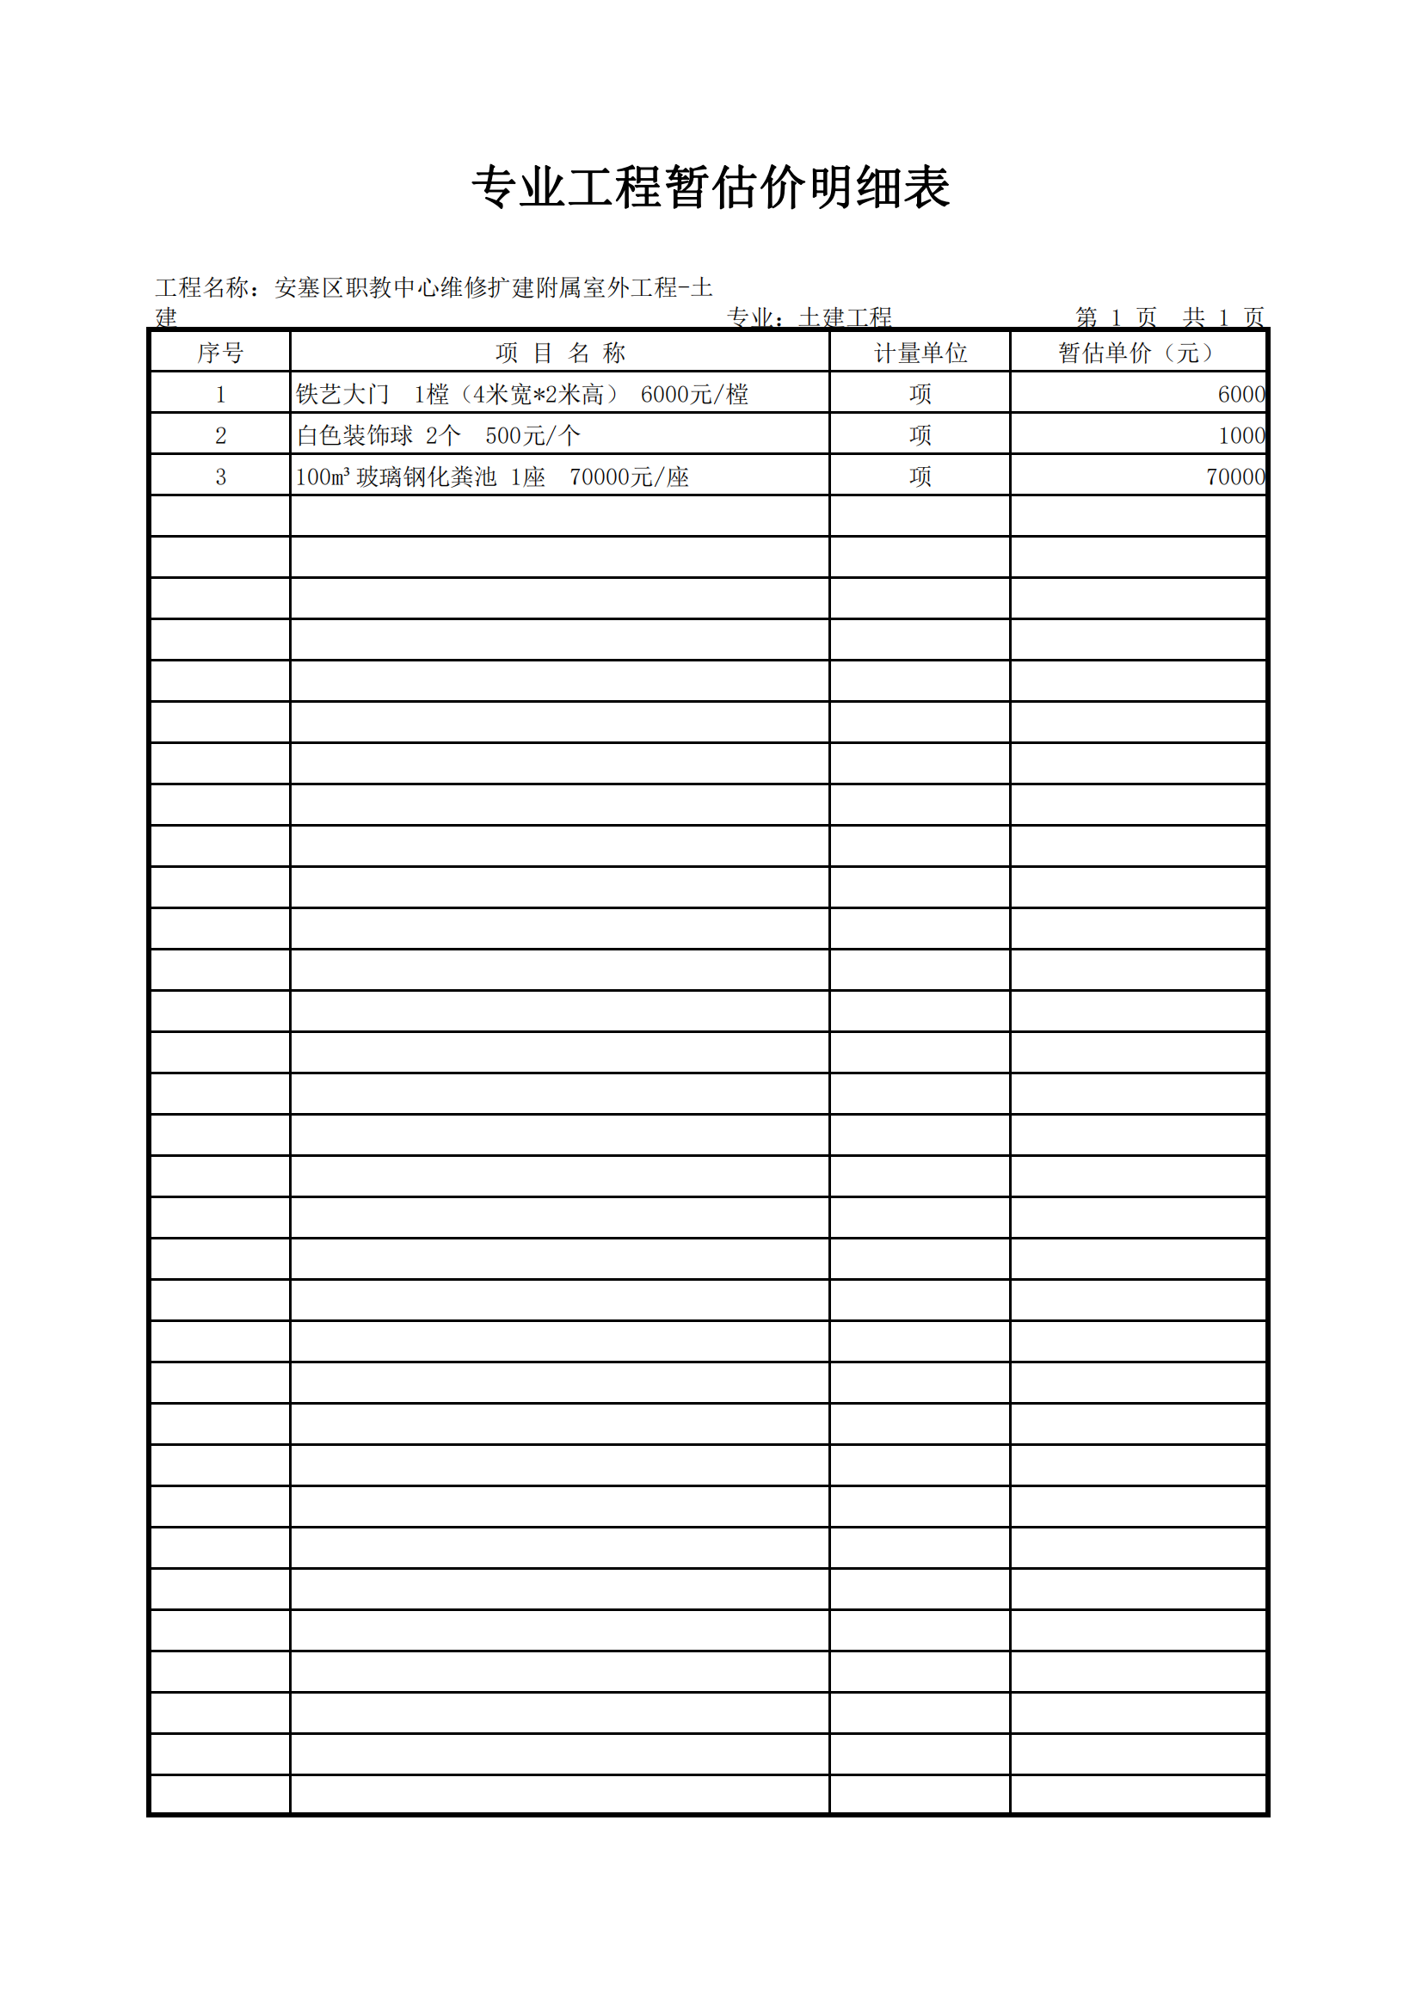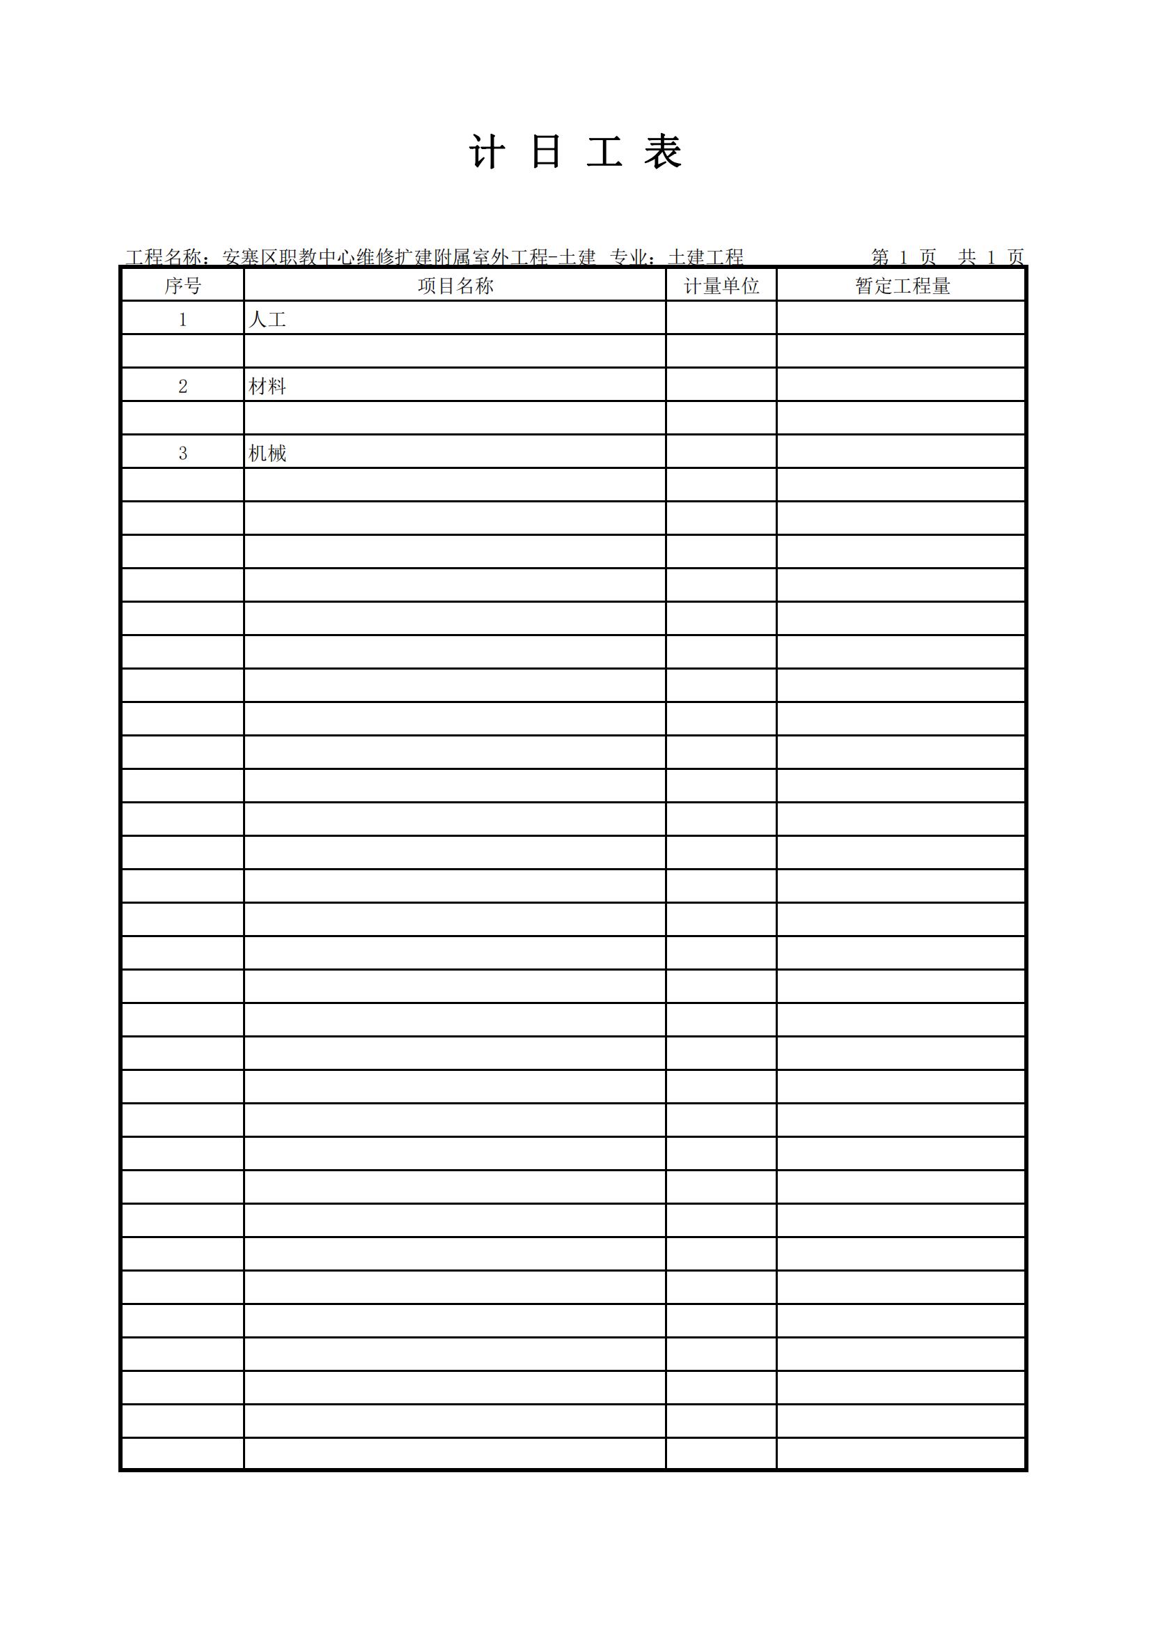

- 合同主要条款

（仅供参考）

安塞区职教中心维修扩建附属工程采购项目
(竞争性谈判)

合同编号:

合

同

书

甲方：延安市安塞区教育体教育局
乙方：

根据《中华人民共和国政府采购法》和《中华人民共和国民法典》等有关规定，为明确甲、乙双方在施工过程中的权利、义务和经济责任，经双方协商，达成以下合同条款并同意共同遵守。
一、订立合同单位
甲方：延安市安塞区教育体教育局
乙方：
二、工程量清单详见投标文件
1、施工期限：合同签订之日起60天
2、施工地点：甲方指定地点
3、工程质量：工程质量符合国家标准
4、工程量清单详见投标文件
三、费用标准：根据招标结果，确定延安市安塞区教育体教育局维修改造工程
施工费： 元（大写： 。）
四、结算方式
1. 甲方根据乙方施工进度支付合同总价款的 %，计人民币
（￥ 元）。
2. 乙方施工完毕后，经验收合格后支付合同总价款的 %，计人民币 （￥ 元）。
3.剩余合同总价款的 %，即人民币 （￥ 元），作为质量保证金，质保期满一年内付清（不计利息）。
五、相关权利及义务
1、甲方有权决定施工建设内容，但必须保证其真实性、合法性；
2、甲方要按照合同约定的期限和方式支付合同价款；
3、乙方应遵守法律规定及合同约定组织完成工程施工，确保工程质量和安全，不得进行转包和违法分包，并在保修期内承担相应的工程维修责任；
4、甲乙双方签订合同后不得在另行签订与合同实质性内容相背离的协议；
5、乙方保修期1年；
六、争议
双方本着友好合作的态度，对合同履行过程中发生的违约行为进行及时的协商解决，如不能协商解决可通过法律诉讼解决。
七、其它
1．本合同一式陆份，均具有同等法律效力；
2．本合同自签订之日起生效；
3．招投标文件、竞谈文件、询价文件等是合同的附件，与合同具有同等的法律效力；
4．其它未尽事宜，由双方友好协商解决，并参照《中华人民共和国民法典》有关条款执行。
甲 方（盖章）：  法定代表人(签字)：  组织机构代码：  电 话：  地 址：  年 月 日 | 乙 方（盖章）：  法定代表人(签字)：  开户银行：  户 名：  帐 号：  地 址：  电 话：  年 月 日
签约地点：延安市安塞区政府采购中心
第 五 部分 响应文件格式

（正本／副本）

安塞区职教中心维修扩建附属工程采购项目

响 应 文 件
（项目编号：JRZC-2022064）

供 应 商： （盖单位公章）
法定代表人或
其委托代理人： （签字或盖章）
日 期： 年 月 日

目 录

一、谈判响应函

二、法定代表人证明书与授权书

三、响应报价表

四、商务响应方案

五、资格证明文件

六、技术服务方案

七、供应商承诺

八、供应商认为有必要补充说明的事项

一、谈判响应函

陕西炬荣招标代理有限公司：
我公司收到贵单位 号谈判文件，经详细研究，决定参加本次谈判活动。为此，我方郑重声明以下几点，并愿负法律责任。
1．按照谈判文件中的一切要求，提供完全满足采购需求的合格货物和全面技术、售后货物保障。
2．如若成交，将根据谈判文件的要求、响应文件及承诺条件，全面签约并履行合同规定的责任和义务。
3．我方提交的谈判响应文件共 份，其中正本 份，副本 份，电子版 份。
4．我方按谈判文件要求交纳谈判保证金为人民币： 元。
5．我方已详细阅读和核实谈判文件全部内容，完全理解并同意放弃提出含糊不清和误解问题的权力。
6．同意提供贵方要求的与本次谈判有关的任何证明资料。
7．我方的谈判响应文件自谈判大会之日计算有效为九十（90）个日历日。
8．所有关于本次谈判的函电，请按下列地址、方式联系：
地 址：
电 话：
传 真：
邮 编：
谈判供应商： （公章）
法定代表人/被授权人（签字或盖章）：
年 月 日

二、法定代表人证明书与授权书

单位名称： .
单位性质： .
地 址： .
成立时间： 年 月 日
经营期限： .
姓 名： 性别： 年龄： 职务： .
系 的法定代表人。

特此证明。

供 应 商： （盖单位公章）

法定代表人或其委托代理人： （签字或盖章）

日 期： 年 月 日

授权委托书
本授权委托书声明：本人 （姓名）系 （供应商名称）的法定代表人，现授权委托 代表我公司全权办理 （项目名称）（采购编号） 的谈判事宜，以本公司名义处理一切与之有关的事务。
代理人无转委托权，特此委托。
本授权书于 年 月 日签字生效，有效期自递交响应文件截止之日起90日历天。
特此证明。
附：法定代表人和委托代理人身份证复印件（正反面）
法人代表身份证复印件 | 法人代表身份证复印件
授权委托人身份证复印件 | 授权委托人身份证复印件

供 应 商： （盖单位公章） .

法定代表人： （签字或盖章） .

日 期： 年 月 日

三、响应报价表

3.1响应报价总表
项目名称
供应商名称
报价(小写元)
报价(大写元)
工期
质量目标
说 明
供应商（公章）： 法定代表人/被授权人（签字或盖章）：
注：
- 本表价应保证响应文件的正、副本中仍有此表，且一致。
- 此表中任何信息与响应文件其他处不一致时以此表为准。
- 此表为规范格式，严格按此表格填列，不填列或不按此表格填列，按无效标对待。
分项报价后附。
3.2已标价工程量清单

四、商务响应方案

4.1企业简介；
4.2业绩（以合同或中标通知书为准）；
4.3商务响应说明（参照《商务及合同主要条款》）；
4.4有必要说明的商务事宜。

五、资格证明文件
1 、具有独立承担民事责任能力的法人或其他组织，提供合法有效的统一社会信用代码的营业执照（附年度报告书）或事业单位法人证书等国家规定的相关证明，自然人参与的提供其身份证明;
2 、供应商法定代表人授权委托书（附法定代表人身份证复印件）及被授权人身份证（法定代表人直接参加，只须提交其身份证）；
3、供应商企业需具备建筑工程施工总承包三级及以上资质和企业安全生产许可证；项目经理需具备建筑工程专业二级建造师及以上执业资格和有效的安全生产考核合格证书,且未担任其他在建工程的项目经理；
4、税收缴纳证明：提供已缴纳的本年度或上年度任意一个月的缴税凭证，依法免税的供应商应提供相关文件证明；
5、社会保障资金缴纳证明：供应商提供本年度或上年度已缴存的任意一个月的社会保障资金缴存证明或社保机构开具的社会保险参保缴费情况证明；依法不需要缴纳社会保障资金的应提供相关文件证明；
6、财务状况报告：提供2020年度或2021年度的财务审计报告(成立时间至提交响应文件截止时间不足一年的可提供成立后任意时段的资产负债表),或其基本存款账户开户银行出具的资信证明及基本存款账户开户信息；
7、供应商不得为“信用中国”网站中列入失信被执行人、重大税收违法失信主体；不得为“中国政府采购网”政府采购严重违法失信行为记录名单中被财政部门禁止参加政府采购活动的供应商（提供网站截图并加盖供应商公章）；同时供应商应出具参加政府采购活动前3年内在经营活动中没有重大违法记录的书面声明。

六、技术服务方案

6.1项目经理和项目经理部的组成；
6.2施工方案和技术措施；
6.3工程质量保证措施；
6.4安全生产保证措施；
6.5工期保证措施；
6.6其他。

项目经理无在建承诺书

（采购人名称）
我方在此声明，我方拟派往 （项目名称）的项目经理 （项目经理姓名）现阶段没有担任任何在施建设工程项目的项目经理。
我方保证上述信息的真实和准确，并愿意承担因我方就此弄虚作假所引起的一切法律后果。

特此承诺

供应商（公章）：

法定代表人或授权代表（签字或盖章）：

日 期： 年 月 日

七、供应商承诺
7.1供应商签署承诺书
7.1.1 未签署或者虚假承诺签署本承诺书的，其责任由供应商自行承担。
7.1.2 编制的响应文件正本须装订本原件，副本可装订复印件。
承诺书Ⅰ
致：陕西炬荣招标代理有限公司
作为参加贵单位组织的谈判采购项目的投标人，本公司承诺：在参加本项目谈判之前不存在被依法禁止经营行为、财产被接管或冻结的情况，如有隐瞒实情，愿承担一切责任及后果。
供应商 | 法定代表人 | 日 期
（企业公章） | （签字或盖章） | 年 月 日

承诺书Ⅱ
致：陕西炬荣招标代理有限公司
作为参加贵单位组织的谈判采购项目的供应商，本公司郑重申告并承诺：近三年受到有关行政主管部门的行政处理、不良行为记录为 次（没有填零），如有隐瞒实情，愿承担一切责任及后果。
供应商 | 法定代表人 | 日 期
（企业公章） | （签字或盖章） | 年 月 日
承诺书Ⅲ

致：陕西炬荣招标代理有限公司
作为参加贵单位组织的谈判工程项目的供应商，本公司郑重申告：近三年因工程施工、质量、安全等问题的不法行为记录为 次（没有填零），如有隐瞒实情，愿承担一切责任及后果。
本公司承诺：本工程的施工质量及安全措施完善。
供应商 | 法定代表人 | 日 期
（企业公章） | （签字或盖章） | 年 月 日
承诺书Ⅳ

致：陕西炬荣招标代理有限公司
作为参加贵单位组织的谈判采购项目的投标人，本公司承诺：参加本次谈判提交的所有资质证明文件及业绩证明文件是真实的、有效的，如有隐瞒实情，愿承担一切责任及后果。
投标人 | 法定代表人 | 日 期
（企业公章） | （签字或盖章） | 年 月 日

承诺书V
陕西省政府采购供应商
拒绝政府采购领域商业贿赂承诺书
（执行陕财办采管[2006]21号文件）

为响应党中央、国务院关于治理政府采购领域商业贿赂行为的号召，我公司在此庄严承诺：
1、在参与政府采购活动中遵纪守法、诚信经营、公平竞标。
2、不向政府采购人、采购代理机构和政府采购评审专家进行任何形式的商业贿赂以谋取交易机会。
3、不向政府采购代理机构和采购人提供虚假资格文件或采用虚假应标方式参与政府采购市场竞争并谋取成交。
4、不采取“围标、陪标”等商业欺诈手段获得政府采购定单。
5、不采取不正当手段诋毁、排挤其他供应商。
6、不在提供商品和服务时“偷梁换柱、以次充好”损害采购人的合法权益。
7、不与采购人、采购代理机构政府采购评审专家或其它供应商恶意串通，进行质疑和投诉，维护政府采购市场秩序。
8、尊重和接受政府采购监督管理部门的监督和政府采购代理机构询价采购要求，承担因违约行为给采购人造成的损失。
9、不发生其他有悖于政府采购公开、公平、公正和诚信原则的行为。

承诺单位： （盖章）

全权代表： （签字）

地 址：
电 话：
邮 编：
年 月 日

八、供应商认为有必要补充说明的事项

附件：
一、中小企业声明函（工程）
本公司（联合体）郑重声明，根据《政府采购促进中小企业发展管理办法》（财库﹝2020﹞46 号）的规定，本公司 （联合体）参加（）的（）采购活动，服务的单位全部由符合政策要求的中小企业承接。相关企业（含联合体中的中小企业、签订分包意向协议的中小企业）的具体情况如下：
- （标的名称） ，属于（采购文件中明确的所属行业）； 承建（承接）企业为（企业名称），从业人员 人，营业收入为 万元，资产总额为
万元¹，属于【（ ）中型企业、（ ）小型企业、（ ）微型企业】；
- （标的名称） ，属于（采购文件中明确的所属行业）； 承建（承接）企业为（企业名称），从业人员 人，营业收入为 万元，资产总额为
万元，属于【（ ）中型企业、（ ）小型企业、（ ）微型企业】；
……
以上企业，不属于大企业的分支机构，不存在控股股东为大企业的情形，也不存在与大企业的负责人为同一人的情形。
本企业对上述声明内容的真实性负责。如有虚假，将依法承担相应责任。

企业名称（盖章）：
日期：
注：¹从业人员、营业收入、资产总额填报上一年度数据，无上一年度数据的新成立企业可不填报。
备注：
1.非小、微企业无需在响应文件中提供。如为小、微企业应在响应文件的封面右上角明确注明相关信息以便方便认可。
2.供应商提供《中小企业声明函》的需保证其真实性，如经查实存在虚假证明的情况，由供应商承担相应责任。由供应商承担相应责任。

二、残疾人福利性单位声明函（非残疾人福利企业不填写）

本单位郑重声明，根据《财政部 民政部 中国残疾人联合会关于促进残疾人就业政府采购政策的通知》（财库〔2017〕 141号）的规定，本单位为符合条件的残疾人福利性单位，且本单位参加的 项目采购活动提供本单位制造的服务（由本单位承担工程/提供服务），或者提供其他残疾人福利性单位制造的服务（不包括使用非残疾人福利性单位注册商标的服务）。
本单位对上述声明的真实性负责。如有虚假，将依法承担相应责任。

单位名称（盖章）：

日 期： 年 月 日

备注：投标单位提供的《残疾人福利性单位声明函》必须真实有效，如果被举报经查实出具虚假声明函的，将被取消投标资格，并按有关规定予以处理。

三、监狱企业声明函

（非监狱企业不填写，但必须提交空表）

符合《关于政府采购支持监狱企业发展有关问题的通知》（财库〔2014〕68号）条件的监狱企业参加政府采购活动时，应当提供由省级以上监狱管理局、戒毒管理局（含新疆生产建设兵团）出具的属于监狱企业的证明文件。

单位名称（盖章）：

日 期： 年 月 日

响应文件封袋正面标识式样
致：陕西炬荣招标代理有限公司
文件编号：
项目名称：

响 应 文 件（正本或副本）
（非谈判大会不得启封）

供应商名称： （公章）
封袋内容：响应文件

致：陕西炬荣招标代理有限公司
项目编号：
项目名称：
资质证明文件

供应商名称： （公章）
封袋内容：资质证明文件

